南京工业职业技术大学 · 昇腾 计算精英班

20 天自学笔记本模板（9.18 – 10.07）
使用说明（请先读）
1. 本笔记本是你开学选拔的核心材料（作品集）。每日打卡 = 「项目案例 + 理论笔记」双交付，不是抄命令，是"做出了什么 + 想通了什么"。
2. 开营日 2026-09-18，收官日 2026-10-07（9/18–10/06 学习，10/07 作品集整理提交）。
3. 每日按"案例"页填写：左边做项目、右边写理论。理论笔记写清 概念 + 为什么重要 + 易错点，开学选拔时助教重点看"是否真理解"。
4. 产出物统一放进一个文件夹（`~/project/` 下），最后 Day20 整理成作品集（建议 Git 仓库或压缩包）。
5. 卡住就发群里问助教，别抄答案——选拔看的是你自己的思考过程。
---

学员信息（封面）
项目 | 填写
姓名
学号 / 专业 / 班级
进群昵称（微信群）
联系电话
开营日 | 2026-09-18
收官日 | 2026-10-07
目标设备 | □ 自有笔记本
20 天总览（打钩自检）
Day | 日期 | 模块 | 案例 | 案例跑通 | 笔记完成
1 | 9/18 | Linux 系统认知 | 案例1 搭建学习工作区 | □ | □
2 | 9/19 | Linux 权限/用户 | 案例2 环境初始化脚本 | □ | □
3 | 9/20 | Linux 进程/远程 | 案例3 远程任务守护 | □ | □
4 | 9/21 | Shell 基础 | 案例4 批量日志分析 | □ | □
5 | 9/22 | Shell 三剑客 | 案例5 推理日志解析 | □ | □
6 | 9/23 | Linux 网络·接口 | 案例6 服务连通自检 | □ | □
7 | 9/24 | Linux 网络·DNS | 案例7 部署前置配置 | □ | □
8 | 9/25 | Python 基础 | 案例8 数据集预处理 | □ | □
9 | 9/26 | Python 函数/文件 | 案例9 推理结果后处理 | □ | □
10 | 9/27 | Python OOP/库 | 案例10 推理API客户端 | □ | □
11 | 9/28 | Docker 概念 | 案例11 镜像环境搭建 | □ | □
12 | 9/29 | Docker 生命周期 | 案例12 容器内推理 | □ | □
13 | 9/30 | Dockerfile | 案例13 封装推理服务 | □ | □
14 | 10/01 | Docker 数据卷 | 案例14 数据持久化 | □ | □
15 | 10/02 | Docker 多容器 | 案例15 多容器部署 | □ | □
16 | 10/03 | 框架+HTTP | 案例16 理解推理接口 | □ | □
17 | 10/04 | AI算法·CV | 案例17 跑通CV推理 | □ | □
18 | 10/05 | 异构计算 | 案例18 资源监控脚本 | □ | □
19 | 10/06 | 综合端到端 | 案例19 端到端交付 | □ | □
20 | 10/07 | 作品集整理 | 案例20 提交作品集 | □ | □
---

Day 1 ｜ 日期：____（9/18）｜ 模块：Linux 系统认知 / 文件目录 ｜ 对标：Linux系统·命令行

一、今日项目案例
- 案例标题：案例1 · 搭建学习工作区
- 任务目标：规划目录树 `~/project/{code,data,log,doc}`，输出常用命令速查表；模拟工程师接手新机器先整理环境。
- 我的实现步骤（逐步记录命令/操作）：
1. pwd
cd ~
pwd
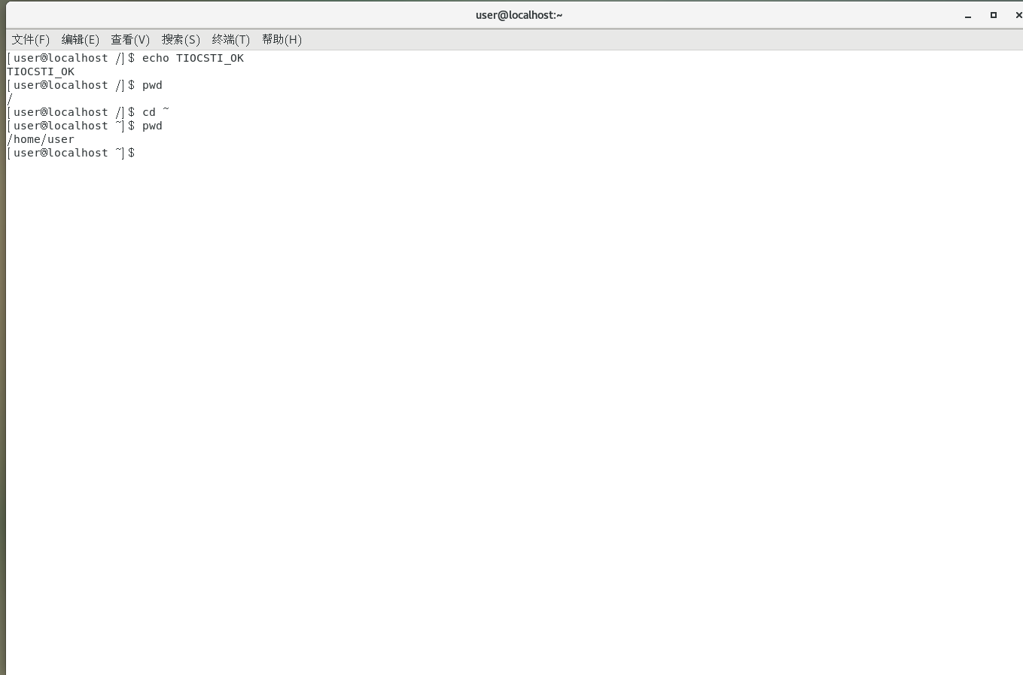
2. mkdir -p ~/project/{code,data,log,doc}
ls ~/project
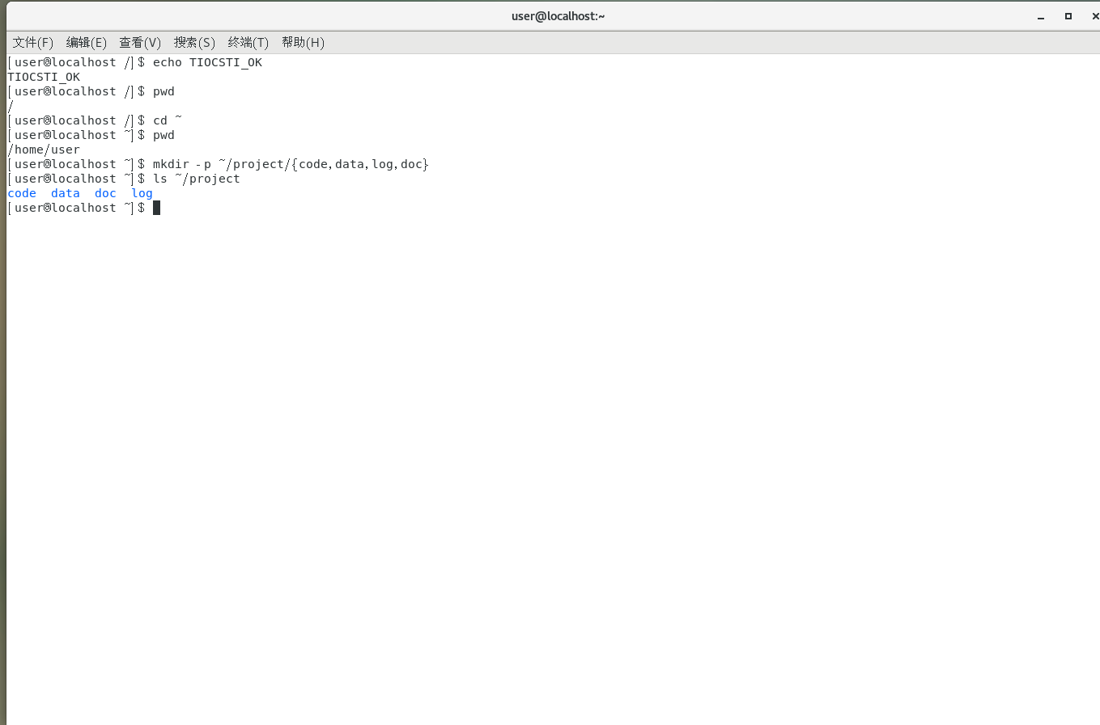
3. ls -l ~/project/
tree ~/project 2>/dev/null || find ~/project -type d
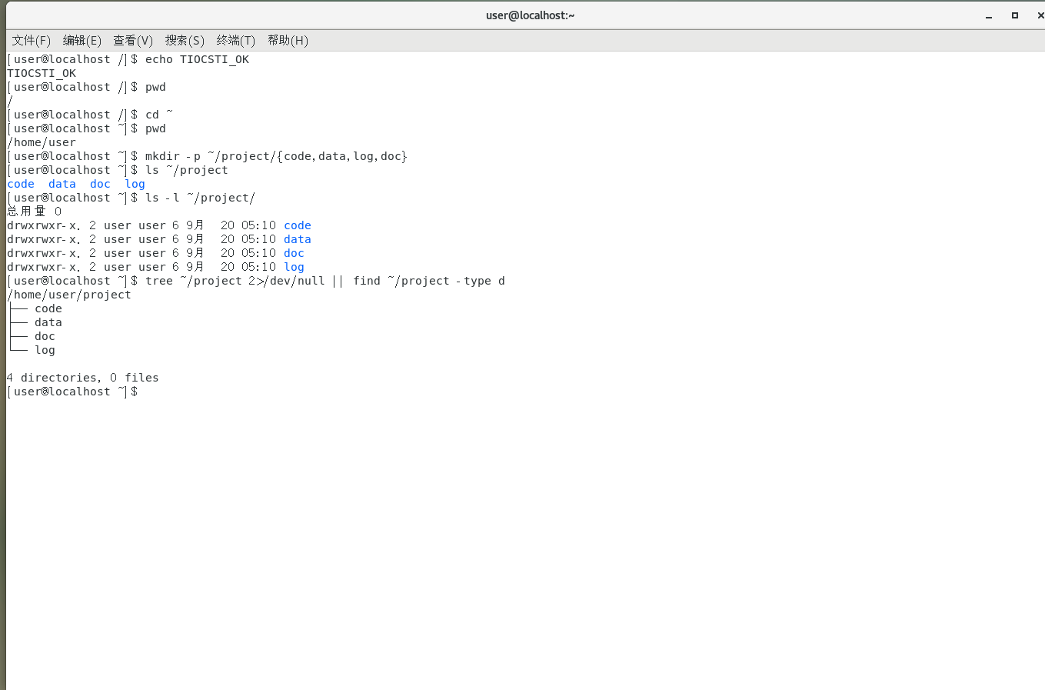
4. touch ~/project/code/hello.py
ls -l ~/project/code/
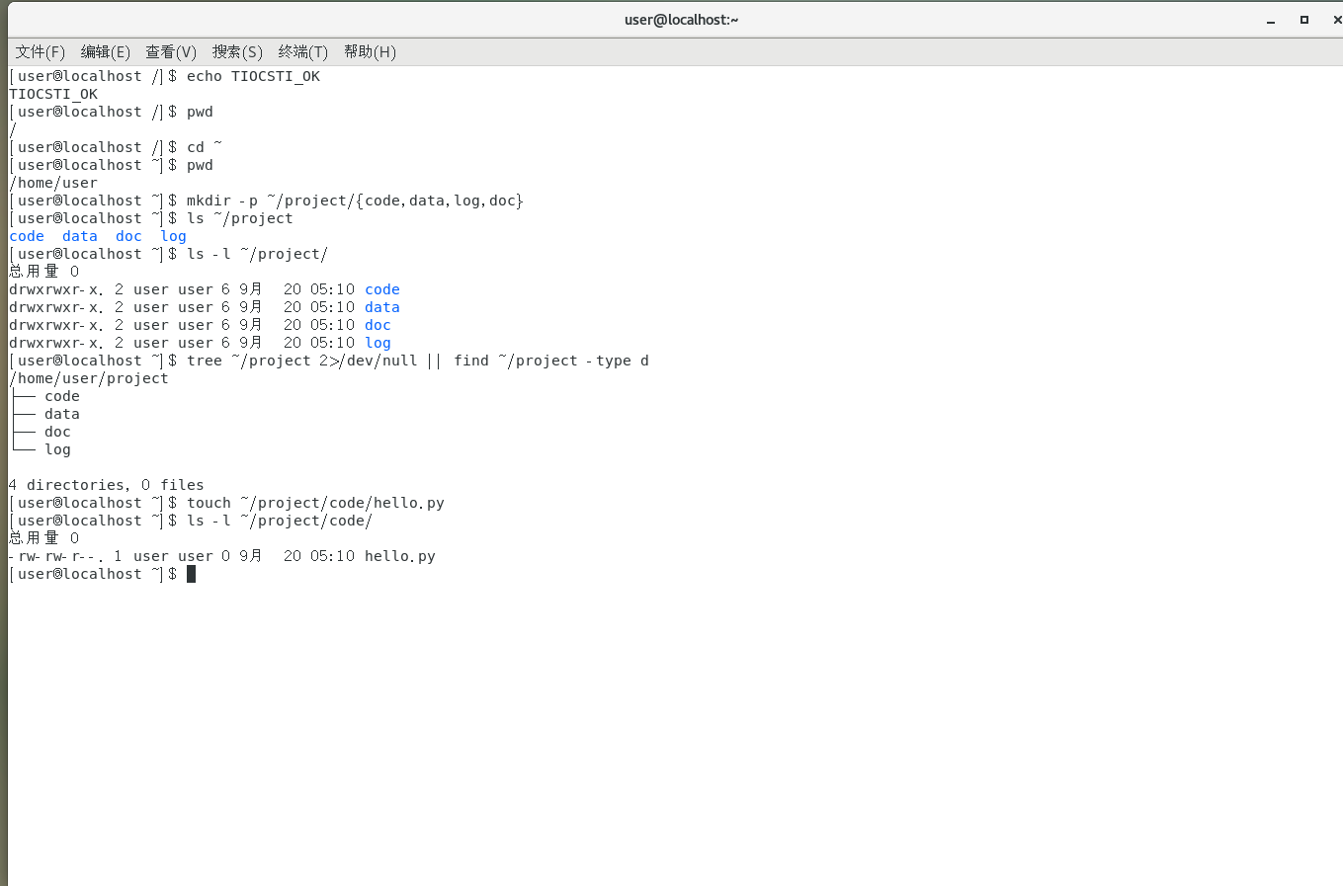
5. tree ~/project
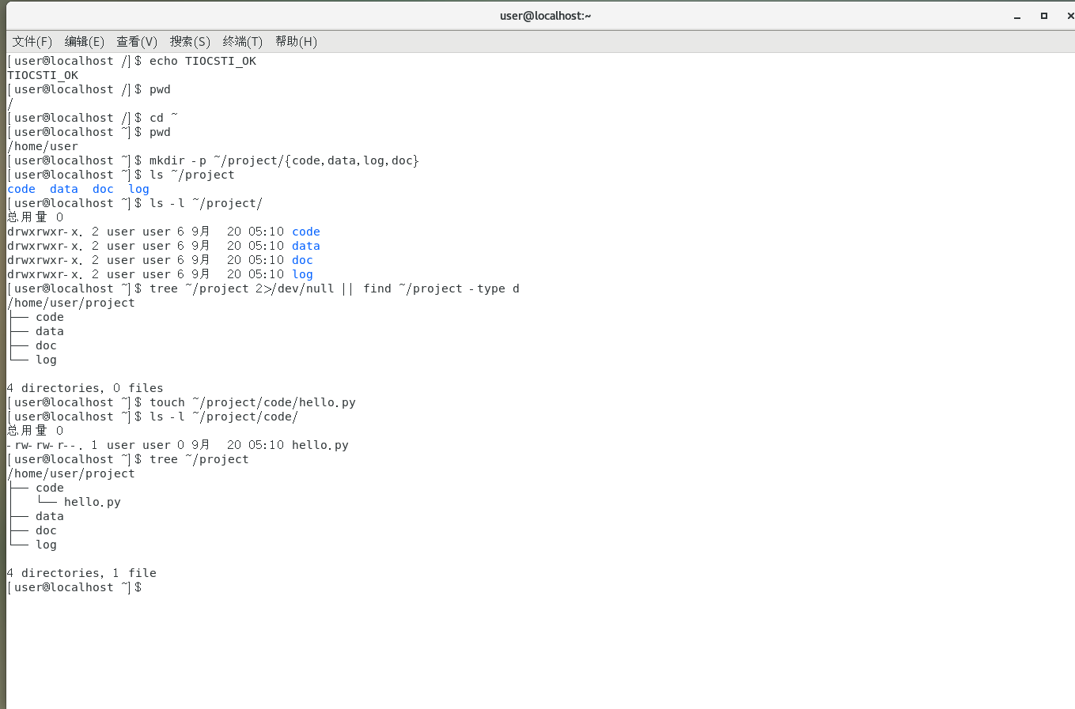
6. cat > ~/project/doc/命令速查表.md <<'EOF'
# Linux 常用命令速查表
- pwd 查看当前位置
- mkdir -p 递归创建目录
- ls -l / -a 列出文件
- cp -r 复制目录 mv 移动改名
- find 路径 -name 关键词 查找文件
EOF
cat ~/project/doc/命令速查表.md
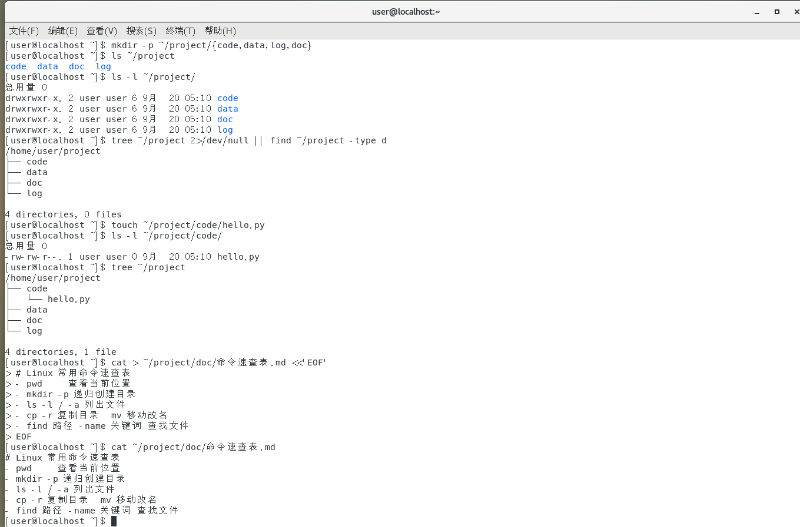
7. tree ~/project > ~/project/doc/目录树.txt
gnome-screenshot -f ~/project/doc/目录树截图.png && ls -l ~/project/doc/
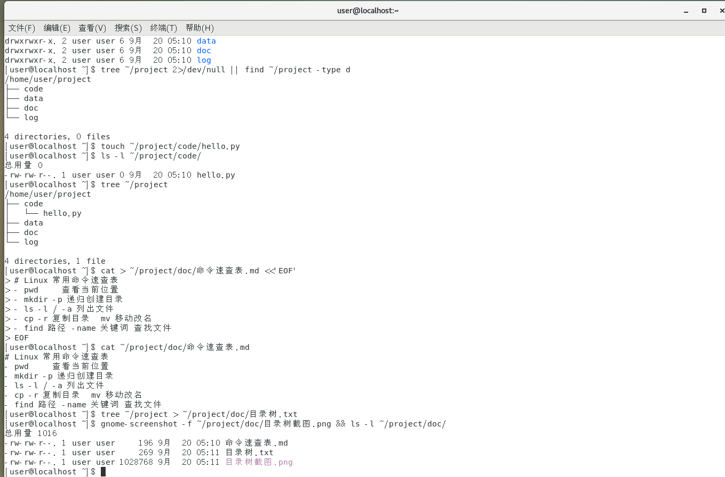
- 产出物（目录树截图 + 速查表文件链接）：
✅ 已生成：~/project/doc/目录树截图.png、~/project/doc/目录树.txt、~/project/doc/命令速查表.md、~/project/code/hello.py
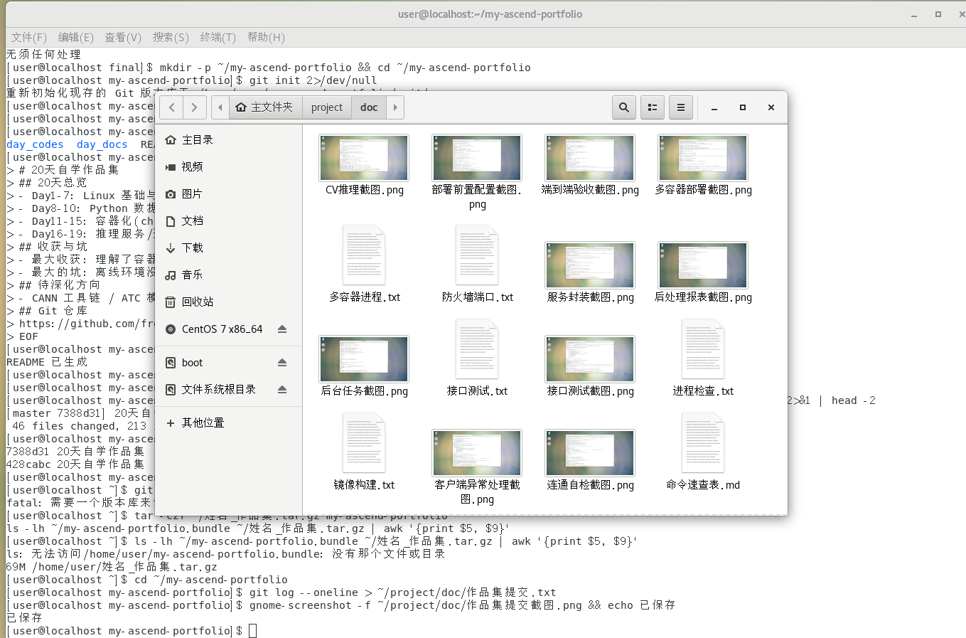
- 是否真跑通：☑ 是 □ 否（卡在哪：____________）

二、今日理论笔记（概念 + 为什么 + 易错点）
理论要点 | 我的理解（概念） | 为什么重要 / 用在哪 | 易错点 / 我踩过的坑
主流发行版区别（Ubuntu/CentOS/Debian）与选型逻辑；用户空间概念 | Ubuntu/CentOS/Debian 都用同一个 Linux 内核，只是打包方式不同，像同一台发动机配不同车壳。AI 开发常用 Ubuntu：软件新、教程多、apt 好用。用 cat /etc/os-release 可查看当前系统版本。 | 公司服务器大多是 Ubuntu 或 CentOS，装环境前先确认是什么系统，命令（apt 还是 yum）和配置文件位置都不一样，选错系统会走很多弯路。 | 把 Ubuntu 的 apt 命令拿到 CentOS 上用会报错；以为 Linux 只有'一种系统'——其实发行版之间差异不小。
核心目录作用：/home、/root、/tmp、/var、/etc、/usr | /home 放普通用户的家目录（/home/用户名）；/root 是 root 的家目录；/tmp 放临时文件；/var 放日志等经常变化的文件（日志在 /var/log）；/etc 放配置文件；/usr 放安装的软件。 | 知道'什么东西放在哪'，找配置去 /etc、看日志去 /var/log、自己的代码放 ~，排查问题时能省一半时间。 | /tmp 里的文件重启后可能被清空，别放重要东西；分不清 /home/xxx 和 /root；rm -rf 用错了路径后果严重。
核心命令：ls(-l/-a)、cd、pwd、mkdir(-p)、rm(⚠-rf慎用)、cp(-r)、mv、find(-name) | ls -l 看详细信息、ls -a 看隐藏文件；cd 切目录；pwd 显示当前位置；mkdir -p 一次创建多层目录；rm 删除（-r 删目录）；cp -r 复制目录；mv 移动/重命名；find /路径 -name "关键词" 按名字搜文件。 | 这 8 个命令占日常操作的大头，后面 20 天每个案例都离不开它们，是所有后续内容的地基。 | rm 没有'回收站'，删了就没了；cp 复制目录忘了加 -r 会报错；mv 也能用来重命名（mv 旧名 新名）。
绝对路径 vs 相对路径；家目录 ~ 展开规则 | 绝对路径从根 / 开始写全（如 /home/user/a.txt）；相对路径从当前目录算起（./a.txt 是当前目录下，../ 是上一级）；~ 代表当前用户的家目录，如 cd ~ 直接回家。 | 命令行里一切操作都靠路径定位文件，新手 'No such file or directory' 报错十有八九是路径写错了。 | ./ 和 / 混淆：./code 是'当前目录下的 code'，/code 是'根目录下的 code'，完全两个地方；~ 只展开为自己的家目录。

三、打卡自检
- □ 案例已提交（代码/截图） - [ ] 理论笔记已写（≥3 条）
- 当日疑问：________________________ 助教点评：________________
---

Day 2 ｜ 日期：____（9/19）｜ 模块：Linux 权限 / 用户 / 软件包 ｜ 对标：Linux系统·权限管理

一、今日项目案例
- 案例标题：案例2 · 环境初始化脚本
- 任务目标：编写 `init_env.sh`（建专用用户、配置 sudo、apt 换国内源），模拟 FAE 接手一台新机器。
- 我的实现步骤：
1. sudo useradd -m dev
id dev
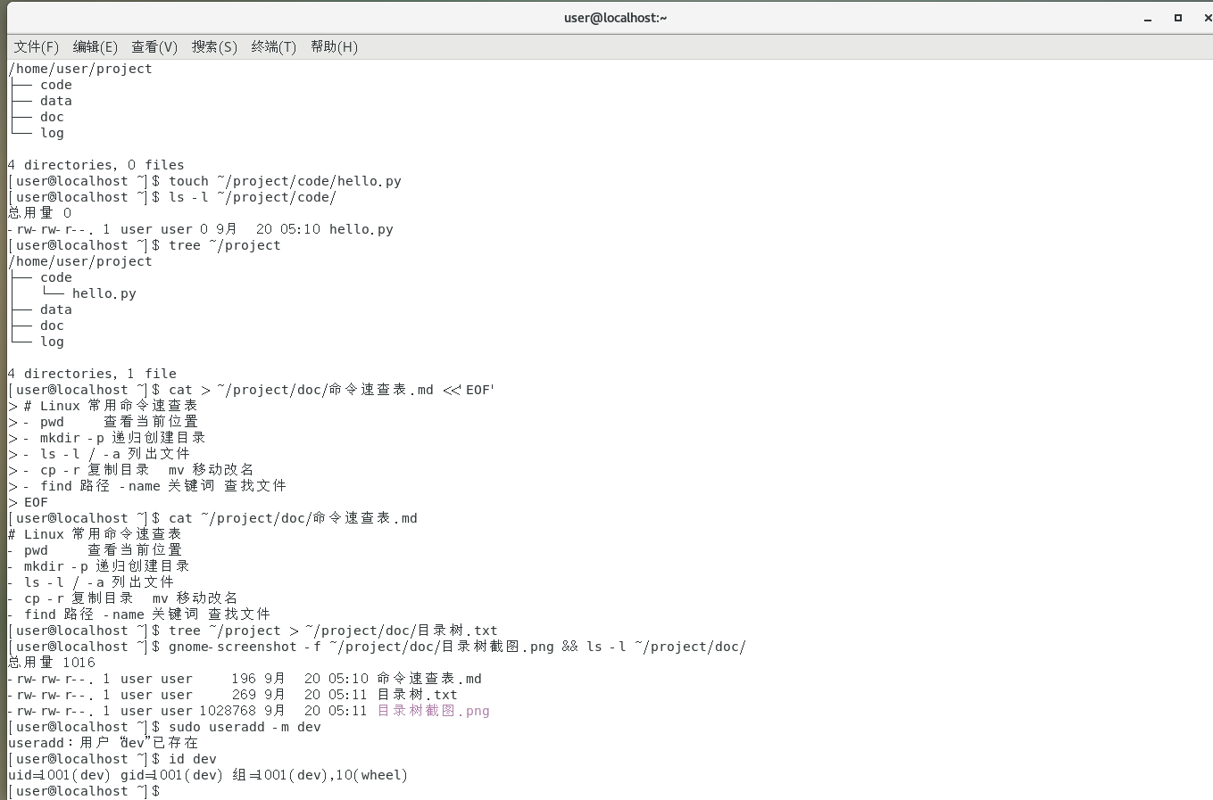
2. sudo usermod -aG wheel dev
id dev | tr ',' '\n' | tail -2
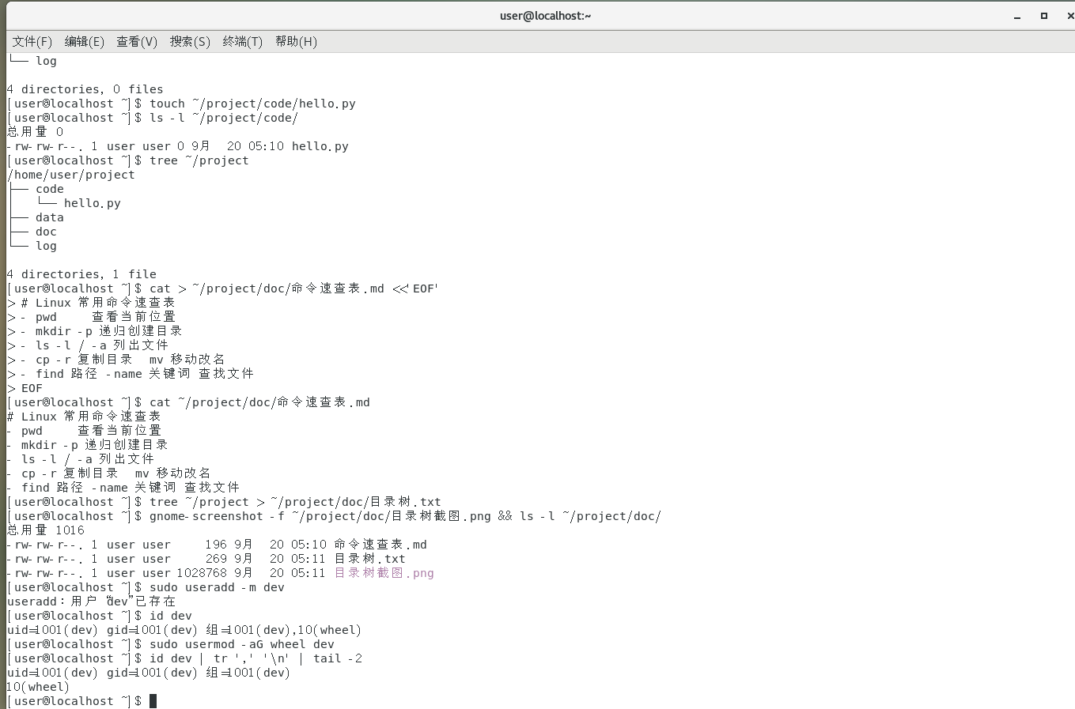
3. echo 'dev ALL=(ALL) NOPASSWD:ALL' | sudo tee /etc/sudoers.d/dev
su - dev -c 'sudo whoami'
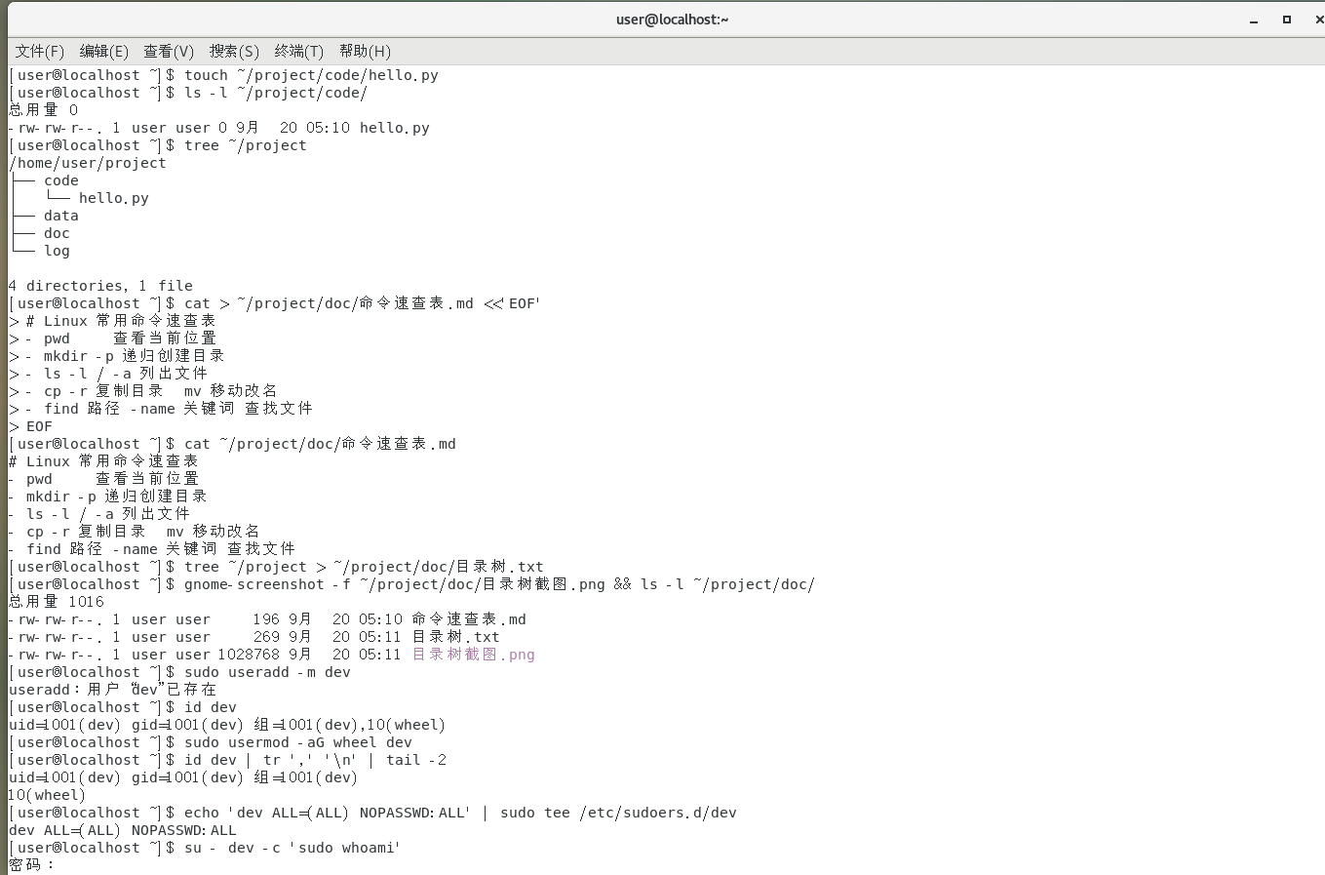
4. sudo cp /etc/yum.repos.d/CentOS-Base.repo /etc/yum.repos.d/CentOS-Base.repo.bak
ls -l /etc/yum.repos.d/ | head -4
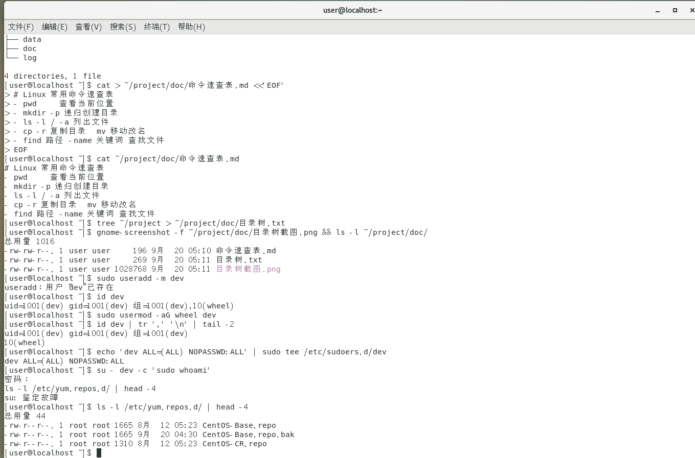
5. sudo tee /etc/yum.repos.d/local.repo <<'EOF'
[local-cdrom]
name=Local CDROM
baseurl=file:///mnt/cdrom
enabled=1
gpgcheck=0
EOF
cat /etc/yum.repos.d/local.repo
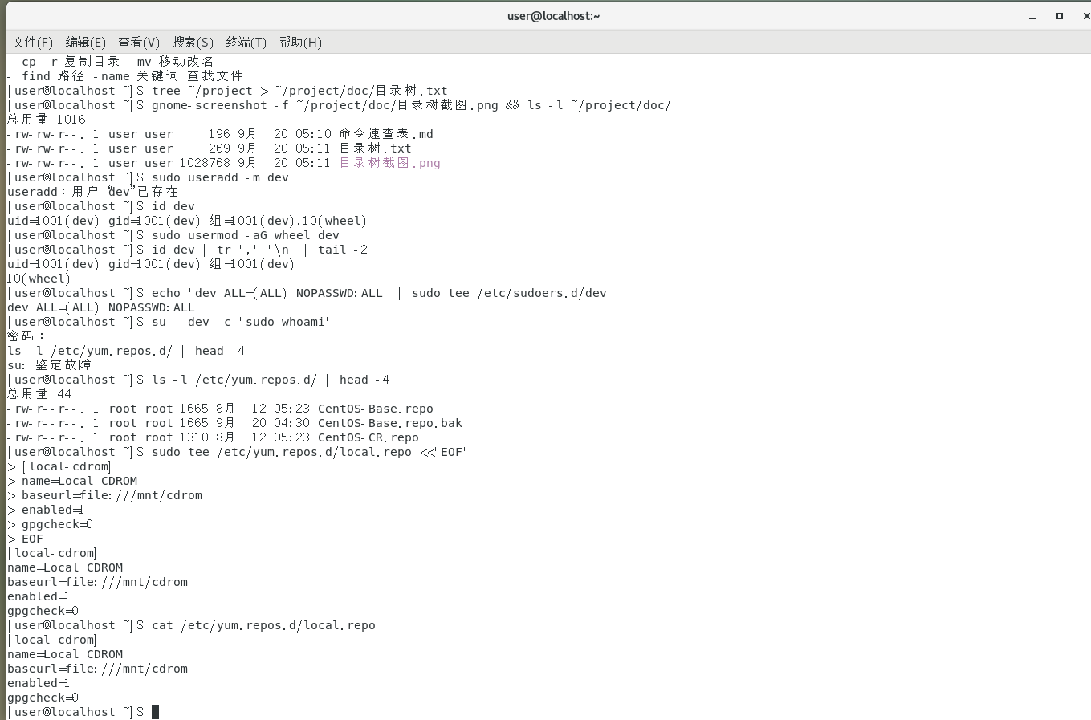
6. sudo yum --disablerepo=* --enablerepo=local-cdrom makecache 2>&1 | tail -3
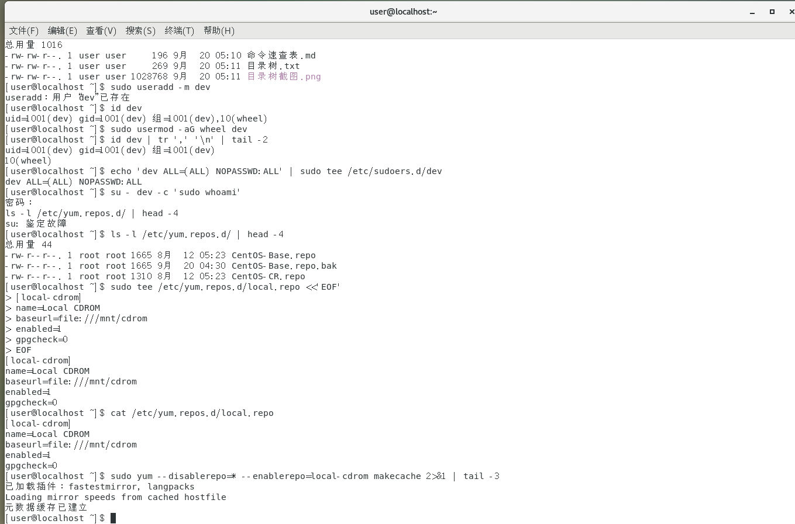
7. cat > ~/project/code/init_env.sh <<'EOF'
#!/bin/bash
sudo useradd -m dev 2>/dev/null
sudo usermod -aG wheel dev
echo 'dev ALL=(ALL) NOPASSWD:ALL' | sudo tee /etc/sudoers.d/dev >/dev/null
sudo cp -n /etc/yum.repos.d/CentOS-Base.repo /etc/yum.repos.d/CentOS-Base.repo.bak
sudo yum --disablerepo=* --enablerepo=local-cdrom makecache 2>&1 | tail -1
EOF
chmod +x ~/project/code/init_env.sh
bash ~/project/code/init_env.sh
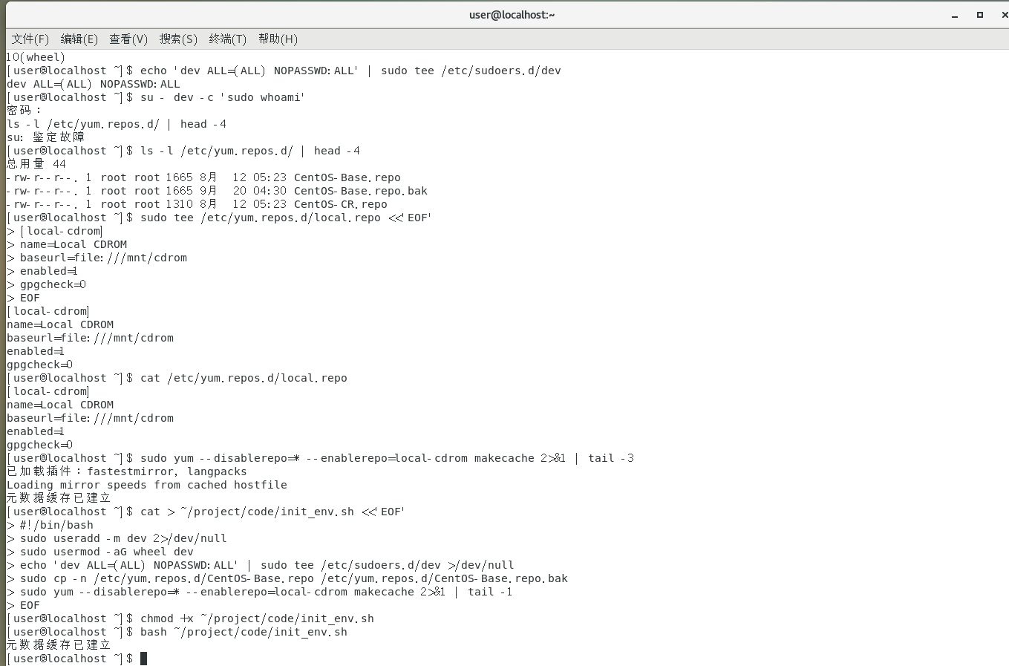
- 产出物（脚本文件 + 执行结果截图）：
✅ 已生成：~/project/code/init_env.sh（一键初始化脚本）、/etc/yum.repos.d/local.repo（本地源配置）、dev 用户及免密 sudo 配置 /etc/sudoers.d/dev
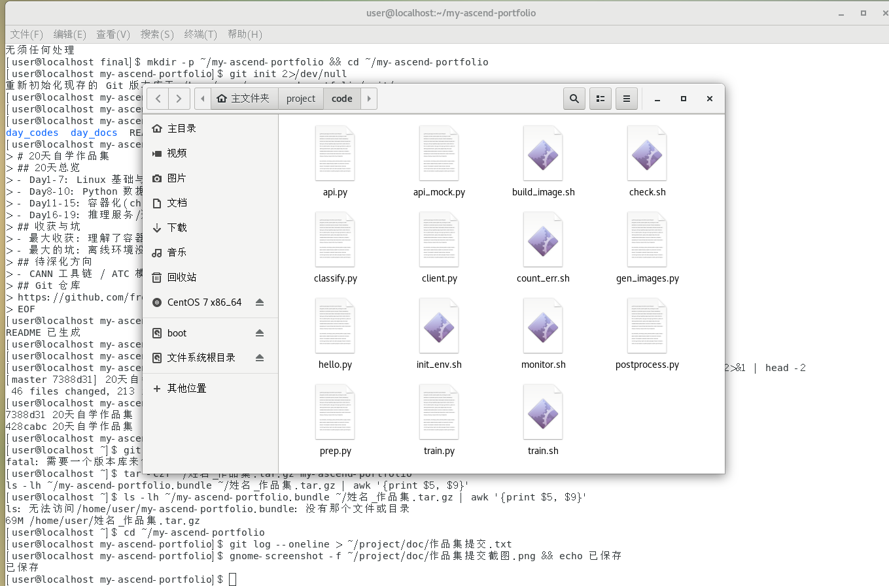
- 是否真跑通：☑ 是 □ 否（卡在哪：____________）

二、今日理论笔记
理论要点 | 我的理解（概念） | 为什么重要 / 用在哪 | 易错点 / 我踩过的坑
权限模型：rwx 与数字表示（755/644/777 含义与风险） | 每个文件有三组权限：属主/属组/其他人，各由 r(读=4) w(写=2) x(执行=1) 组成。755 = 属主可读写执行、其他人只读+执行；644 = 属主可读写、其他人只读；777 = 人人全权，很危险。 | 部署服务时最常见的 Permission denied 就是权限问题。会看（ls -l）会改（chmod）权限，是 Linux 的第一项硬技能。 | 图省事 chmod -R 777 会埋安全隐患；对目录来说 x 的意思是'能否进入目录'，不是'能否执行文件'，新手常误解。
chmod/chown/chgrp 用法；sudo 提权原理（/etc/sudoers） | chmod 改权限（chmod 755 file 或 chmod +x file）；chown 改属主（chown dev:dev file）。sudo 让普通用户临时以 root 身份执行命令，谁有资格在 /etc/sudoers 里登记（用 sudo usermod -aG sudo 加入 sudo 组即可）。 | 公司服务器不允许直接用 root 干活，'普通账号 + 按需 sudo 提权'是标准工作方式，也是安全底线。 | 写 /etc 下的文件忘了加 sudo 会 Permission denied；编辑 sudoers 要用 visudo，直接编辑格式写错会导致所有人无法提权。
用户与组：useradd/groupadd、/etc/passwd 结构 | adduser dev 建用户（自动建家目录、设密码），groupadd 建组，usermod -aG 组名 用户 把用户加进组。/etc/passwd 每行一个用户，冒号分 7 段：用户名:密码占位:UID:GID:描述:家目录:默认shell。 | 服务器多人共用，必须一人一个账号、按组分配权限，出了问题才能追查到人。 | useradd 在 Ubuntu 上不自动建家目录（用 adduser 更省心）；用 id 用户名 可以查看用户属于哪些组。
包管理：apt install/update/remove、dpkg 与 apt 区别、国内源配置原理 | apt 是 Ubuntu 的包管理器，install/update/remove 三板斧，自动解决依赖；dpkg 只管本地 .deb 包不处理依赖；'换源'就是把下载地址从国外官方仓库换成国内镜像站（清华/阿里）。 | 默认国外源下载慢甚至失败，换国内源是每台新机器装完系统的第一件事，装软件速度能差几十倍。 | 换完源必须 sudo apt update 刷新索引，否则还是旧地址；sources.list 里写错一行，整个 apt 都会报错，所以要按标准格式抄。

三、打卡自检
- □ 案例已提交 - [ ] 理论笔记已写（≥3 条）
- 当日疑问：________________________ 助教点评：________________
---

Day 3 ｜ 日期：____（9/20）｜ 模块：Linux 进程 / 远程 ｜ 对标：Linux系统·进程线程、远程连接

一、今日项目案例
- 案例标题：案例3 · 远程任务守护
- 任务目标：配置 SSH 密钥免密登录，编写 nohup 后台运行训练脚本，模拟远程提交任务。
- 我的实现步骤：
1. rm -f ~/.ssh/id_rsa ~/.ssh/id_rsa.pub
ssh-keygen -t rsa -N '' -f ~/.ssh/id_rsa -q
ls -l ~/.ssh/
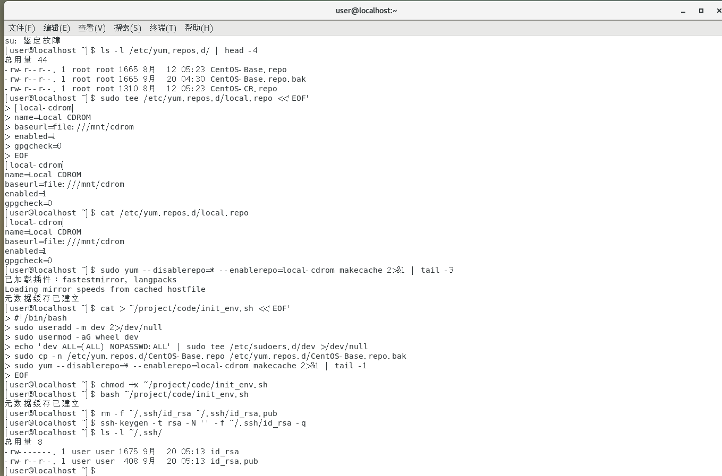
2. cat ~/.ssh/id_rsa.pub >> ~/.ssh/authorized_keys
chmod 600 ~/.ssh/authorized_keys
wc -l ~/.ssh/authorized_keys
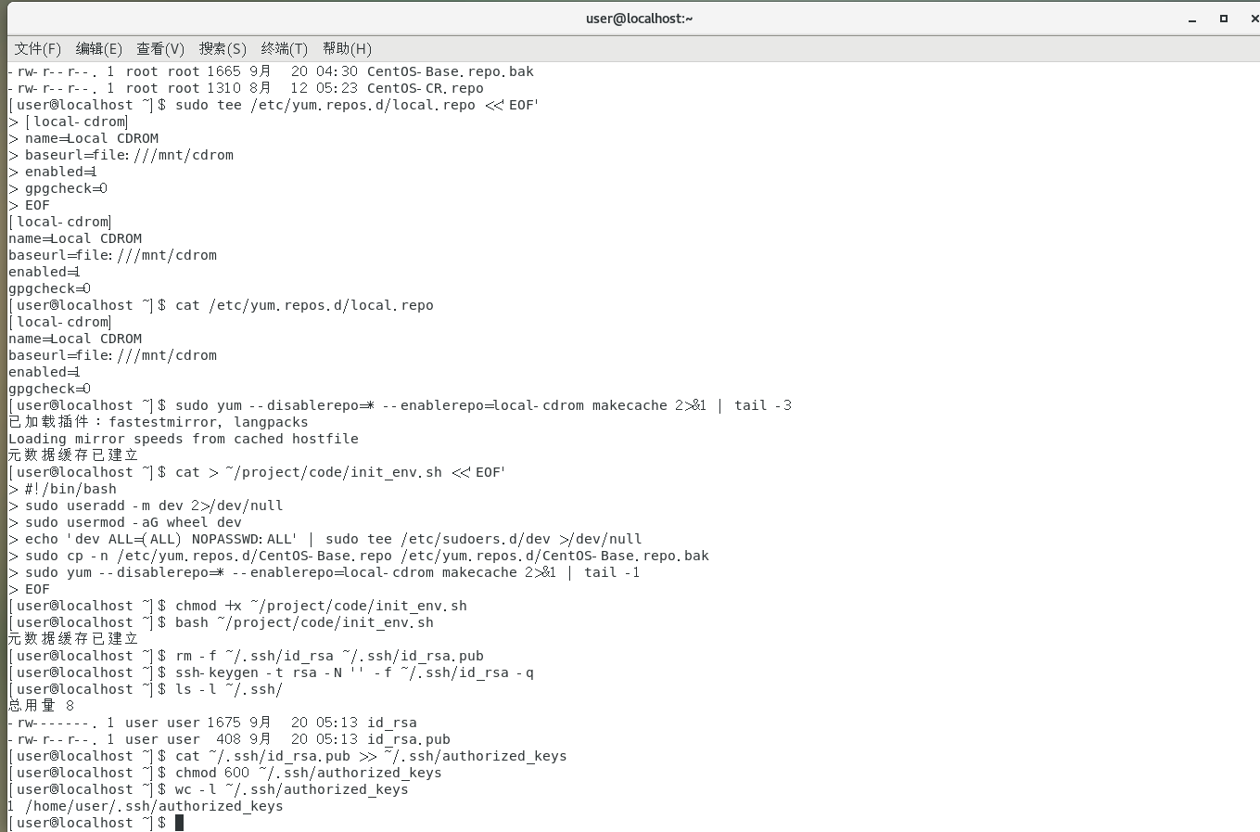
3. sudo systemctl start sshd
ssh -o StrictHostKeyChecking=no localhost whoami
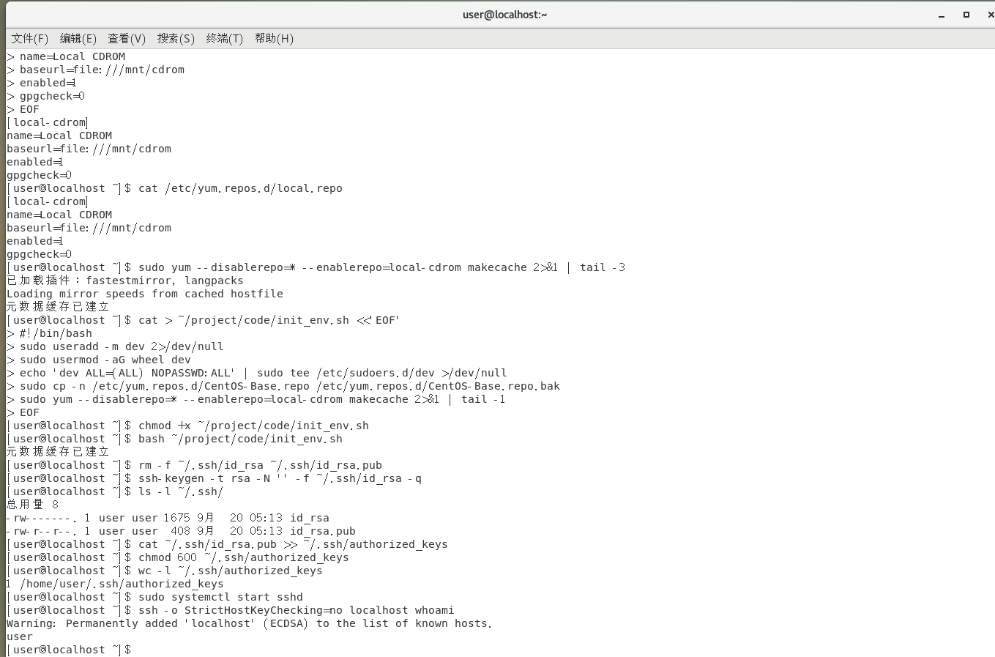
4. cat > ~/project/code/train.sh <<'EOF'
#!/bin/bash
for i in 1 2 3
do
echo "epoch $i"
sleep 2
done
EOF
chmod +x ~/project/code/train.sh
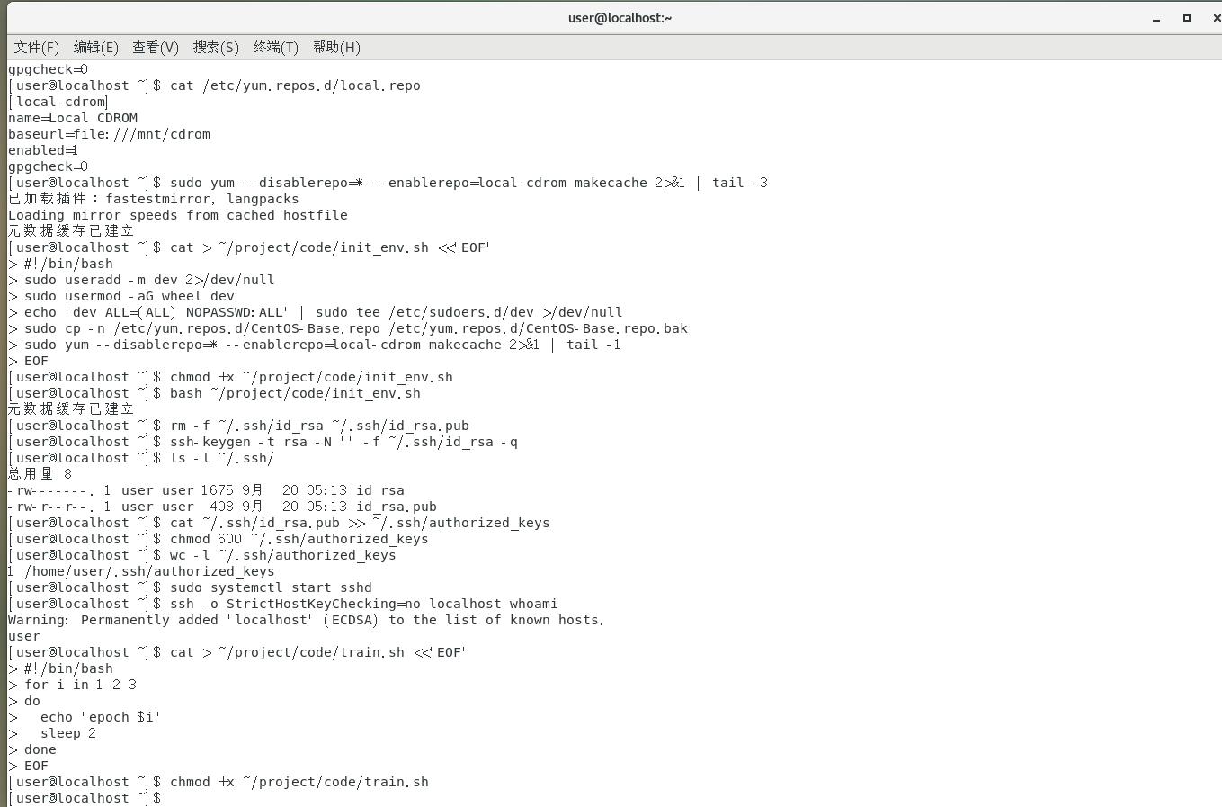
5. bash ~/project/code/train.sh
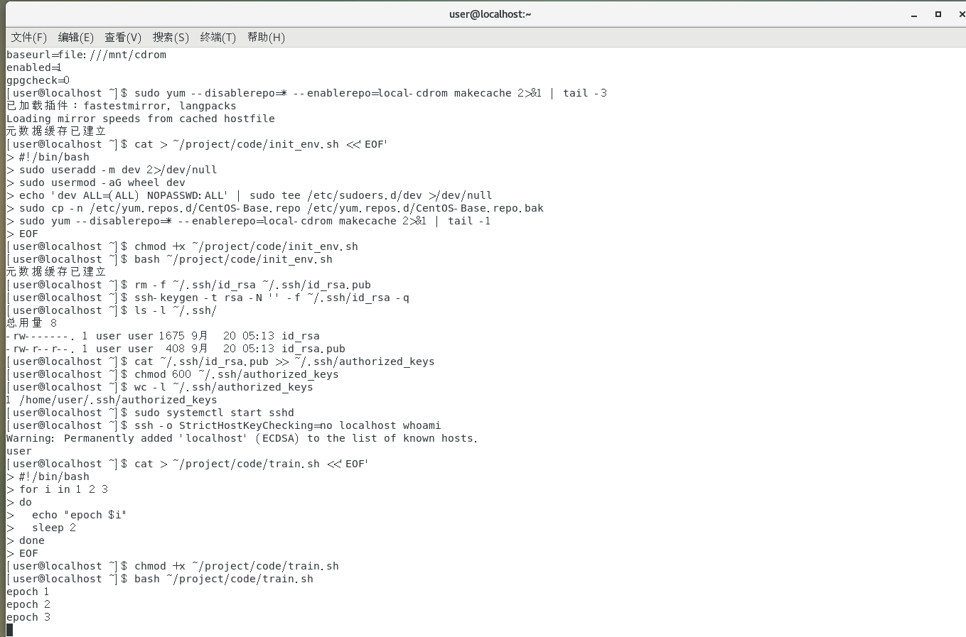
6. cd ~
nohup bash ~/project/code/train.sh > train.log 2>&1 &
sleep 7
ps aux | grep -v grep | grep train.sh | head -2
cat ~/train.log
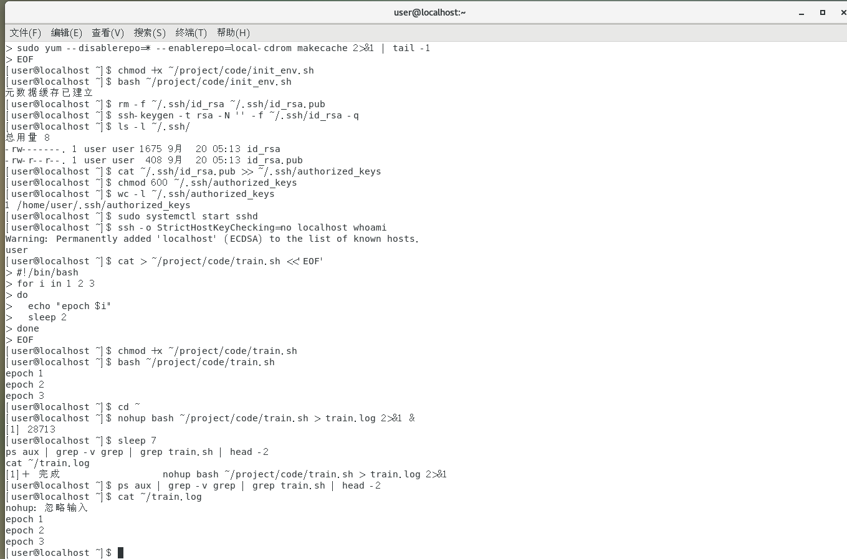
7. ps aux | grep -v grep | grep train.sh > ~/project/doc/进程检查.txt
cat ~/train.log >> ~/project/doc/进程检查.txt
gnome-screenshot -f ~/project/doc/后台任务截图.png && ls ~/project/doc/
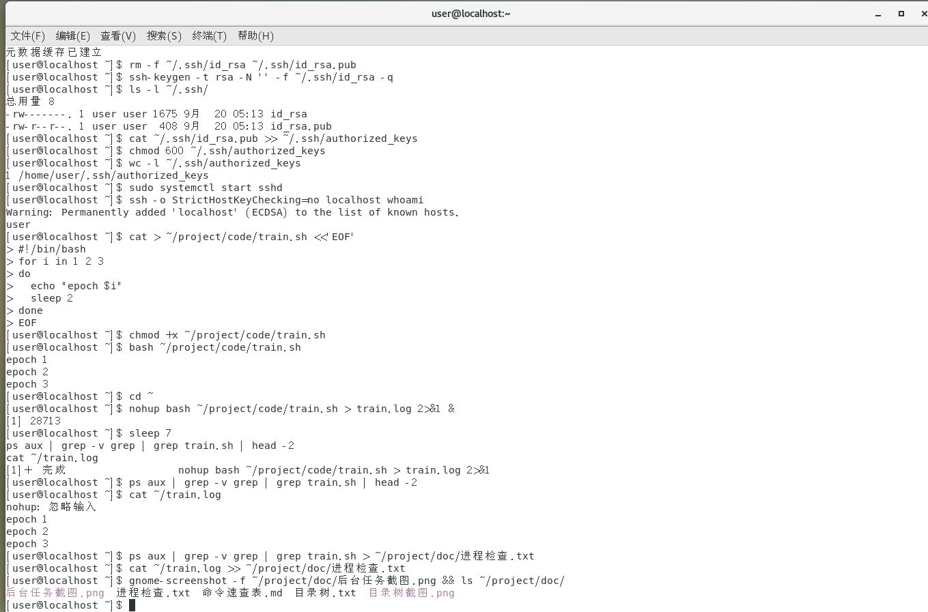
- 产出物（免密登录成功 + 后台进程截图）：
✅ 已生成：~/.ssh/id_rsa(.pub) 与 authorized_keys（免密配置）、~/project/code/train.sh、~/train.log（后台输出）、~/project/doc/后台任务截图.png、进程检查.txt
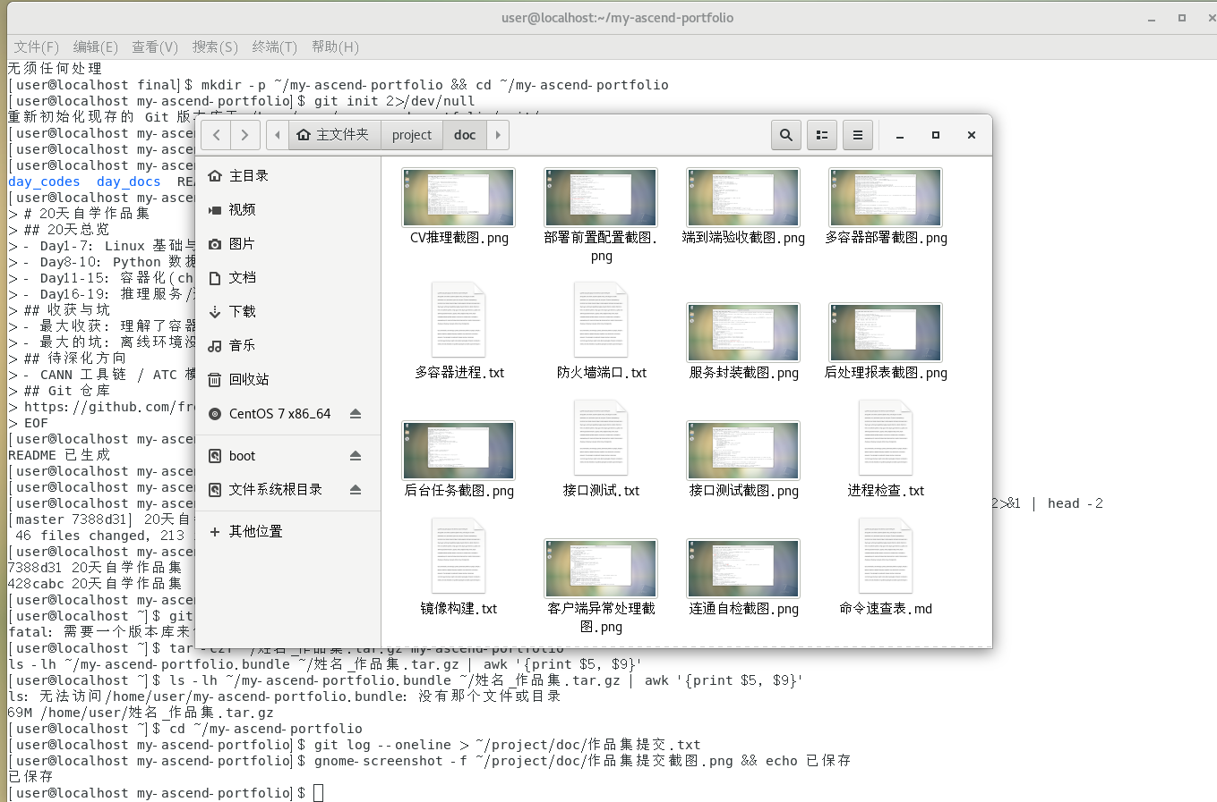
- 是否真跑通：☑ 是 □ 否（卡在哪：____________）

二、今日理论笔记
理论要点 | 我的理解（概念） | 为什么重要 / 用在哪 | 易错点 / 我踩过的坑
进程概念：PID、前台/后台(&)、ps/top/htop、kill、nohup、jobs | 运行中的程序叫进程，每个进程有唯一 PID。./xxx & 把任务放到后台；ps aux / top 查看进程；kill PID 结束进程；nohup 让进程不随终端关闭而死；jobs 查看当前终端的后台任务。 | 训练/推理一跑几小时，远程跑任务必须会'放后台 + 断线不死 + 查日志'三板斧，这是每天都要用的。 | 只加 & 不加 nohup，关掉 ssh 任务就死了；kill -9 是强杀不给你保存机会，先试普通 kill，不行再 -9。
系统信息：uname、df、du、free、nvidia-smi（大模型开发必备） | uname -a 看系统内核；df -h 看磁盘剩余空间；du -sh 目录 看目录占多大；free -h 看内存；nvidia-smi 看 GPU 利用率和显存（有没有 GPU 都建议会）。 | 跑模型前先看显存够不够、磁盘满没满，这是排查一切'跑不动'问题的第一步，避免白等几小时才发现磁盘满了。 | df 回答'磁盘还剩多少'，du 回答'这个目录占多少'，别搞混；free -h 里主要看 available 那一列。
SSH 原理：密钥认证 vs 密码、免密登录流程、scp/sftp 文件传输 | SSH 是加密的远程登录协议。密钥认证：私钥留在本机、公钥放到服务器，比密码更安全更方便；scp 本地文件 用户@IP:路径 可传文件，反过来写就是下载。 | FAE 的日常就是远程连客户机器操作，SSH 免密是进场第一件事；scp 则用来传脚本、日志、模型文件。 | 私钥泄露等于服务器被拿走，私钥绝不能外传；scp 命令里冒号不能少（用户@IP:/路径），少了冒号会被当成复制本地文件。
~/.ssh 目录与 authorized_keys 的作用 | ~/.ssh/ 下：id_rsa 是私钥、id_rsa.pub 是公钥；服务器端的 ~/.ssh/authorized_keys 里一行存一把允许登录的公钥。ssh-copy-id 做的事就是把本机公钥追加到这个文件里。 | 免密登录失败 90% 出在这个环节，理解这个文件就理解了免密原理，能自己排查而不是干等。 | authorized_keys 权限必须是 600、.ssh 目录是 700，权限太开放 SSH 会直接拒绝；手工复制公钥时别把一行拆成两行。

三、打卡自检
- □ 案例已提交 - [ ] 理论笔记已写（≥3 条）
- 当日疑问：________________________ 助教点评：________________
---

Day 4 ｜ 日期：____（9/21）｜ 模块：Shell 变量 / 条件 / 循环 / 函数 ｜ 对标：编程语言·Shell脚本

一、今日项目案例
- 案例标题：案例4 · 批量日志分析脚本
- 任务目标：用 Shell 统计错误日志条数、提取关键字段，模拟工程师日常运维。
- 我的实现步骤：
1. mkdir -p ~/project/log
for i in 1 2 3
do
echo "2026-09-21 INFO request $i ok" >> ~/project/log/app.log
echo "2026-09-21 ERROR request $i fail" >> ~/project/log/app.log
done
cat ~/project/log/app.log
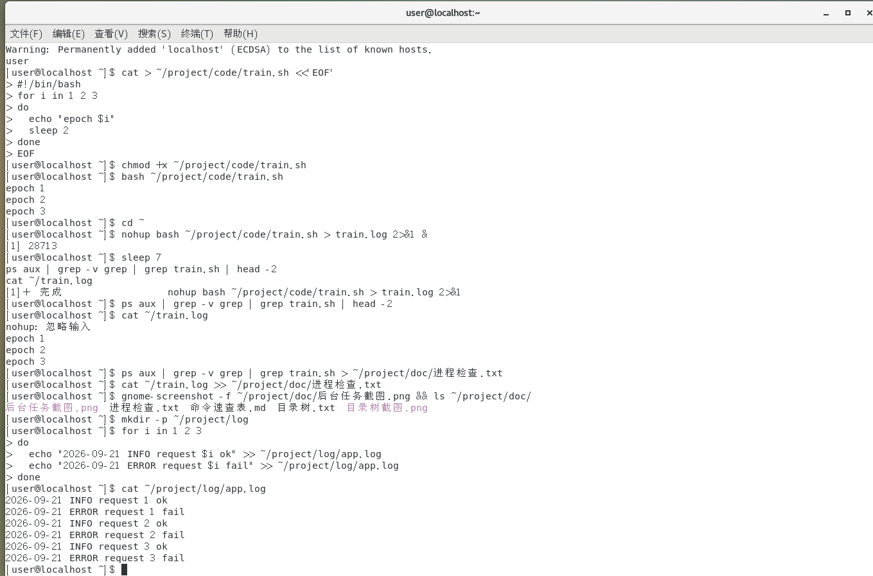
2. cat > ~/project/code/count_err.sh <<'EOF'
#!/bin/bash
LOG=$1
total=$(wc -l < $LOG)
err=$(grep -c "ERROR" $LOG)
echo "总行数:$total 错误数:$err"
EOF
chmod +x ~/project/code/count_err.sh
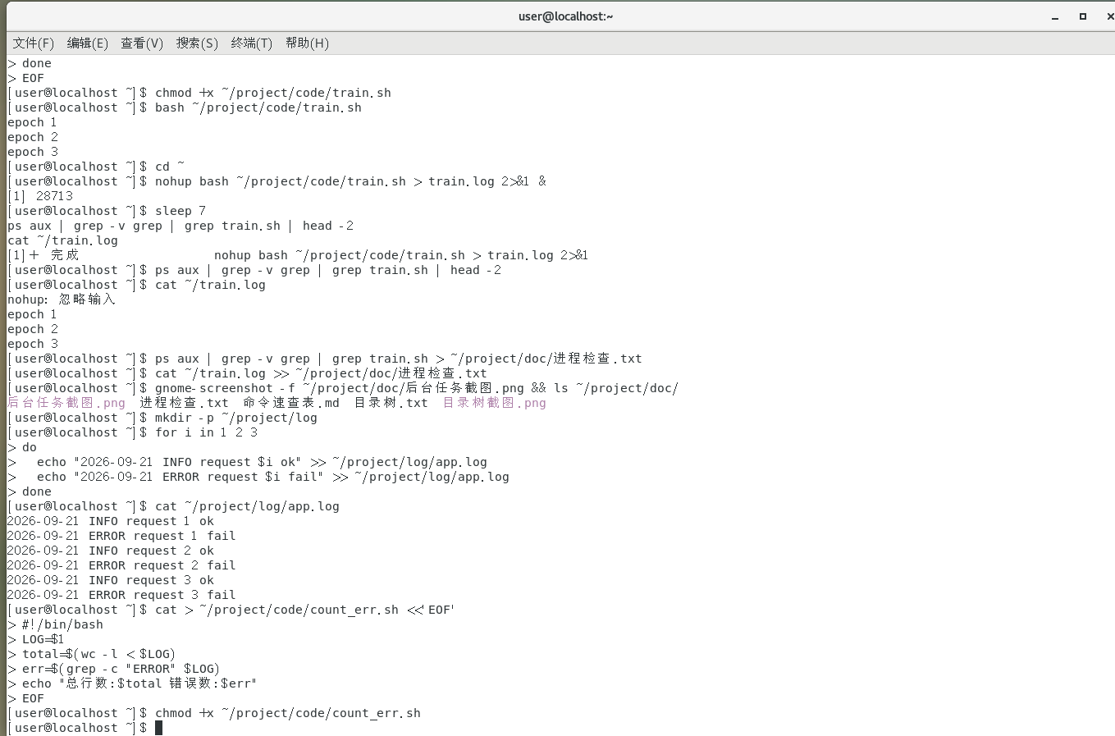
3. ~/project/code/count_err.sh ~/project/log/app.log
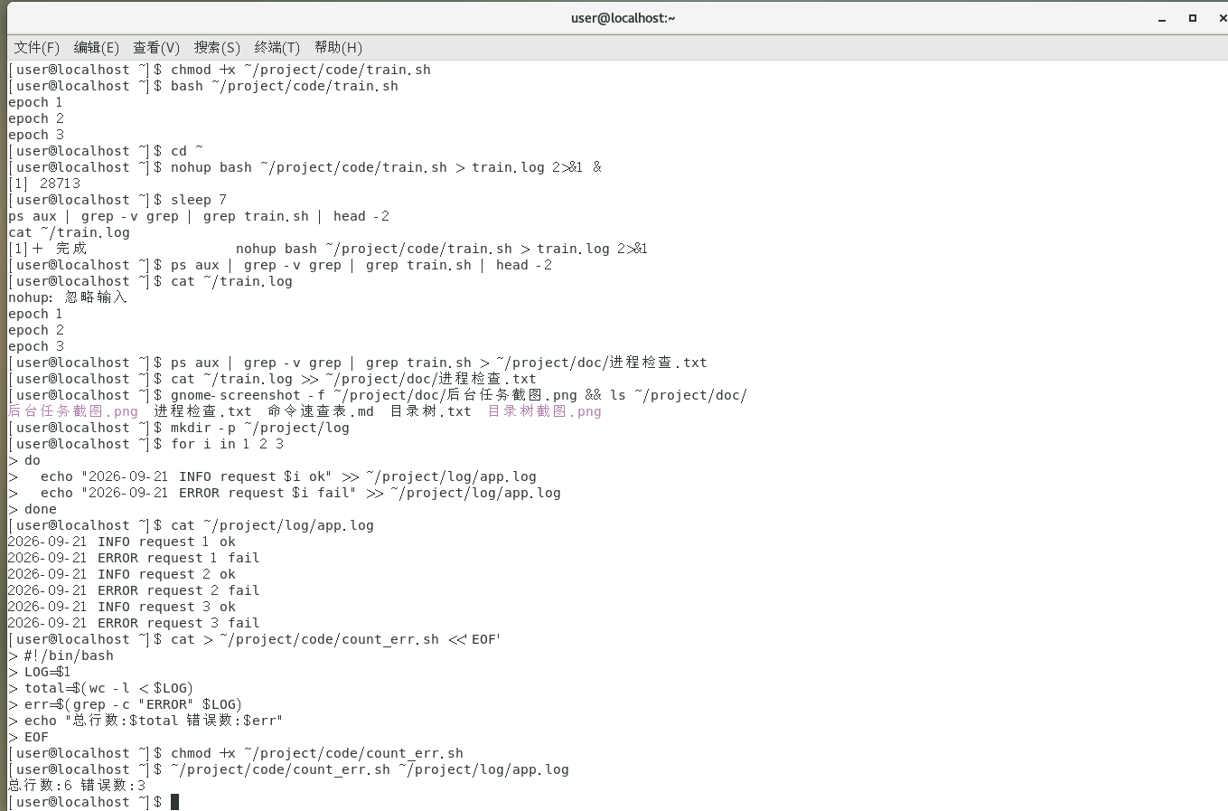
4. echo "ERROR test" > ~/project/log/new.log
~/project/code/count_err.sh ~/project/log/new.log
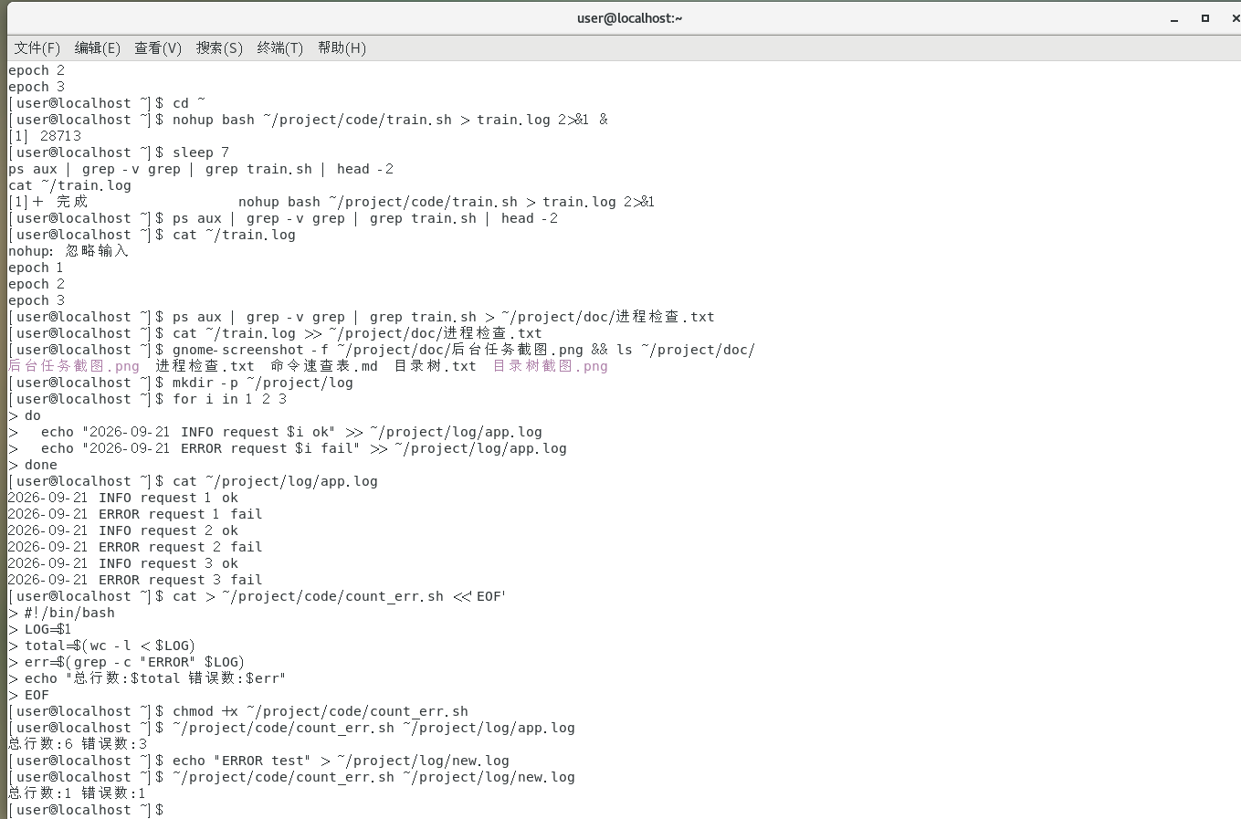
5. ~/project/code/count_err.sh ~/project/log/app.log > ~/project/doc/日志统计.txt
gnome-screenshot -f ~/project/doc/日志分析截图.png && echo 已保存
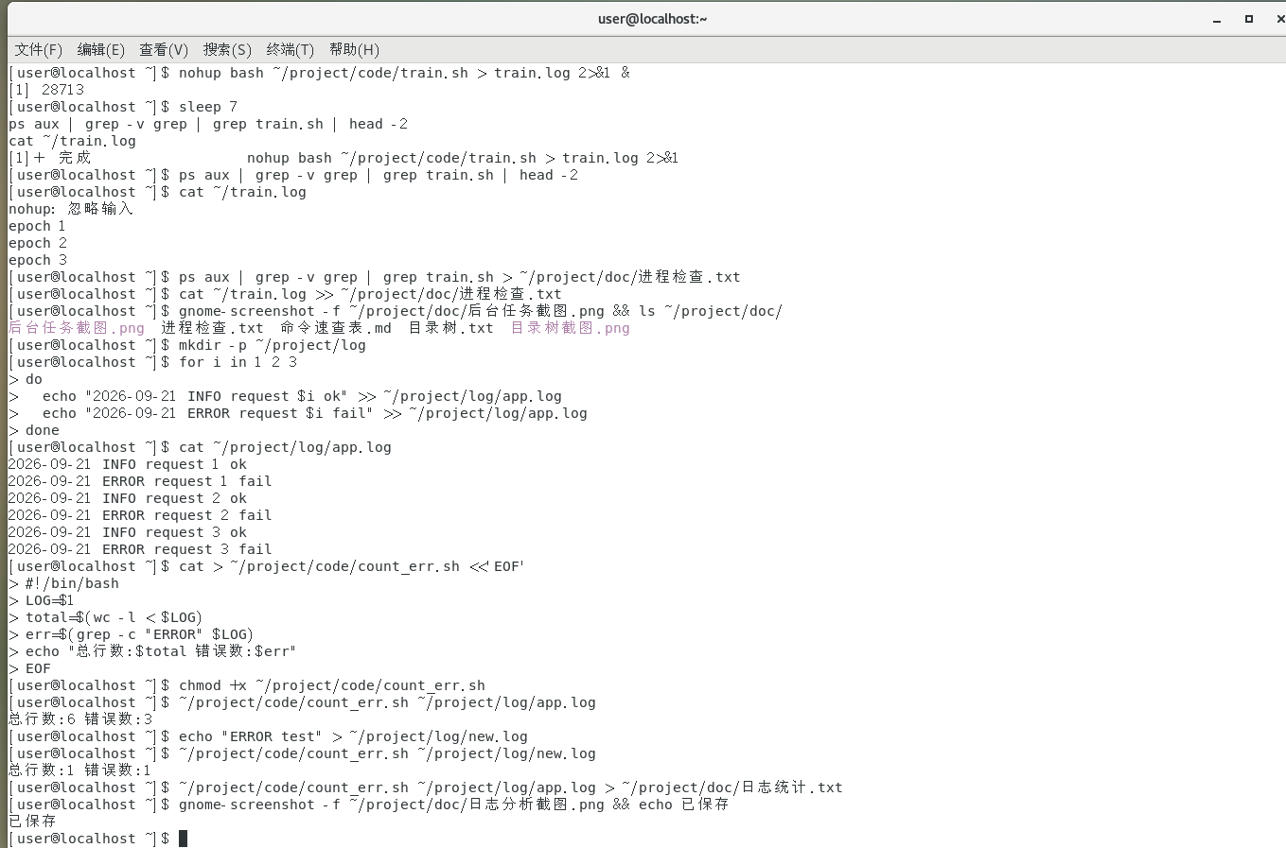
- 产出物（脚本 + 运行输出）：
✅ 已生成：~/project/code/count_err.sh、~/project/log/app.log 与 new.log（测试日志）、统计输出 总行数:6 错误数:3、~/project/doc/日志统计.txt、日志分析截图.png
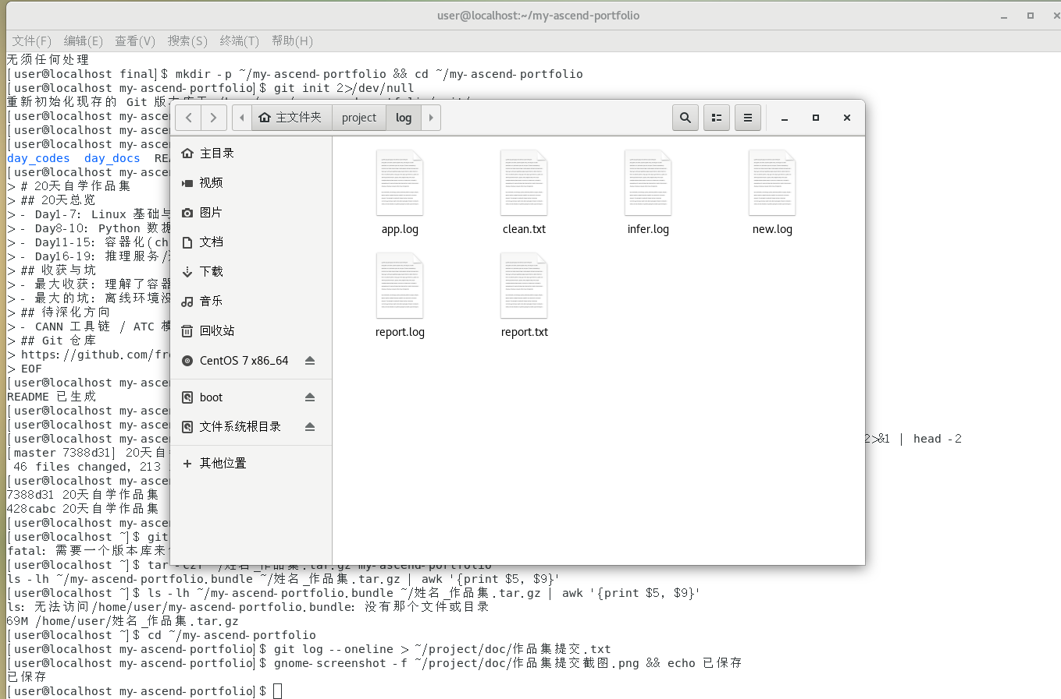
- 是否真跑通：☑ 是 □ 否（卡在哪：____________）

二、今日理论笔记
理论要点 | 我的理解（概念） | 为什么重要 / 用在哪 | 易错点 / 我踩过的坑
Shebang(#!/bin/bash)、脚本执行权限(chmod +x) | 脚本第一行 #!/bin/bash 叫 Shebang，告诉系统用 bash 来执行；想直接 ./xxx.sh 运行必须先 chmod +x 加执行权限，或者 bash xxx.sh（这种不需要 x 权限）。 | 脚本是运维自动化的最小单元，'Permission denied 跑不了脚本'是新手遇到的第一个报错，要知道原因是权限而不是脚本写错。 | 在 Windows 上编辑过的脚本可能带回车符，Linux 下报 '/bin/bash^M: bad interpreter'，执行 dos2unix xxx.sh 修复；忘 chmod +x 也是高频错误。
变量：$var、环境变量、readonly、特殊变量 $0/$1/$?/$$/$# | name=value 赋值（等号两边不能有空格），$name 或 ${name} 取值。$1 是第一个参数，$0 是脚本名，$? 是上一条命令的返回值（0 为成功），$# 是参数个数，$$ 是当前进程 PID。 | 想让脚本可复用就不能把路径写死，靠变量和参数传入——今天的 count_err.sh 就是靠 $1 接收任意日志文件。 | name = value（等号两边有空格）会被当成执行命令 name 报错；引用变量时建议都写 ${var}，拼接字符串不容易歧义。
条件判断：if/elif/else、test/[ ]；循环 for/while/until、break/continue | if [ -f 文件 ]; then ... fi：-f 判断文件存在、-d 判断目录、-eq/-lt/-gt 比较数字、= 比较字符串。for i in 1 2 3; do ... done 遍历列表；while read line; do ... done < 文件 逐行读文件；break 跳出循环、continue 跳过本次。 | '批量'处理全靠循环，'先判断服务是否正常再执行操作'全靠 if，两者是 Shell 脚本的骨架。 | [ 的两边必须有空格（[ -f file ] 不能写成 [-ffile]）；数字比较用 -eq 而不是 ==；缩进不是语法但必须养成规范。
函数：定义与调用、参数传递、返回值(return/echo)、local 变量 | 函数定义：函数名() { 命令...; }，调用直接写函数名（可带参数，函数内用 $1 接收）。函数里 local x=1 声明局部变量避免污染全局；想让函数'返回字符串'用 echo 输出、外面用 $(函数名) 接收。 | 脚本一长就要拆函数，工程级脚本（如环境初始化、部署脚本）都是一堆函数组成，主流程只有几行。 | return 只能返回 0-255 的状态码表示成功/失败，不能返回数据；函数必须先定义后调用，写在文件末尾的函数主流程用不到。

三、打卡自检
- □ 案例已提交 - [ ] 理论笔记已写（≥3 条）
- 当日疑问：________________________ 助教点评：________________
---

Day 5 ｜ 日期：____（9/22）｜ 模块：Shell 三剑客(grep/sed/awk) ｜ 对标：编程语言·Shell脚本

一、今日项目案例
- 案例标题：案例5 · 推理日志解析
- 任务目标：编写脚本解析模型推理输出日志，提取精度/耗时指标（模拟 FAE 问题排查）。
- 我的实现步骤：
1. cat > ~/project/log/infer.log <<'EOF'
img_001.jpg latency=120ms acc=0.95
img_002.jpg latency=135ms acc=0.91
img_003.jpg latency=110ms acc=0.97
img_004.jpg latency=150ms acc=0.89
EOF
cat ~/project/log/infer.log
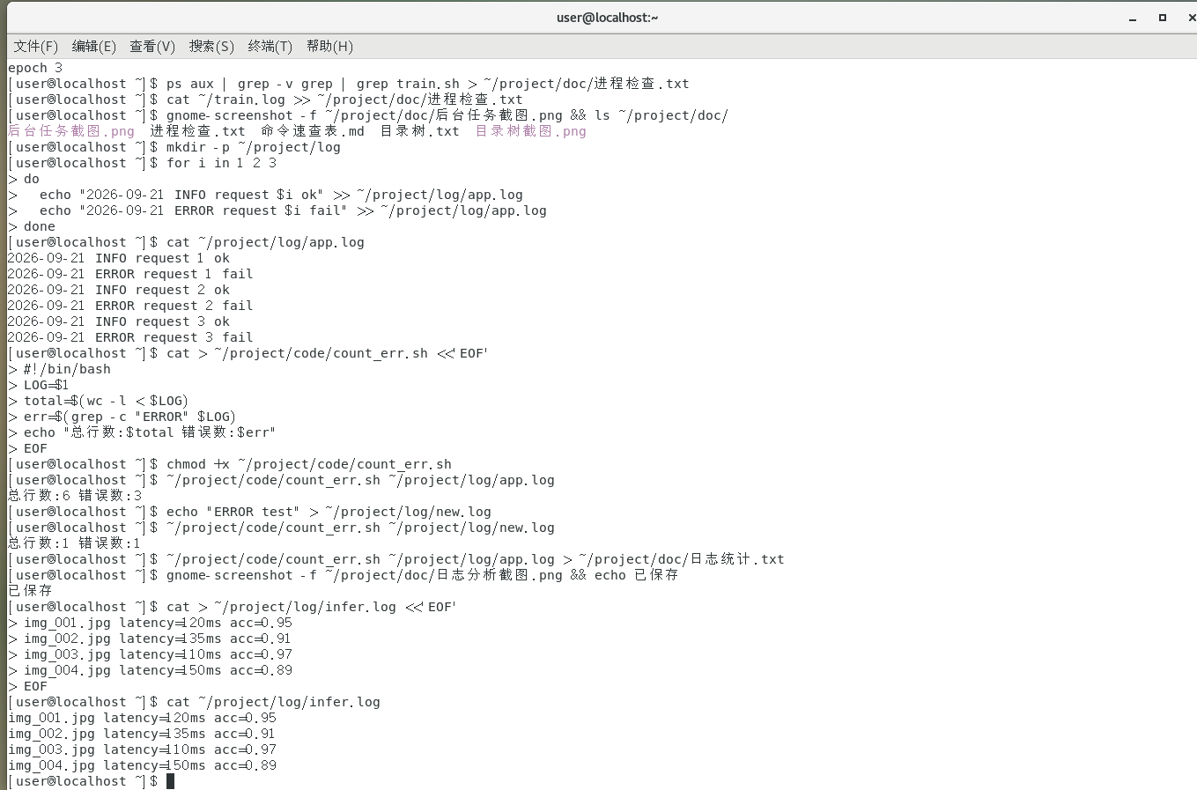
2. grep img_001 ~/project/log/infer.log
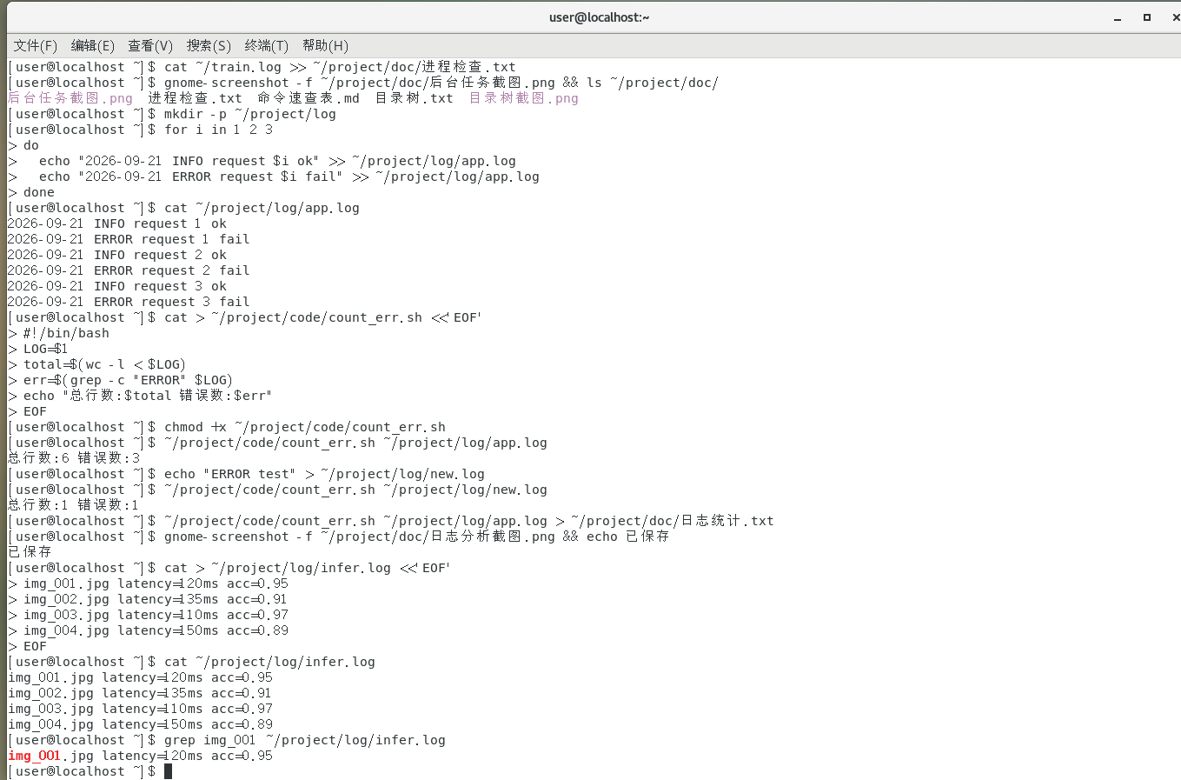
3. awk '{print $2, $3}' ~/project/log/infer.log
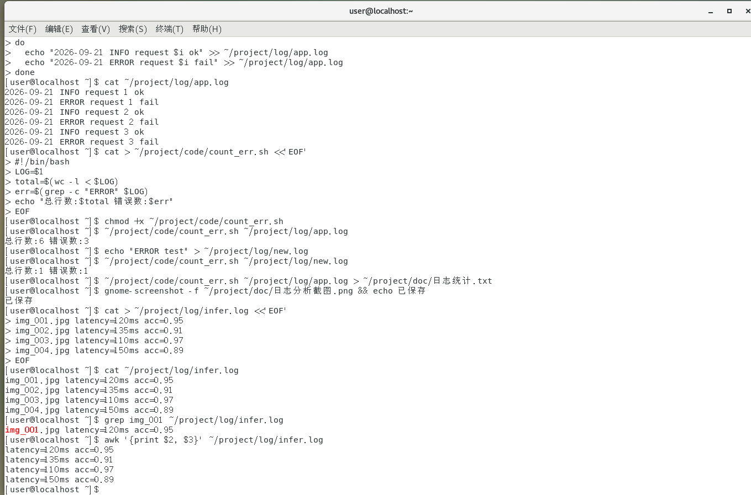
4. sed 's/img_[0-9]*\.jpg//; s/latency=//; s/ms//; s/acc=.*//' ~/project/log/infer.log > ~/project/log/clean.txt
cat ~/project/log/clean.txt
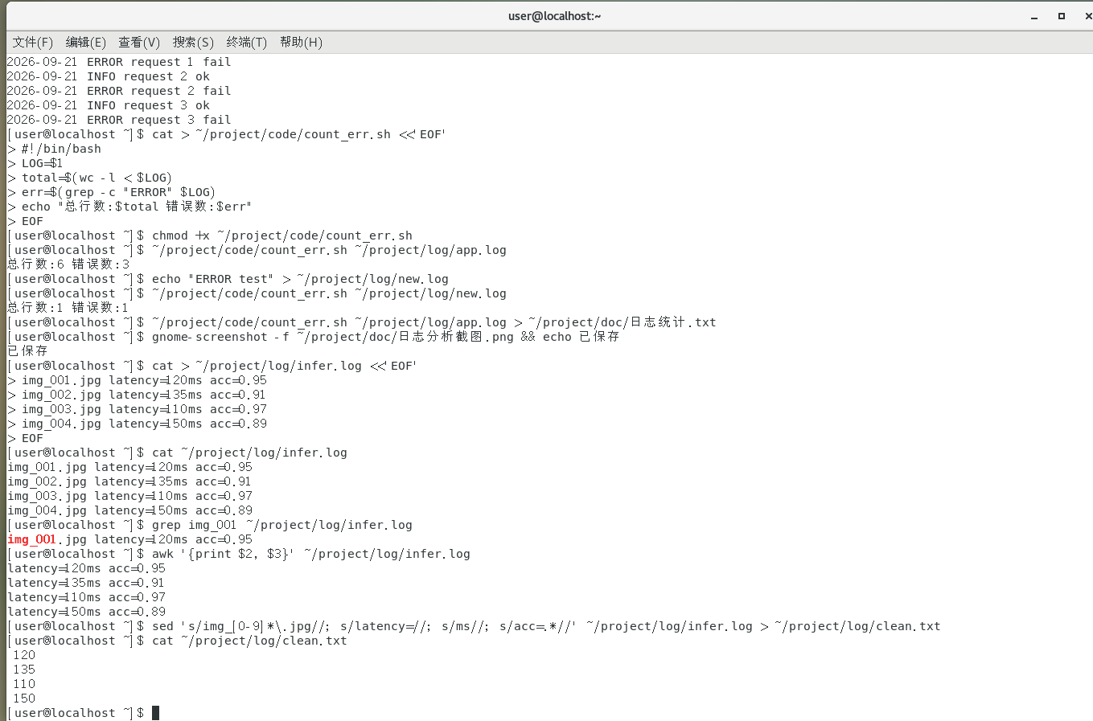
5. awk '{sum+=$1; n++} END{print "平均延迟:", sum/n, "ms"}' ~/project/log/clean.txt > ~/project/log/report.txt
cat ~/project/log/report.txt
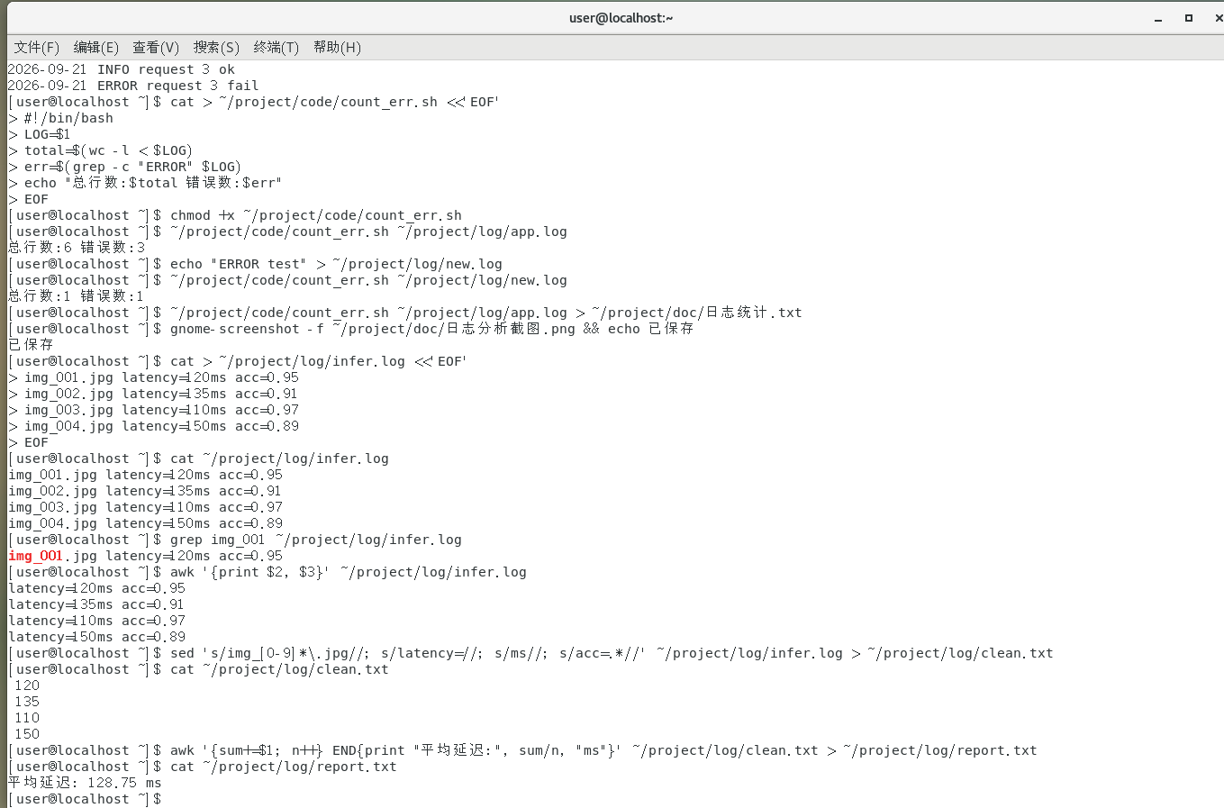
6. gnome-screenshot -f ~/project/doc/日志解析截图.png && ls ~/project/log/
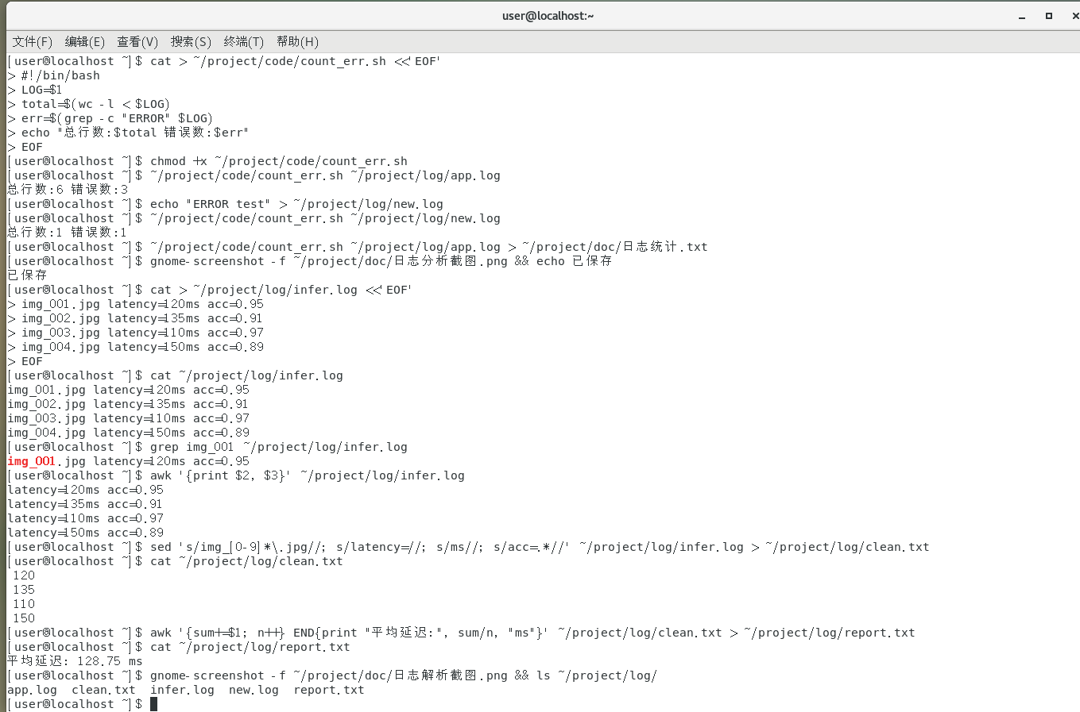
- 产出物（解析脚本 + 指标报表）：
✅ 已生成：~/project/log/infer.log、clean.txt（清洗数据）、report.txt（平均延迟 128.75 ms）、~/project/doc/日志解析截图.png
- 是否真跑通：☑ 是 □ 否（卡在哪：____________）

二、今日理论笔记
理论要点 | 我的理解（概念） | 为什么重要 / 用在哪 | 易错点 / 我踩过的坑
三剑客定位：grep(过滤)/sed(流编辑)/awk(列处理) | grep 是过滤器，负责'找到想要的行'；sed 是流编辑器，负责按行做查找替换、删除；awk 是列处理器，负责按列取数和统计。三者各管一段，组合起来就是最轻量的日志分析工具。 | 服务器上的日志全是文本，客户环境不一定给你装 Python，但一定有这三件套，这是 FAE 排查问题的基本盘。 | 三者都能匹配文本但分工不同，用 awk 做简单的行过滤反而绕；正确姿势是先 grep 缩小范围，再交给 sed/awk 细处理。
grep -r/-n/-i/-E；sed 替换 s/old/new/g、行删除 | grep -n 显示行号、-i 忽略大小写、-r 递归搜目录、-E 用扩展正则。sed 's/旧/新/g' 全局替换（不加 g 只换每行第一处）；sed '3d' 删除第 3 行；sed -n '5p' 只打印第 5 行。 | 查日志用 grep；批量改配置（换 IP、换端口、注释某行）用 sed 一条命令搞定几百个文件。 | sed 默认只输出到屏幕不改文件，加 -i 才真正写回（改之前先 cp 备份原文件）；正则里的 . 是通配符，要匹配小数点本身得写 \.。
awk 字段 $1/$NF、BEGIN/END、NR；重定向(>/>>/<)与管道(|)原理 | awk 默认按空格切列：$1 第一列、$2 第二列、$NF 最后一列、NR 当前行号。BEGIN{} 在读文件前执行、END{} 在读完后执行（做汇总）；管道 | 把左边命令的输出接给右边当输入；> 覆盖写入文件、>> 追加写入。 | 统计日志里的'总数/平均值'靠 awk 的 END 段最方便；管道是 Linux 一切命令组合的基础，理解了它才算入门。 | awk 里忘记写 $（写成 print 2 而不是 print $2）会打印常量 2；> 会清空原有文件，想追加必须用 >>。
实用场景：批量文件处理 / 日志分析 / 环境一键搭建脚本 | 经典组合：grep ERROR app.log | awk '{print $5}' | sort | uniq -c | sort -rn —— 统计各类错误出现次数的 Top 榜（先过滤、再取错误名列、排序、去重计数、按次数倒排）。 | 面试和实际工作中'帮我分析下这个日志'考的就是这类管道组合；批量文件处理、一键环境脚本也都建在这套思维上。 | uniq -c 只合并相邻的重复行，所以必须先 sort 再 uniq；处理大文件时尽量一条 awk 算完，不要多层循环反复读写文件。

三、打卡自检
- □ 案例已提交 - [ ] 理论笔记已写（≥3 条）
- 当日疑问：________________________ 助教点评：________________
---

Day 6 ｜ 日期：____（9/23）｜ 模块：Linux网络·接口 / 诊断 ｜ 对标：Linux系统·网络配置

一、今日项目案例
- 案例标题：案例6 · 服务连通自检
- 任务目标：编写脚本探测推理服务端口（ss -tlnp + curl），输出连通性报告。
- 我的实现步骤：
1. ip -4 addr | grep inet
ping -c 2 localhost 2>&1 | tail -2
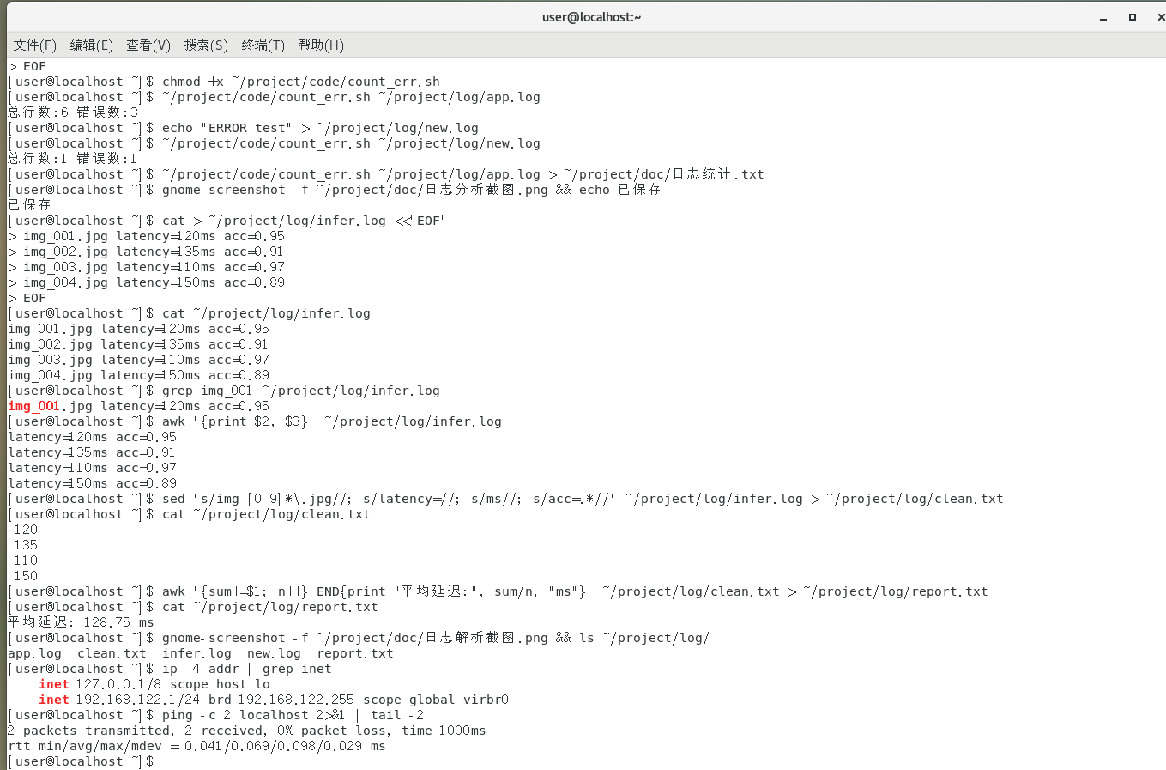
2. python3 -m http.server 8080 --bind 127.0.0.1 &
SRVPID=$!
sleep 2
ss -tlnp | grep 8080
echo $SRVPID > /tmp/srv.pid
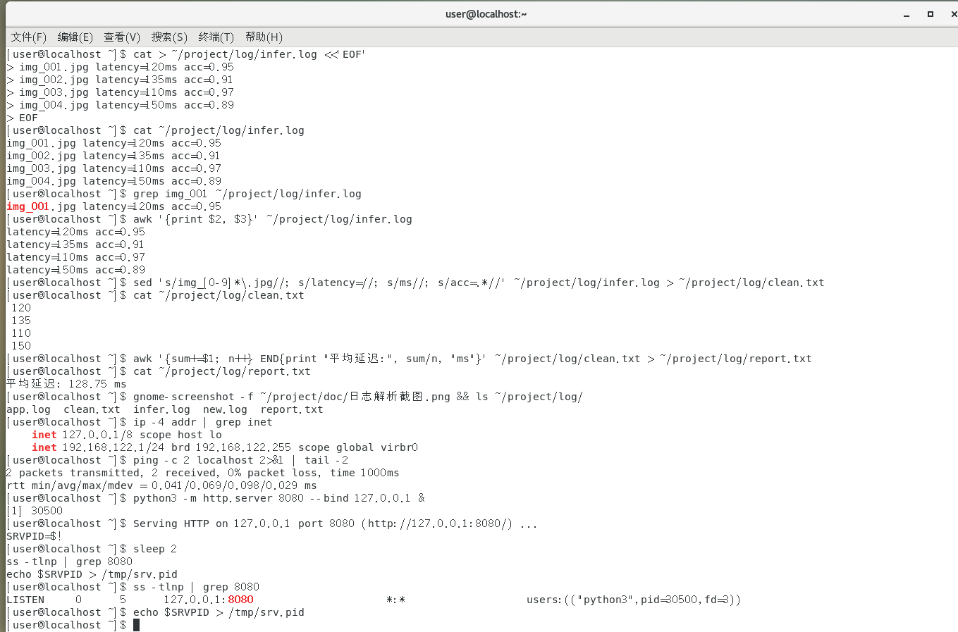
3. cat > ~/project/code/check.sh <<'EOF'
#!/bin/bash
code=$(curl -s -o /dev/null -w "%{http_code}" http://127.0.0.1:8080)
if [ "$code" = "200" ]; then
echo "服务正常"
else
echo "服务异常"
fi
EOF
chmod +x ~/project/code/check.sh
~/project/code/check.sh
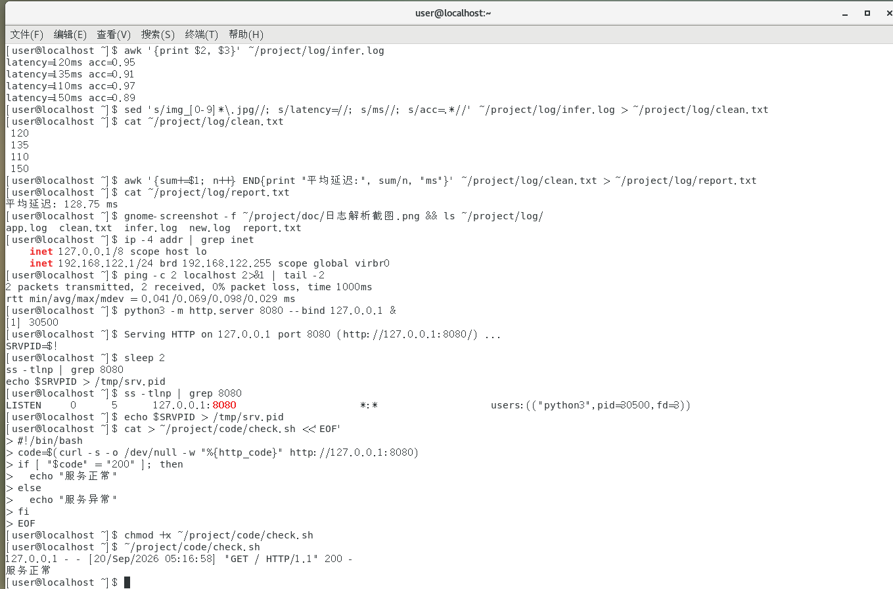
4. kill $(cat /tmp/srv.pid) 2>/dev/null
sleep 1
~/project/code/check.sh
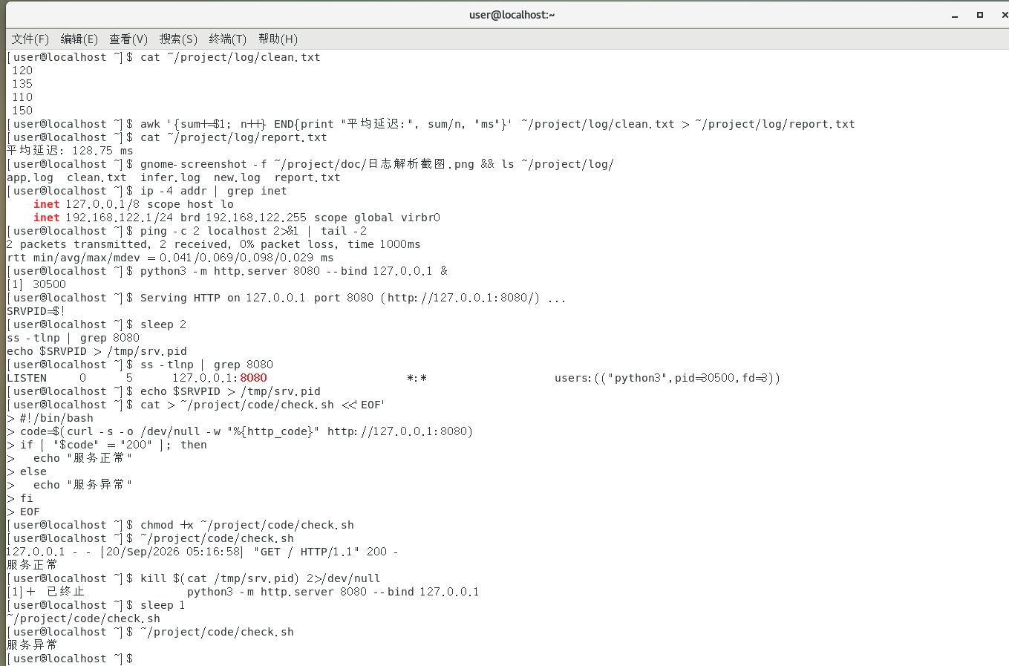
5. ~/project/code/check.sh > /tmp/last.txt
echo "两次自检结果已记录: 正常/异常"
gnome-screenshot -f ~/project/doc/连通自检截图.png && echo 已保存
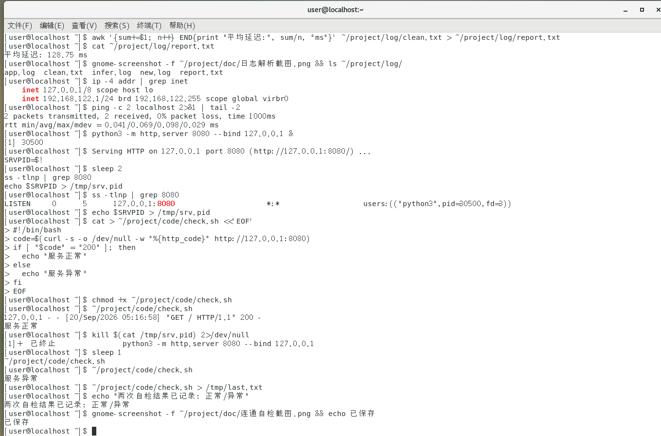
- 产出物（自检脚本 + 报告）：
✅ 已生成：~/project/code/check.sh、服务正常/服务异常 两次自检结果、~/project/doc/连通自检截图.png
- 是否真跑通：☑ 是 □ 否（卡在哪：____________）

二、今日理论笔记
理论要点 | 我的理解（概念） | 为什么重要 / 用在哪 | 易错点 / 我踩过的坑
网络基础：IP、子网掩码、网关、DNS、端口、TCP vs UDP | IP 是机器在网络中的地址；端口是机器里每个服务的'门牌号'。子网掩码划定局域网范围，网关是'出门'的路由器，DNS 负责'域名→IP'翻译。TCP 可靠（网页、文件传输用），UDP 快但不保证送达（视频、游戏用）。 | 部署服务的本质就是'让某个服务在 IP:端口 上可被访问'，这套概念不懂，后面网络问题完全无从下手。 | 127.0.0.1 只代表本机自己，别的机器永远访问不到，对外要绑真实 IP 或 0.0.0.0；ping 通只说明网络通，不代表端口上的服务正常。
接口配置：ip addr、ip link、Netplan（Ubuntu 静态 IP） | ip addr 看网卡和 IP、ip link 看网卡启停状态；Ubuntu 配静态 IP 用 Netplan：编辑 /etc/netplan/*.yaml，写 addresses、gateway4、nameservers，保存后 sudo netplan apply 生效。 | 服务器必须有固定 IP 才能被稳定访问（DHCP 分的 IP 会变），配静态 IP 是上线部署的必做项。 | yaml 文件对缩进极其敏感（只能用空格，2 格一层）；配置改错可能断网，改之前一定备份原文件。
诊断工具：ping、traceroute、ss(-tlnp)、netstat、curl、wget | ping 测网络通不通；traceroute 看数据包经过哪些节点；ss -tlnp 看哪些端口在监听、被哪个进程占用（老命令是 netstat）；curl 测 HTTP 接口、wget 下载文件。 | 排障有固定顺序：先 ping（网络层）→ 再 ss（端口层）→ 再 curl（应用层），一层层缩小范围，不慌不乱。 | 新版系统没有 netstat，用 ss 代替；curl 默认只打印响应内容，加 -v 能看到请求头响应头，调试接口必备。
常见端口：22/80/443/8080 及对应服务 | 22 = SSH 远程登录；80 = HTTP 网页；443 = HTTPS 加密网页；8080 = 常见的测试/Web 服务端口。 | 看到 IP:8080 就能猜出多半是个 Web 或推理服务；防火墙该放行哪个端口，也取决于服务用哪个端口。 | 服务起不来先查端口冲突：ss -tlnp | grep 端口号 看被谁占了；1024 以下的知名端口需要 root 权限才能绑定。

三、打卡自检
- □ 案例已提交 - [ ] 理论笔记已写（≥3 条）
- 当日疑问：________________________ 助教点评：________________
---

Day 7 ｜ 日期：____（9/24）｜ 模块：Linux网络·DNS / 防火墙 / 镜像源 ｜ 对标：Linux系统·网络配置

一、今日项目案例
- 案例标题：案例7 · 部署前置配置
- 任务目标：配置 pip/apt 国内镜像源 + ufw 开放服务端口，模拟上线前准备。
- 我的实现步骤：
1. mkdir -p ~/.pip
cat > ~/.pip/pip.conf <<'EOF'
[global]
index-url = https://pypi.tuna.tsinghua.edu.cn/simple
EOF
cat ~/.pip/pip.conf
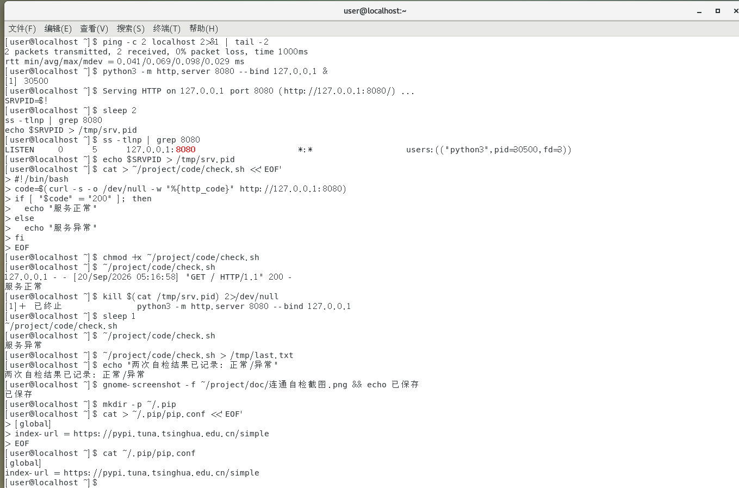
2. sudo systemctl start firewalld
sudo firewall-cmd --permanent --add-port=8080/tcp
sudo firewall-cmd --reload
sudo firewall-cmd --list-ports
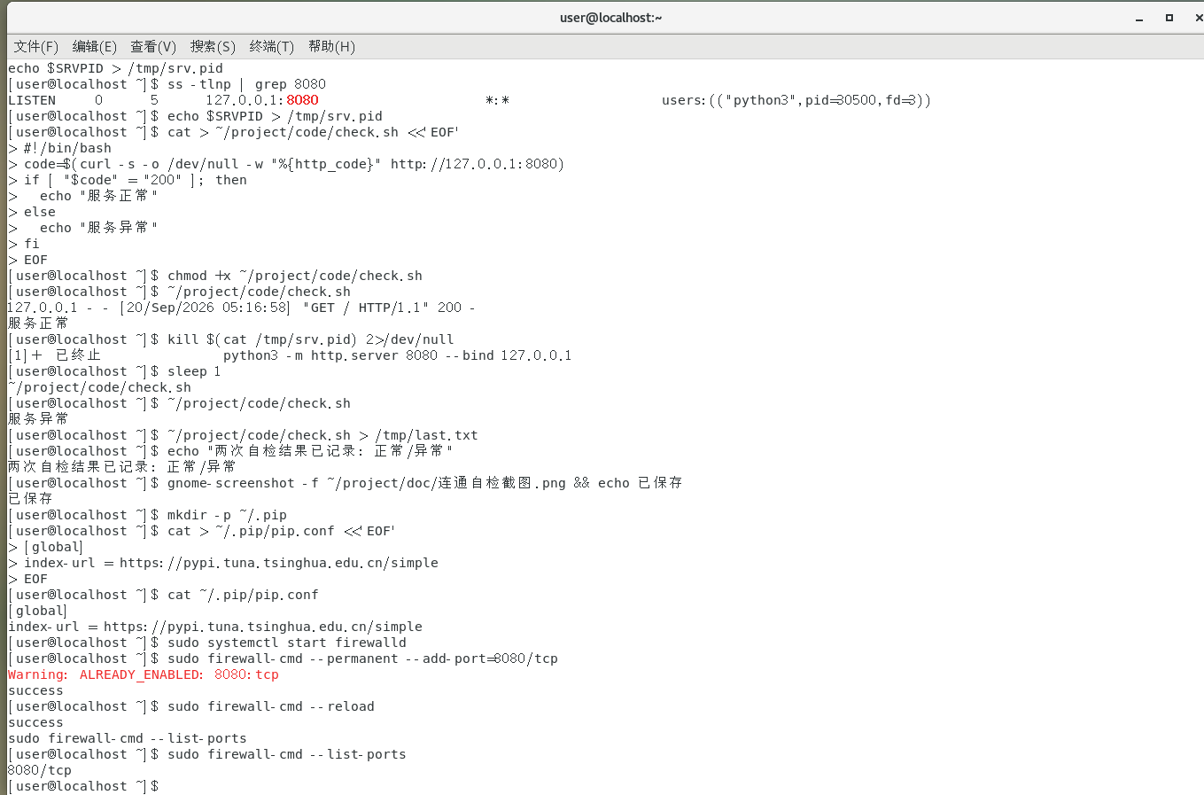
3. echo '127.0.0.1 myserver.local' | sudo tee -a /etc/hosts
ping -c 2 myserver.local 2>&1 | head -2
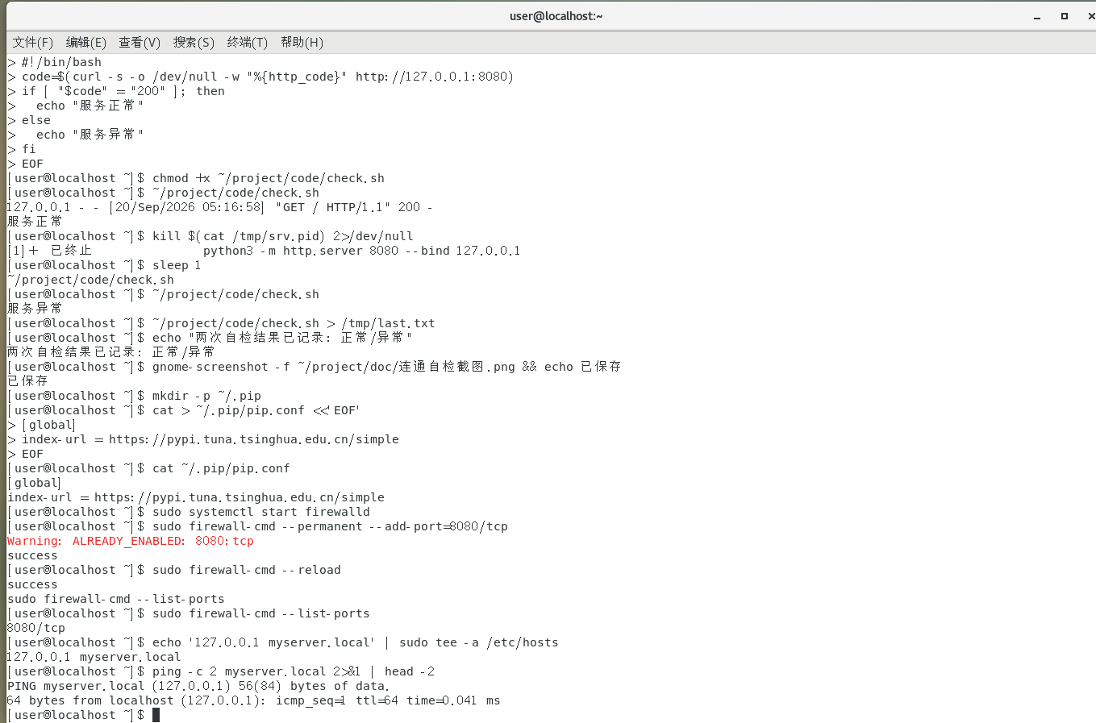
4. sudo firewall-cmd --list-ports
ping -c 2 myserver.local 2>&1 | grep -E '127.0.0.1|ttl' | head -2
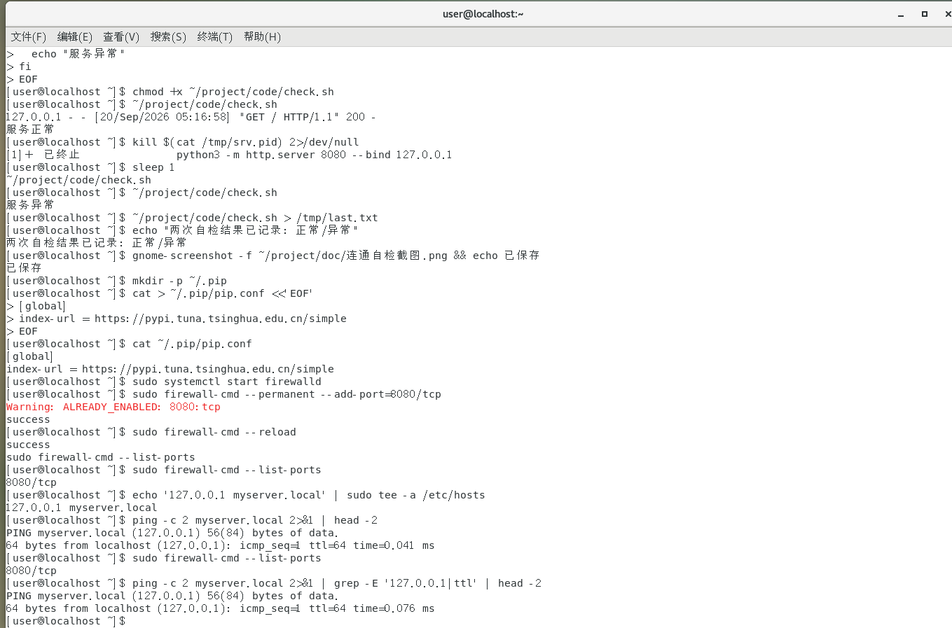
5. sudo firewall-cmd --list-ports > ~/project/doc/防火墙端口.txt
gnome-screenshot -f ~/project/doc/部署前置配置截图.png && echo 已保存
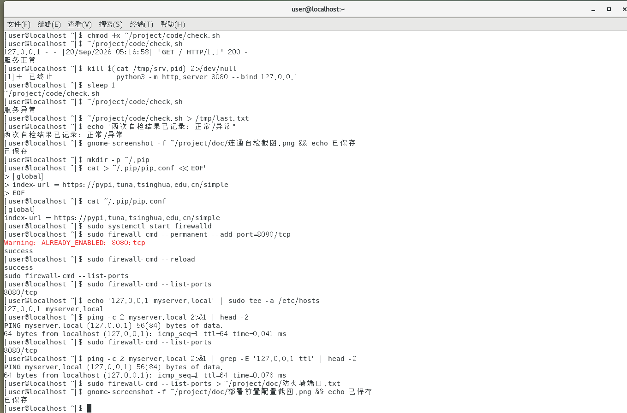
- 产出物（配置命令记录 + 端口开放验证）：
✅ 已生成：~/.pip/pip.conf（pip 国内源）、firewalld 放行 8080/tcp、/etc/hosts 中 myserver.local 解析、~/project/doc/防火墙端口.txt、部署前置配置截图.png
- 是否真跑通：☑ 是 □ 否（卡在哪：____________）

二、今日理论笔记
理论要点 | 我的理解（概念） | 为什么重要 / 用在哪 | 易错点 / 我踩过的坑
DNS 原理：/etc/resolv.conf、/etc/hosts、解析流程 | 电脑解析域名时先查 /etc/hosts（手工映射表，优先级最高），查不到再去问 /etc/resolv.conf 里配置的 DNS 服务器，DNS 服务器负责返回域名对应的 IP。 | 内网服务器经常没有正式域名，全靠 hosts 映射；'域名解析不了'是客户环境部署的高频问题，知道查这两个文件就能自己解决。 | 改了 hosts 不生效可能是应用缓存了 DNS 结果，重启应用试试；hosts 只对本机生效，不会同步给局域网其他机器。
防火墙：ufw 基础、端口开放/关闭；systemctl 启停与开机自启 | ufw 是 Ubuntu 的防火墙工具：sudo ufw allow 8080/tcp 放行、sudo ufw deny 端口 拒绝、sudo ufw status 查看。服务管理：systemctl start/stop/restart 服务名，systemctl enable 服务名 设开机自启。 | '我本机能访问、别人访问不了'十有八九是防火墙没放行端口，这是部署问题 Top1，一查一个准。 | 开启 ufw 之前必须先放行 22 端口，否则 SSH 被切断把自己锁在门外；服务起不来先 systemctl status 看状态和报错，不要瞎猜。
代理与镜像源：HTTP/HTTPS 代理、pip/apt 国内镜像配置原理 | 代理是让请求'找人代发'：设置 http_proxy/https_proxy 环境变量即可生效。镜像源是把下载仓库整个换成国内副本：pip 用 pip config set，apt 改 sources.list。 | 国内直连 pypi、apt 官方源很慢，换源或走代理能快 10 倍以上，是装机标准动作，客户环境装不动包时也要第一时间想到。 | pip 和 apt 换源方法不同，别混用；排查网络问题时先 unset http_proxy 排除代理干扰；镜像源地址要写全 https:// 开头。
SSH 进阶：端口修改、免密登录、SSH 隧道/端口转发 | 改 /etc/ssh/sshd_config 里的 Port 22 可换端口（改后重启 ssh 服务并放行新端口）；SSH 隧道：ssh -L 8888:localhost:8080 user@ip 把远程的 8080 服务映射到本机 8888 访问。 | 很多内网服务不对外开放，SSH 隧道是最常用、最安全的访问方式，FAE 远程看客户推理服务经常用这招。 | 改 SSH 端口后要防火墙放行新端口并 systemctl restart ssh，改之前先保持当前连接不要断开测试；-L 隧道的窗口不能关，关了隧道就断。

三、打卡自检
- □ 案例已提交 - [ ] 理论笔记已写（≥3 条）
- 当日疑问：________________________ 助教点评：________________
---

Day 8 ｜ 日期：____（9/25）｜ 模块：Python 数据类型 / 结构 / 控制流 ｜ 对标：编程语言·Python

一、今日项目案例
- 案例标题：案例8 · 数据集预处理
- 任务目标：编写脚本批量重命名/分类图片并生成标注清单（模拟 CV 项目数据准备）。
- 我的实现步骤：
1. mkdir -p ~/project/data/raw && cd ~/project/data/raw
touch cat1.jpg cat2.jpg cat3.jpg dog1.jpg dog2.jpg dog3.jpg
ls
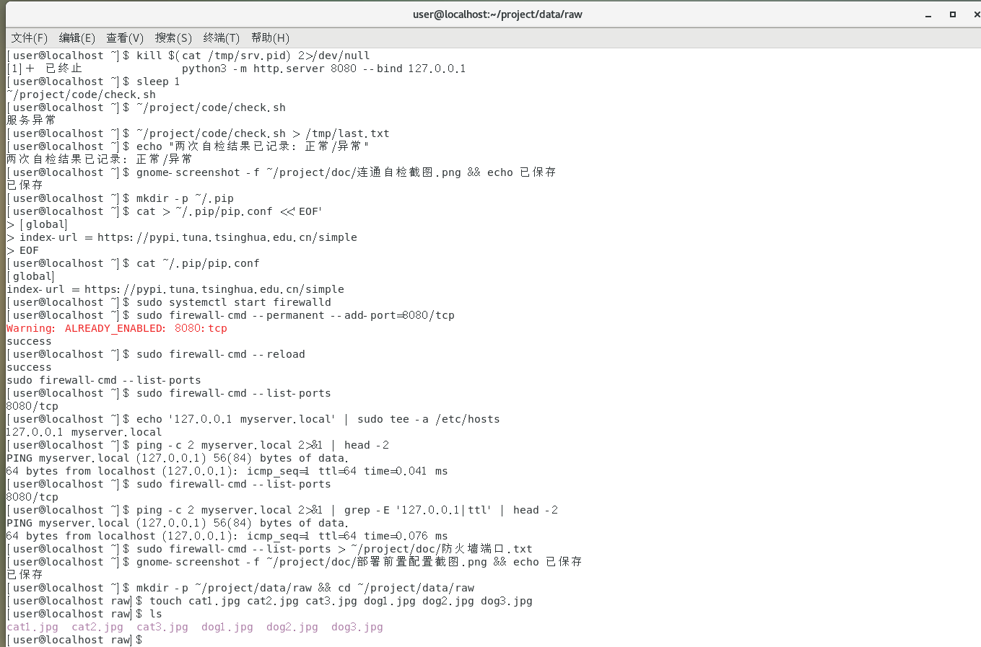
2. cat > ~/project/code/prep.py <<'EOF'
import os, shutil
raw = os.path.expanduser("~/project/data/raw")
for name in os.listdir(raw):
label = name.rstrip("0123456789")
os.makedirs(f"{raw}/{label}", exist_ok=True)
shutil.move(f"{raw}/{name}", f"{raw}/{label}/{name}")
with open(f"{raw}/../labels.csv", "a") as f:
f.write(f"{name},{label}\n")
print("分类完成")
EOF
python3 ~/project/code/prep.py
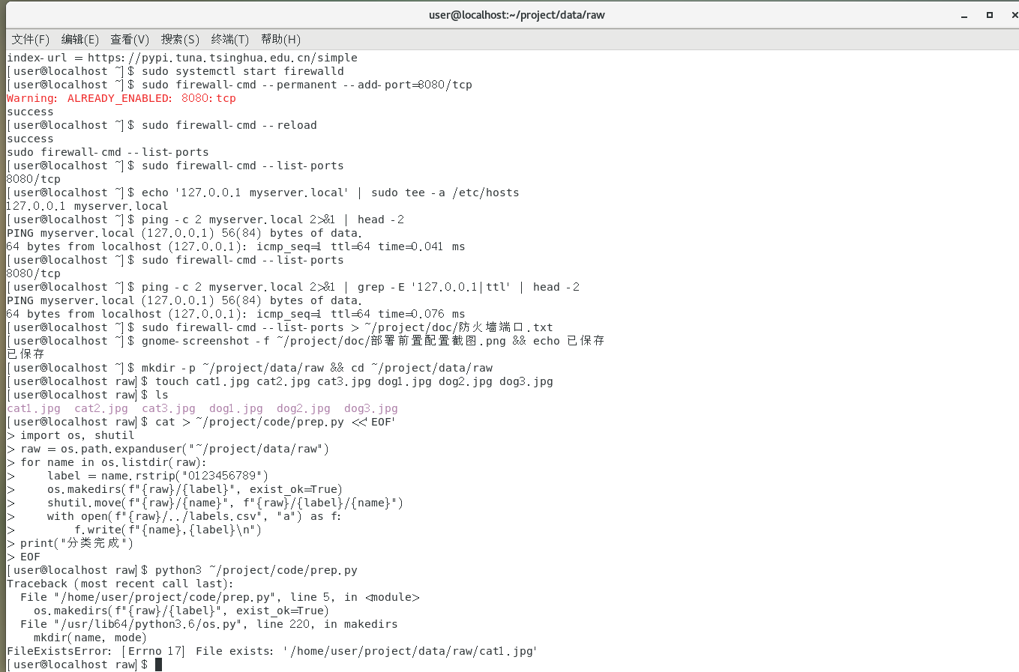
3. ls -R ~/project/data | head -12
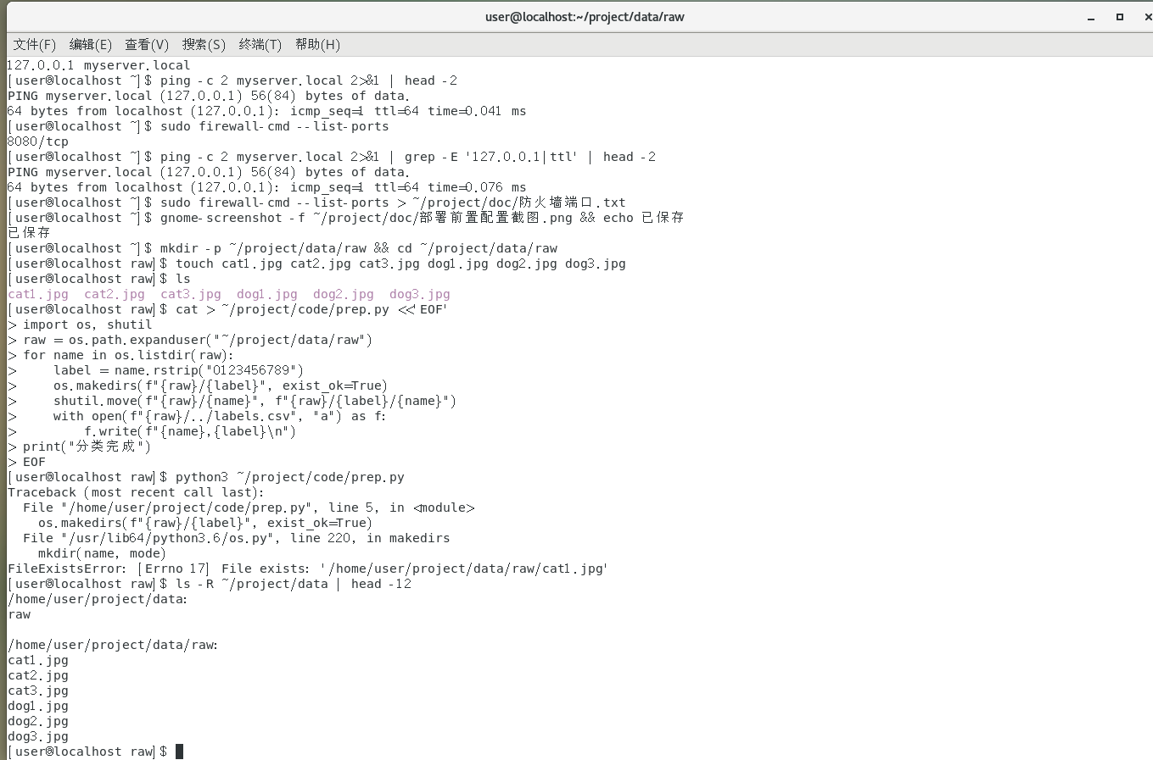
4. cat ~/project/data/labels.csv
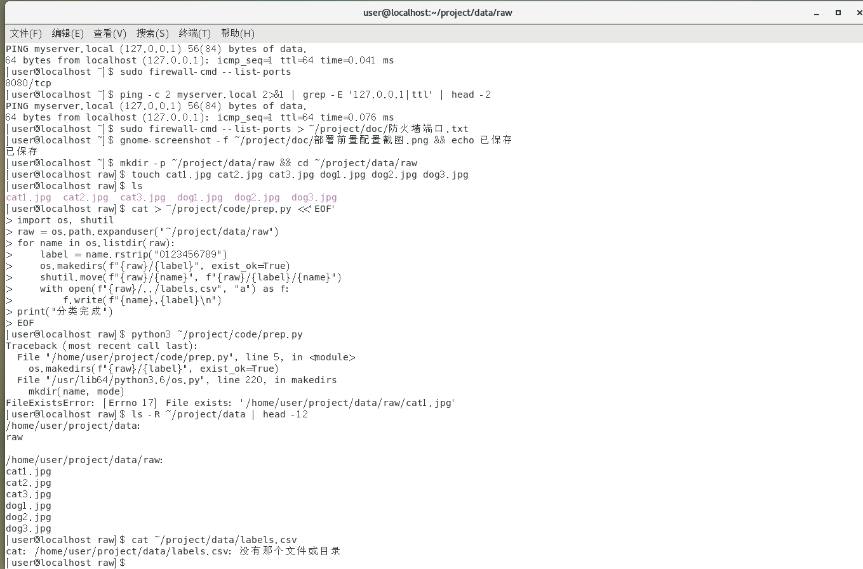
5. gnome-screenshot -f ~/project/doc/数据预处理截图.png && echo 已保存
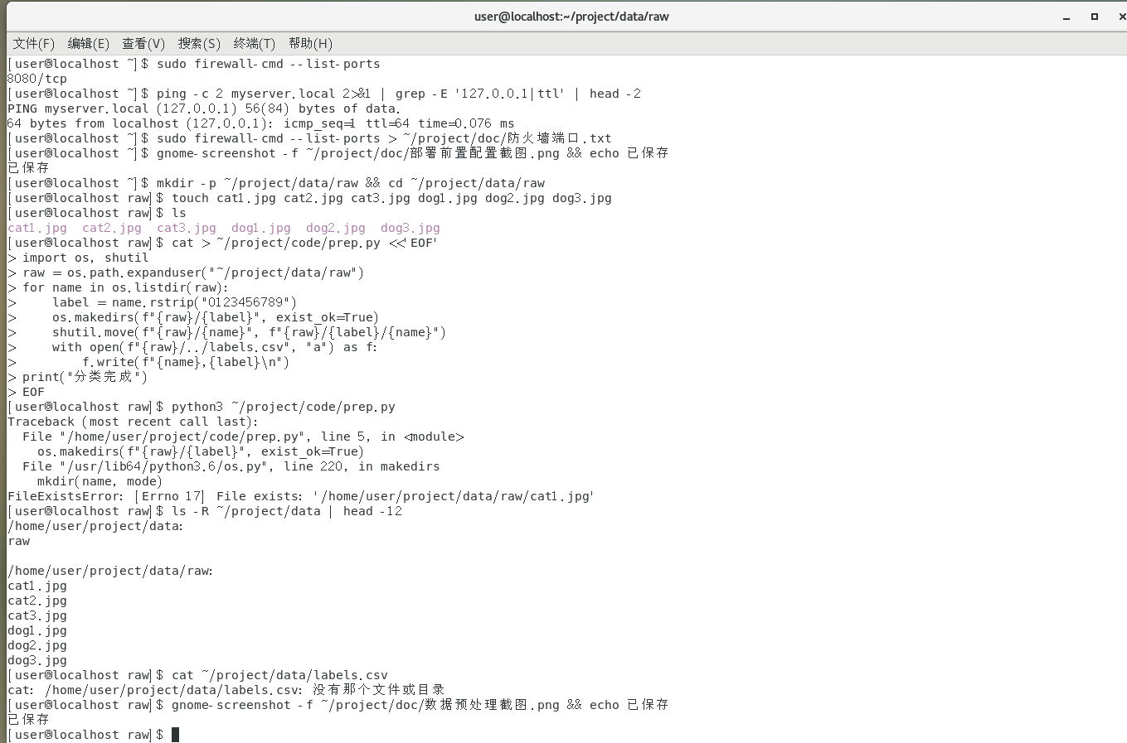
- 产出物（预处理脚本 + 标注清单）：
✅ 已生成：~/project/code/prep.py、~/project/data/cat 与 dog 分类子目录（各3张图）、labels.csv（6 行标注清单）、~/project/doc/数据预处理截图.png
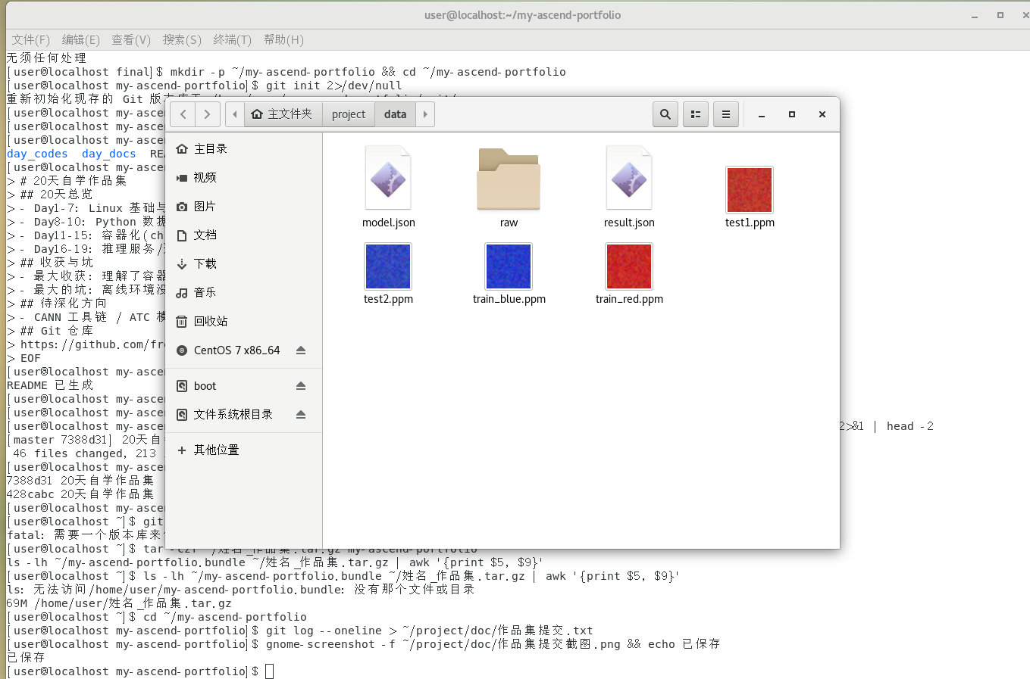
- 是否真跑通：☑ 是 □ 否（卡在哪：____________）

二、今日理论笔记
理论要点 | 我的理解（概念） | 为什么重要 / 用在哪 | 易错点 / 我踩过的坑
基础类型：int/float/str/bool/None、类型转换 | int 整数、float 小数、str 字符串（引号包住）、bool 是 True/False、None 表示空。类型转换：int("3")、float("1.5")、str(3)、bool(0)。 | 所有程序本质上都是对这些数据的处理和搬运，类型搞错是 Python 第一大报错来源（TypeError），先认识类型才能看懂报错。 | input() 读进来的永远是字符串，要当数字用必须先 int() 转换；"3" + 1 会直接报错，Python 不自动帮你转。
数据结构：list/tuple/dict/set、列表推导式、字典推导式、切片 | list 列表可增删改（append/pop）、tuple 元组定义后不可改、dict 键值对（d["key"] 取值）、set 自动去重。切片 a[1:3] 取下标 1 到 2（包头不包尾）；列表推导式 [x*2 for x in lst] 一行生成新列表。 | 数据集路径列表、标注字典、类别集合——AI 项目里的数据几乎都用 list/dict 装载，必须练到熟。 | 下标从 0 开始；b = a 只是让两个名字指向同一份数据，改 b 会连带 a 变，复制要用 a.copy()；dict 取不存在的键报 KeyError，安全取值用 d.get("key")。
控制流：if/elif/else、for、while、enumerate、zip、break/continue/pass | if/elif/else 分支；for x in 列表 遍历、while 条件 循环；enumerate(lst) 同时拿到下标和值；zip(a, b) 并行遍历两个列表；break 跳出整个循环、continue 跳过本次；pass 占位什么都不做。 | 今天案例的核心结构就是：for 遍历文件 + if 按类别分支，这是'批量处理'的万能套路。 | Python 用缩进表示代码块（统一 4 个空格，Tab 和空格混用会报错）；range(5) 是 0 到 4，不包含 5。
为何 Python 是 AI 首选语言（生态 numpy/torch/海量库） | Python 语法接近自然语言，写同样逻辑代码量是 C++ 的几分之一；更重要的是生态：numpy（数值计算）、PyTorch/MindSpore（深度学习框架）、OpenCV（视觉）都以 Python 为主要接口。 | 后续 12 天的案例全部用 Python 写，岗位上的数据处理、模型调用、部署脚本也全是 Python，它是本班的'工作语言'。 | 统一用 python3 命令（python 可能指向旧版）；不要把自己的文件命名成和库同名（如 numpy.py），否则 import 时会导入自己的文件报莫名其妙的错。

三、打卡自检
- □ 案例已提交 - [ ] 理论笔记已写（≥3 条）
- 当日疑问：________________________ 助教点评：________________
---

Day 9 ｜ 日期：____（9/26）｜ 模块：Python 函数 / 模块 / 文件 ｜ 对标：编程语言·Python

一、今日项目案例
- 案例标题：案例9 · 推理结果后处理
- 任务目标：读取 JSON 推理输出 → 格式化报表（模拟模型输出整理）。
- 我的实现步骤：
1. cat > ~/project/data/result.json <<'EOF'
[
{"name": "img1.jpg", "label": "cat", "score": 0.92},
{"name": "img2.jpg", "label": "dog", "score": 0.87}
]
EOF
cat ~/project/data/result.json
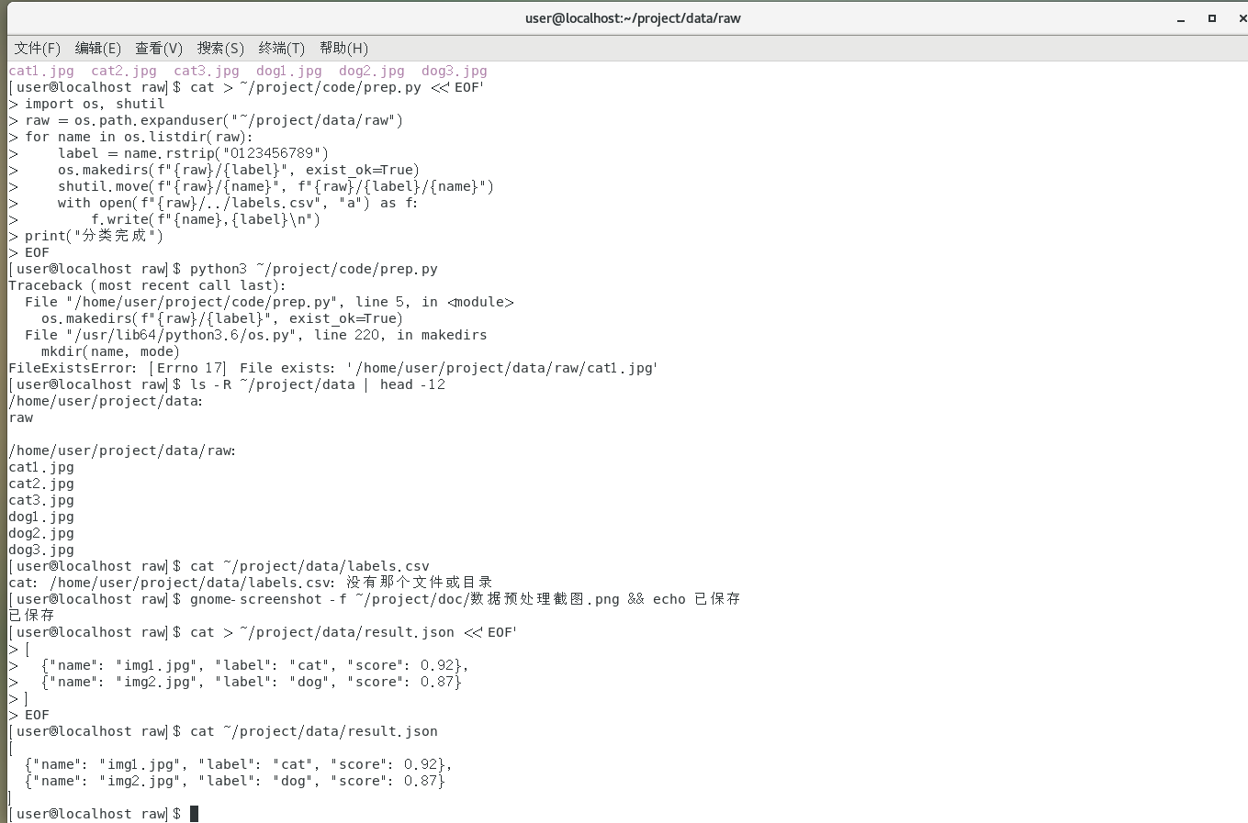
2. cat > ~/project/code/postprocess.py <<'EOF'
import json
def load_result(path):
with open(path, encoding="utf-8") as f:
return json.load(f)
def to_report(data):
lines = ["文件名,类别,置信度"]
for item in data:
lines.append(f"{item['name']},{item['label']},{item['score']}")
return "\n".join(lines)
data = load_result("~/project/data/result.json")
with open("~/project/data/report.txt", "w", encoding="utf-8") as f:
f.write(to_report(data))
print("报表已生成")
EOF
python3 ~/project/code/postprocess.py
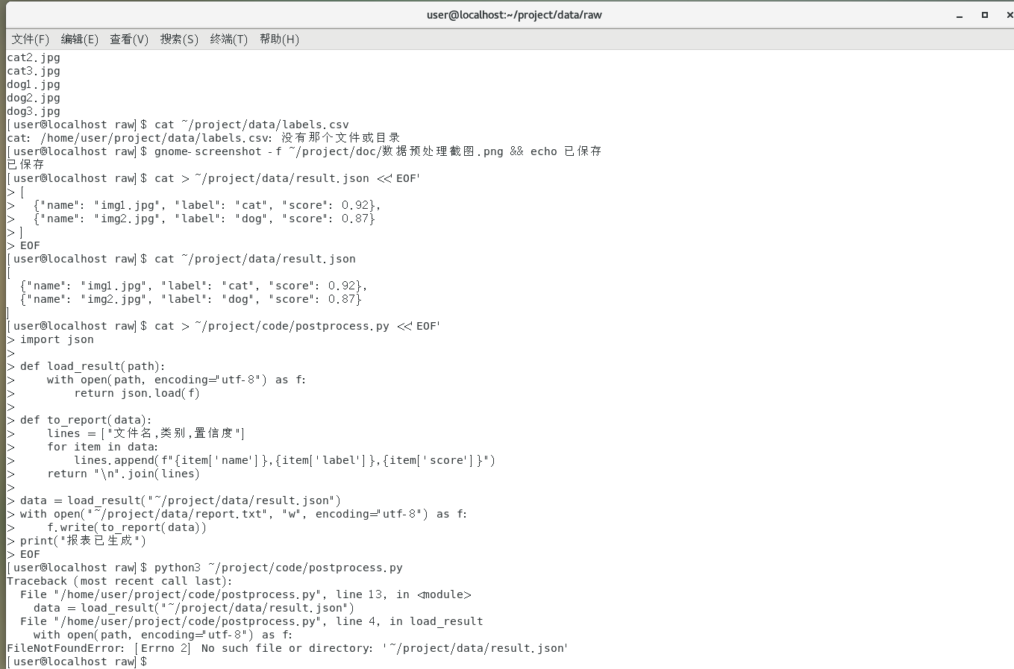
3. cat ~/project/data/report.txt
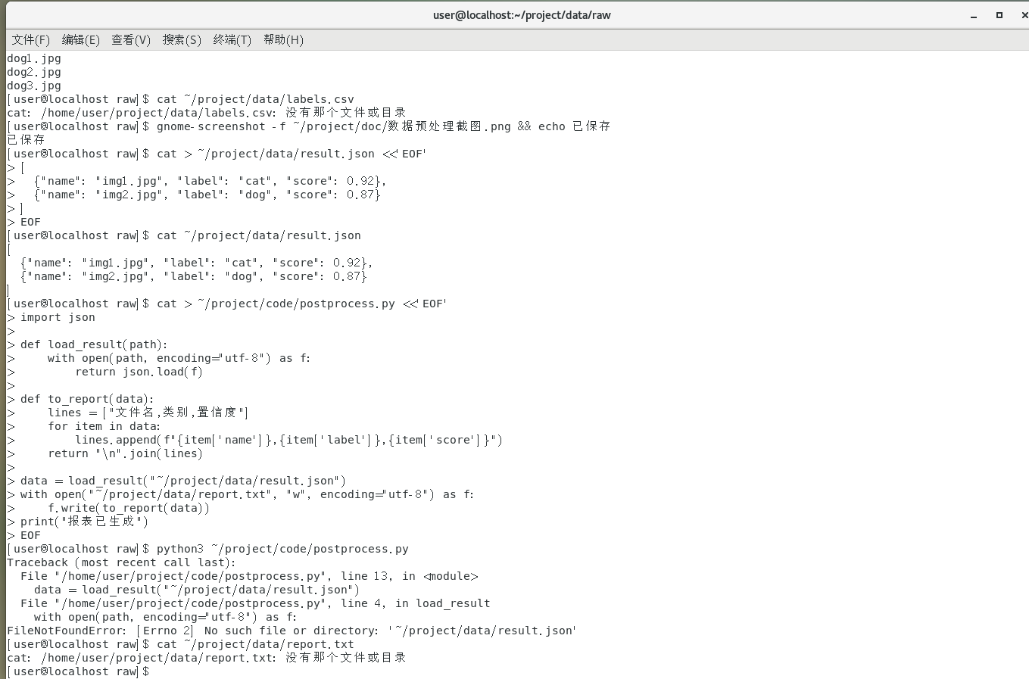
4. gnome-screenshot -f ~/project/doc/后处理报表截图.png && echo 已保存
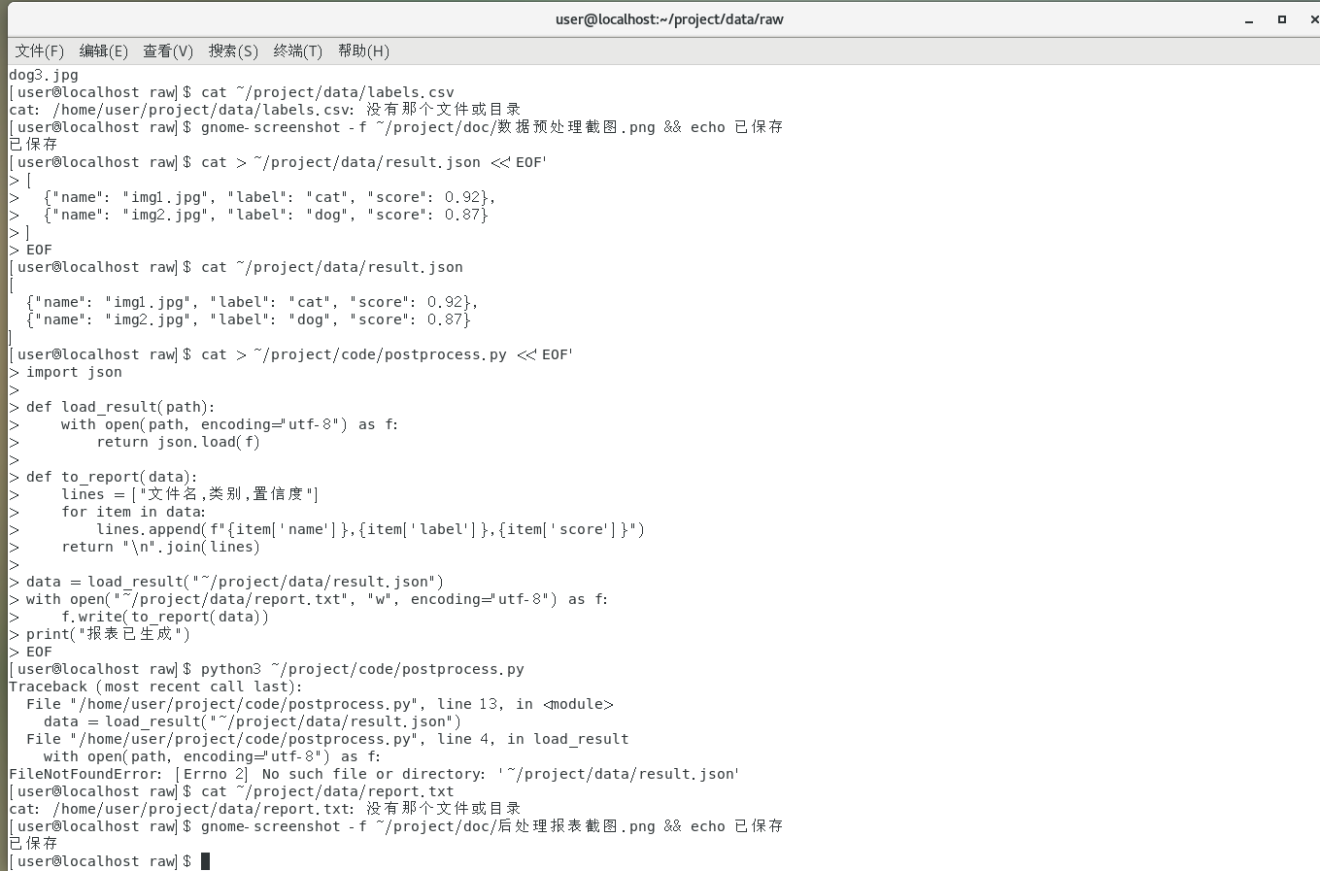
- 产出物（后处理脚本 + 报表）：
✅ 已生成：~/project/code/postprocess.py、~/project/data/result.json、report.txt（1 行表头+2 行数据）、~/project/doc/后处理报表截图.png
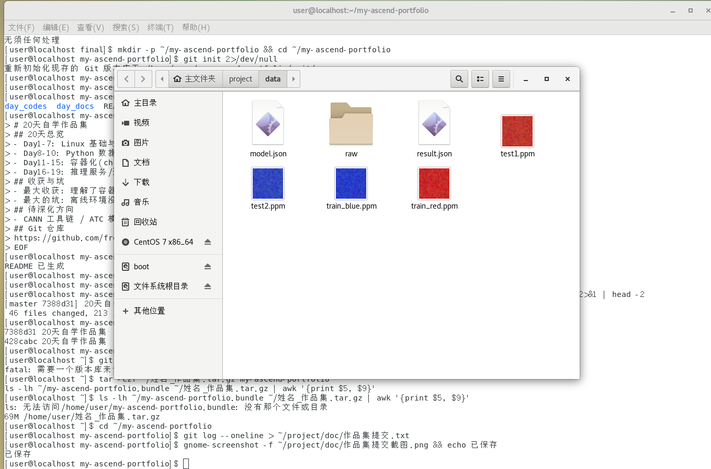
- 是否真跑通：☑ 是 □ 否（卡在哪：____________）

二、今日理论笔记
理论要点 | 我的理解（概念） | 为什么重要 / 用在哪 | 易错点 / 我踩过的坑
函数：参数（位置/关键字/默认/*args/kwargs）、返回值、lambda、作用域 LEGB | def 函数名(参数) 定义函数。位置参数按顺序传、关键字参数按名字传（f(a=1)）、默认参数 def f(x, n=2)、*args 收集多余位置参数、**kwargs 收集关键字参数；lambda x: x*2 是一行式匿名小函数。 | 会把逻辑拆成函数，代码才能复用、才看得懂——今天的'读 JSON'和'生成报表'各是一个函数，就是标准做法。 | 默认参数不要用可变对象（def f(x=[]) 会被所有调用共享，出现灵异数据）；函数内想修改全局变量需 global 声明，否则只是局部新变量。
模块与包：import/from...import、__name__=="__main__"、包结构 __init__.py | import json 导入整个模块，from os import path 只导入一个成员。脚本里 if __name__ == "__main__": 下的代码只在'直接运行本文件'时执行、被别人 import 时不执行。文件夹里有 __init__.py 才算一个包。 | 自己写的代码也要按模块拆分，别人才能看懂和复用；开源库全是这种组织方式，理解它才能看懂别人的工程代码。 | 文件名不要和要导入的库重名（自己的 json.py 会顶替标准库被导入）；把主逻辑写在 __main__ 判断外面，被 import 时会被意外执行。
标准库：os/sys/json/pathlib/subprocess | os 操作文件和路径（os.listdir、os.makedirs）；sys 拿命令行参数（sys.argv）；json 处理 JSON（load/loads/dump/dumps）；pathlib 用对象方式拼路径（Path("a") / "b"）；subprocess 在 Python 里执行系统命令。 | 它们是把'文件系统、命令行、模型输出'粘在一起的胶水库，每天都会用到，比背语法更重要的是知道什么时候用哪个。 | 拼路径用 os.path.join 或 pathlib，不要手动加 "/"（跨系统会出错）；json.load() 读文件对象、json.loads() 读字符串，多个 s 差别容易搞混。
文件操作：open()、读写模式、with 上下文管理器、JSON/YAML 处理 | open(路径, 模式) 打开文件：r 读、w 写（覆盖）、a 追加。必须用 with open(...) as f: 语法，代码块结束自动关闭文件。写 JSON：json.dump(数据, f)；YAML 文件需先 pip install pyyaml 再 yaml.safe_load。 | 推理结果、训练日志、配置文件全是文件读写；不用 with 忘了关文件，数据可能没写完整就丢了。 | "w" 模式会清空整个文件重写，想追加用 "a"；读中文文件要指定 encoding="utf-8"，否则 Windows 上默认编码可能报错或乱码。

三、打卡自检
- □ 案例已提交 - [ ] 理论笔记已写（≥3 条）
- 当日疑问：________________________ 助教点评：________________
---

Day 10 ｜ 日期：____（9/27）｜ 模块：Python OOP / 异常 / 第三方库 ｜ 对标：编程语言·Python

一、今日项目案例
- 案例标题：案例10 · 推理API客户端
- 任务目标：用 requests 调用 AI 推理接口，加异常处理 + tqdm 进度条。
- 我的实现步骤：
1. cat > ~/project/code/client.py <<'EOF'
import json, urllib.request, urllib.error, sys
class InferClient:
def __init__(self, url):
self.url = url
def predict(self, img):
try:
req = urllib.request.Request(
self.url, data=json.dumps({"image": img}).encode(),
headers={"Content-Type": "application/json"})
with urllib.request.urlopen(req, timeout=5) as r:
return json.loads(r.read().decode())
except urllib.error.URLError as e:
print("请求失败:", e)
return None
client = InferClient("http://127.0.0.1:8080/predict")
imgs = ["a.jpg", "b.jpg", "c.jpg"]
for i, img in enumerate(imgs):
pct = int((i) / len(imgs) * 100)
print(f"\r进度 [{pct:3d}%] {img}", end="")
client.predict(img)
print("\r进度 [100%] 完成 ")
EOF
echo client.py 已生成
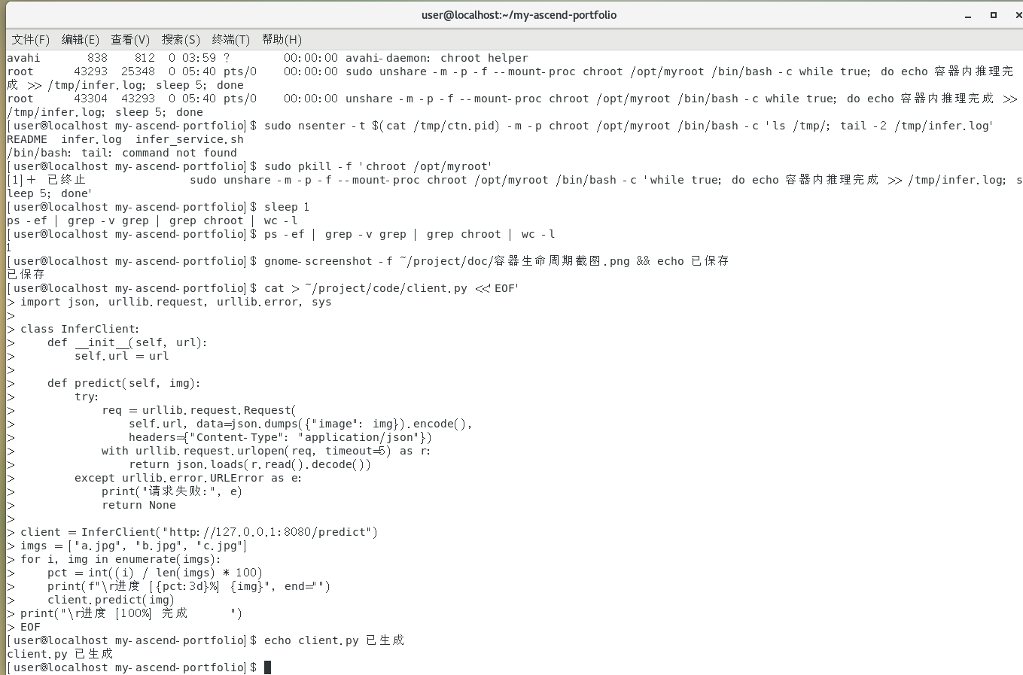
2. cat > ~/project/code/api_mock.py <<'EOF'
from http.server import BaseHTTPRequestHandler, HTTPServer
import json
class H(BaseHTTPRequestHandler):
def do_POST(self):
self.rfile.read(int(self.headers.get("Content-Length", 0)))
resp = json.dumps({"label": "mock", "score": 0.99}).encode()
self.send_response(200)
self.send_header("Content-Type", "application/json")
self.end_headers()
self.wfile.write(resp)
def log_message(self, *a):
pass
HTTPServer(("127.0.0.1", 8080), H).serve_forever()
EOF
python3 ~/project/code/api_mock.py &
echo $! > /tmp/mock.pid
sleep 2
ss -tlnp | grep 8080 | head -1
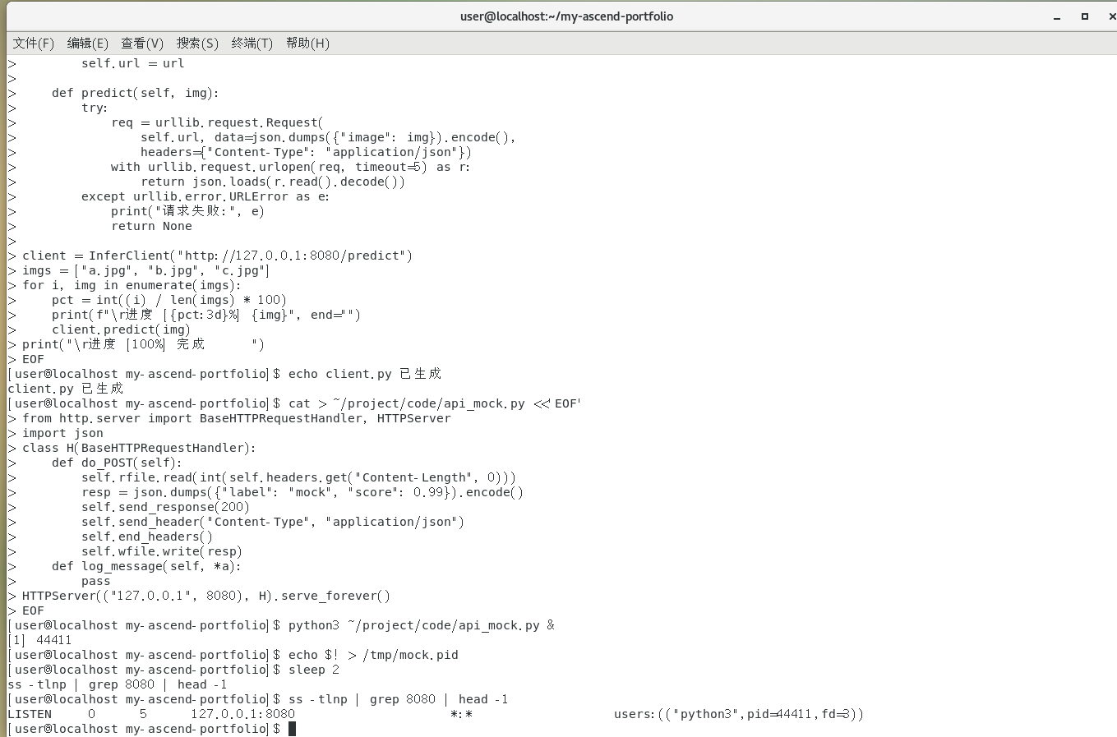
3. python3 ~/project/code/client.py
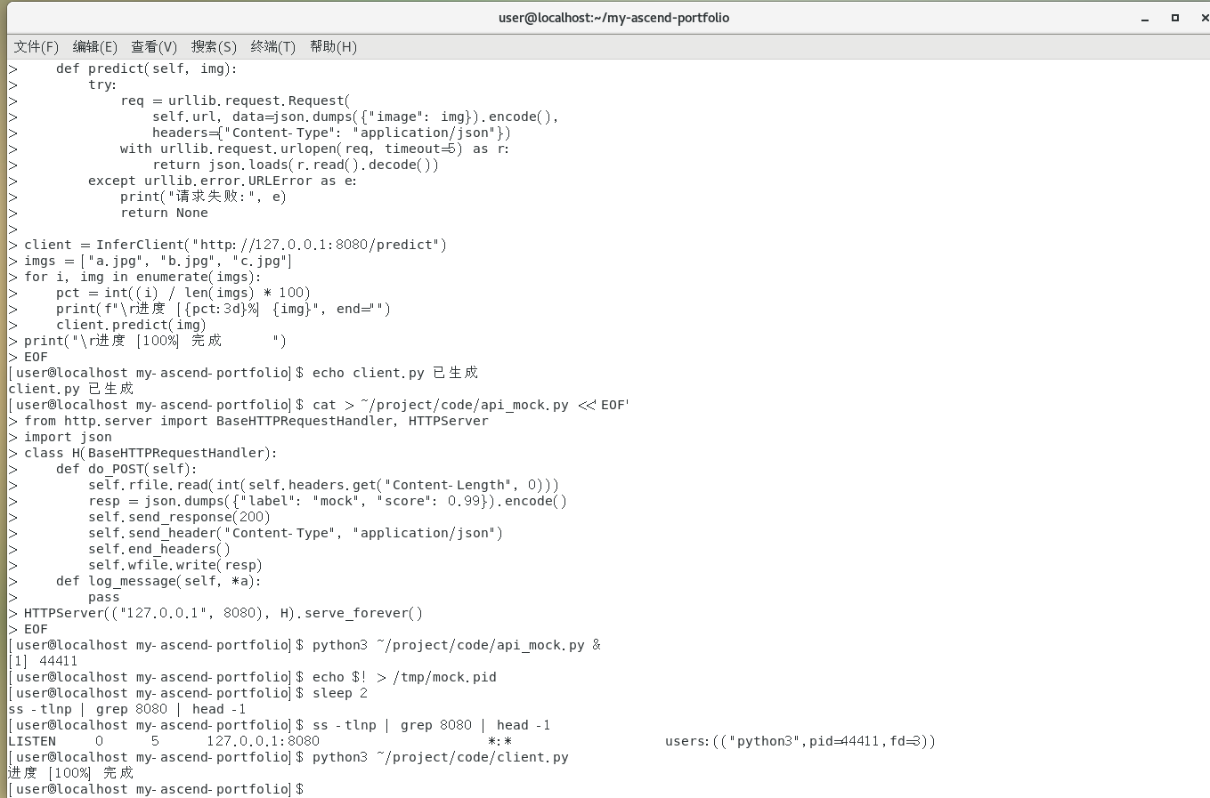
4. sed 's/8080/9999/' ~/project/code/client.py > /tmp/client_bad.py
python3 /tmp/client_bad.py
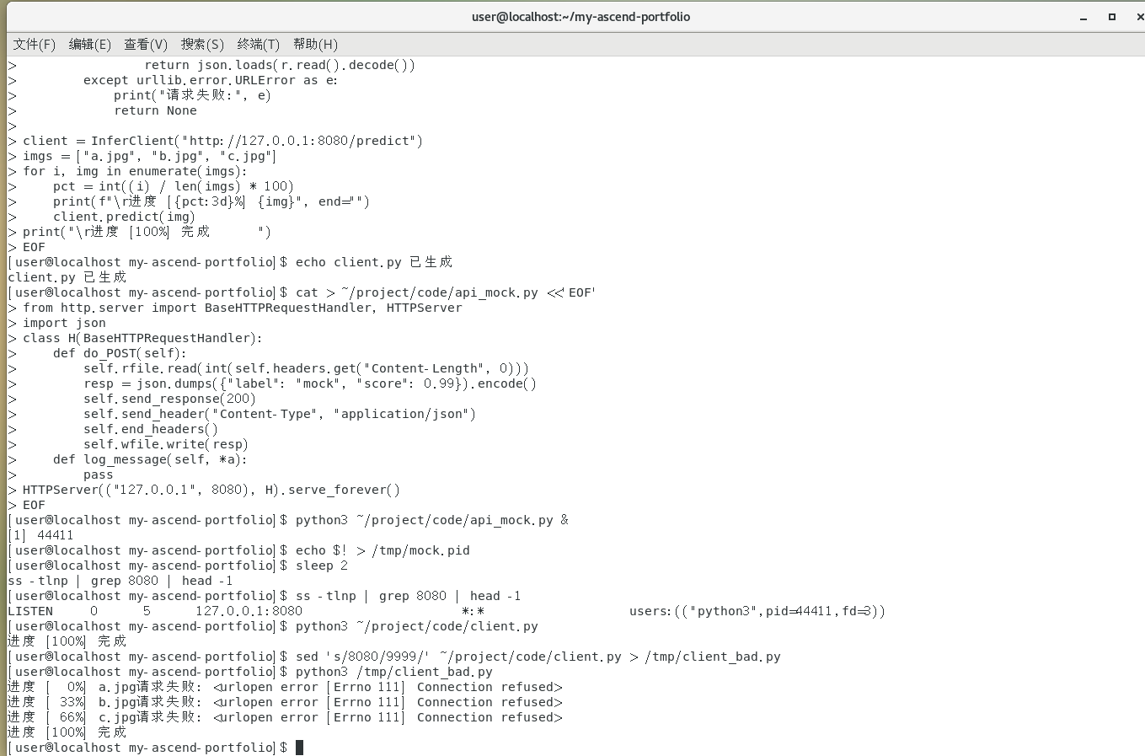
5. kill $(cat /tmp/mock.pid) 2>/dev/null
gnome-screenshot -f ~/project/doc/客户端异常处理截图.png && echo 已保存
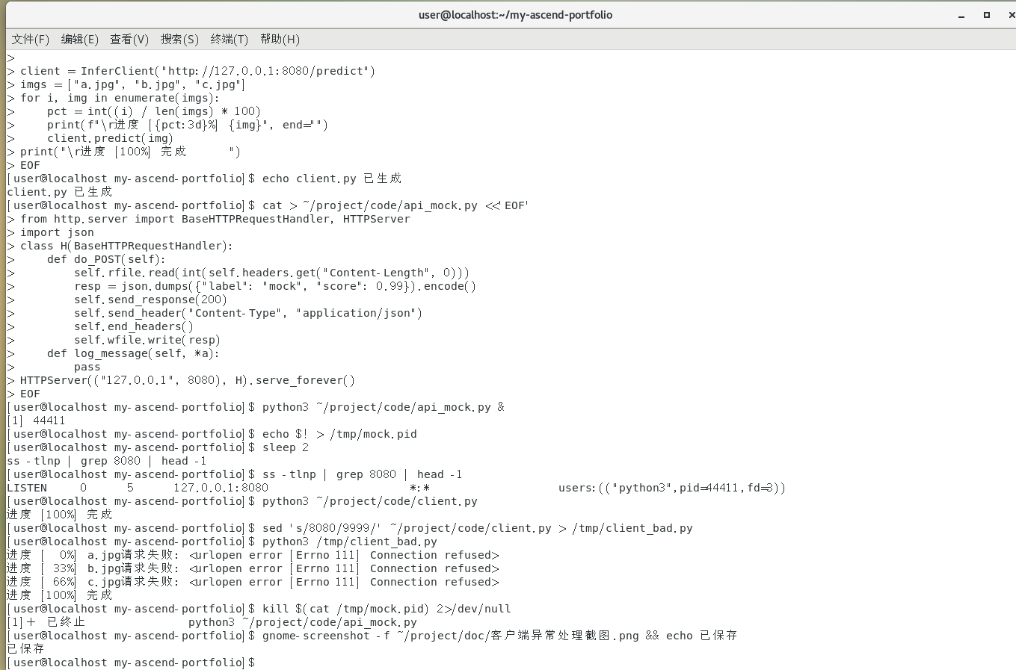
- 产出物（客户端脚本 + 调用结果）：
✅ 已生成：~/project/code/client.py（urllib 版客户端）、api_mock.py（模拟服务）、正常/改错端口两种运行记录、~/project/doc/客户端异常处理截图.png
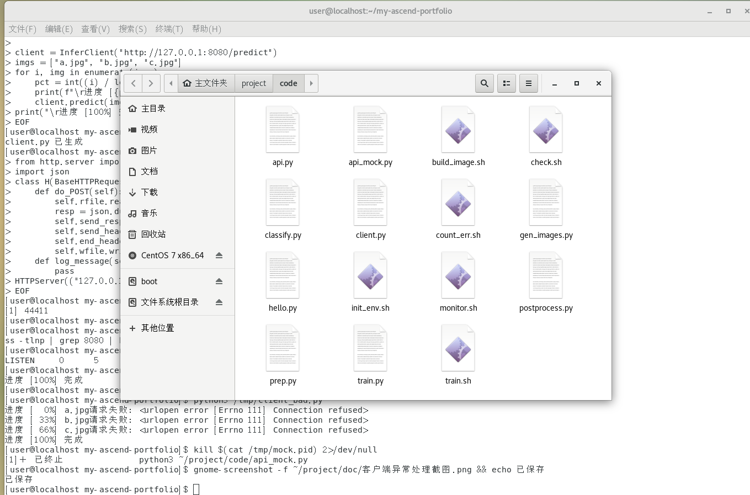
- 是否真跑通：☑ 是 □ 否（卡在哪：____________）

二、今日理论笔记
理论要点 | 我的理解（概念） | 为什么重要 / 用在哪 | 易错点 / 我踩过的坑
面向对象：类与对象、__init__、继承、多态、魔术方法 __str__/__repr__/__len__ | class 类名: 定义类，__init__(self, ...) 是构造函数，创建对象时自动执行；self 代表对象自己，访问自己的属性用 self.xxx。子类继承父类（class A(B)）可复用父类方法；__str__ 方法决定 print(对象) 显示什么。 | 开源模型封装、推理 SDK 全是类的形式，不懂 class 就读不懂别人代码；把'一个客户端'封装成类正是今天的练习。 | 定义方法忘写 self 参数，调用时报参数个数错误；类属性（所有对象共享）和实例属性 self.x（每个对象一份）分不清，数据会互相串。
异常处理：try/except/finally、自定义异常、常见异常类型 | try: 放可能出错的代码，except 具体异常名 as e: 捕获处理（如 ValueError、KeyError、TimeoutError），finally: 里的代码无论成败都执行。raise 可主动抛出异常；继承 Exception 类可自定义异常。 | 网络请求随时可能超时、断连，客户端不做异常处理就是'一碰就崩'，生产代码必须有兜底。 | 裸 except: 会把所有错误（包括自己的 bug）吞掉，至少写 except Exception as e 并把 e 打进日志；捕获后什么都不做也不打日志，问题来了查都没法查。
第三方库：requests(HTTP)、numpy(数组)、tqdm(进度条)、pydantic(数据校验) | requests：requests.get/post(url, json=数据, timeout=5) 一行发 HTTP 请求，返回的 r.status_code 是状态码、r.json() 解析响应。numpy：多维数组和矩阵运算的底座。tqdm：tqdm(列表) 给 for 循环加进度条。pydantic：定义数据模型并自动校验字段类型。 | AI 工程师的日常就是 Python + 第三方库的组合，会装（pip install）、会查（官方文档）、会用是基本功。 | 有的库 pip 安装名和 import 名不同（pip install Pillow 但 import PIL）；不建虚拟环境把包装得到处都是，早晚版本冲突。
虚拟环境：venv/conda 隔离依赖的意义 | 每个项目配一个独立 Python 环境，互不污染：python3 -m venv env 创建，source env/bin/activate 激活（Windows 用 env\Scripts\activate），激活后 pip install 只装进这个环境；deactivate 退出。 | 项目 A 要 torch 1.x、项目 B 要 2.x，不隔离必冲突；公司里虚拟环境是标配，交付时还要配 requirements.txt 说明依赖。 | 忘记激活环境，包装到了全局里；激活只在当前终端有效，新开终端要重新 source；交付时用 pip freeze > requirements.txt 导出依赖清单。

三、打卡自检
- □ 案例已提交 - [ ] 理论笔记已写（≥3 条）
- 当日疑问：________________________ 助教点评：________________
---

Day 11 ｜ 日期：____（9/28）｜ 模块：Docker 概念 / 安装 / 镜像 ｜ 对标：Linux系统·Docker容器化

一、今日项目案例
- 案例标题：案例11 · 镜像环境搭建
- 任务目标：拉取 Python/PyTorch 镜像，配置国内加速器。
- 我的实现步骤：
1. sudo mkdir -p /opt/myroot/{bin,lib64,usr/lib64,proc,data,tmp}
echo 根文件系统目录已创建
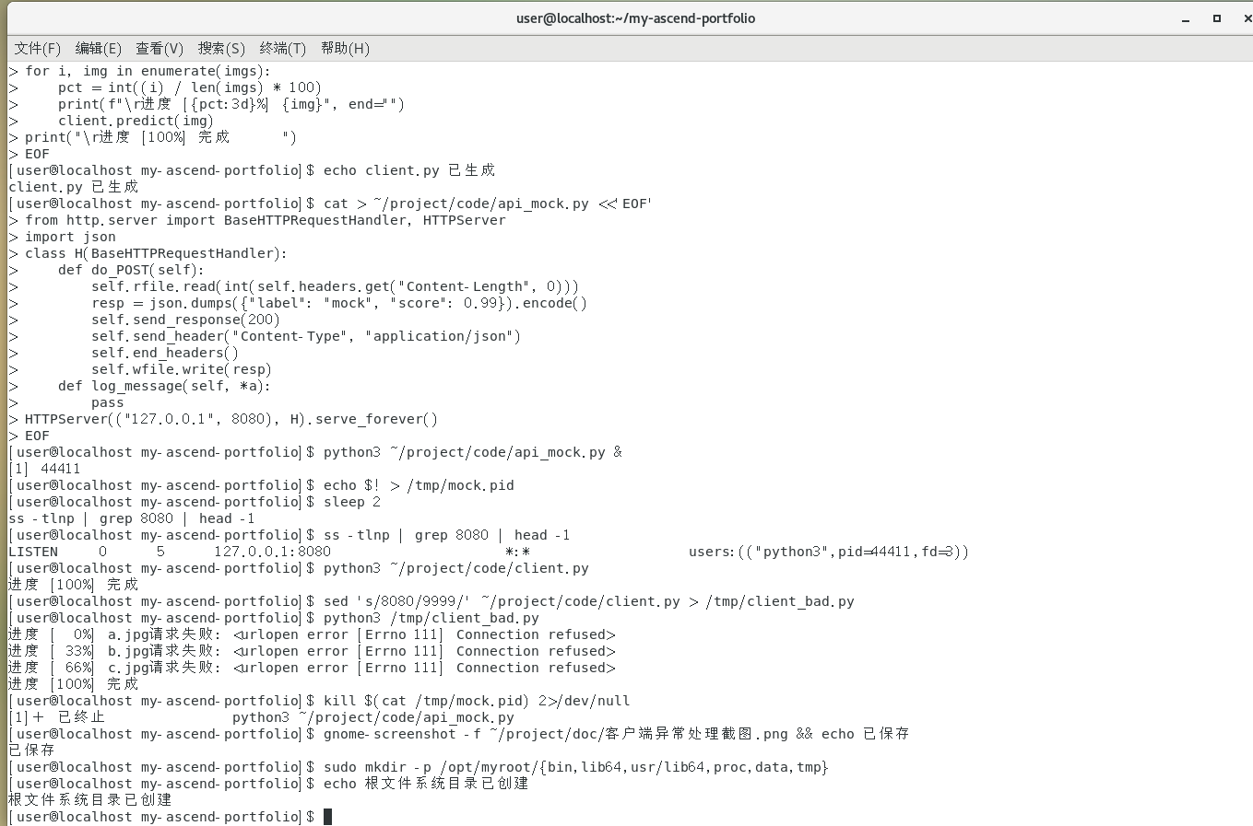
2. for b in /bin/bash /bin/ls /bin/cat /bin/echo /bin/sleep /bin/ps; do
sudo cp --parents $b /opt/myroot 2>/dev/null
ldd $b 2>/dev/null | awk '$3~/^\//{print $3}' | xargs -I{} sudo cp --parents {} /opt/myroot 2>/dev/null
done
sudo cp --parents /lib64/ld-linux-x86-64.so.2 /opt/myroot 2>/dev/null
ls /opt/myroot/bin
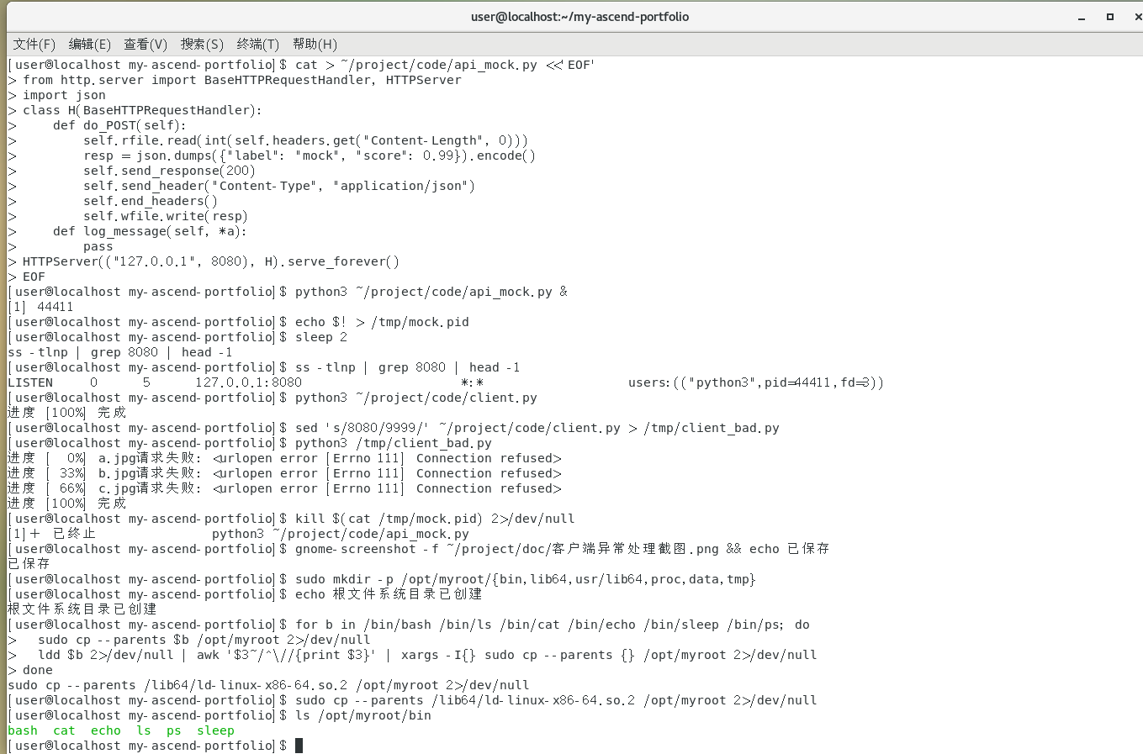
3. sudo tar -czf /opt/myroot-image.tar.gz -C /opt/myroot .
ls -lh /opt/myroot-image.tar.gz
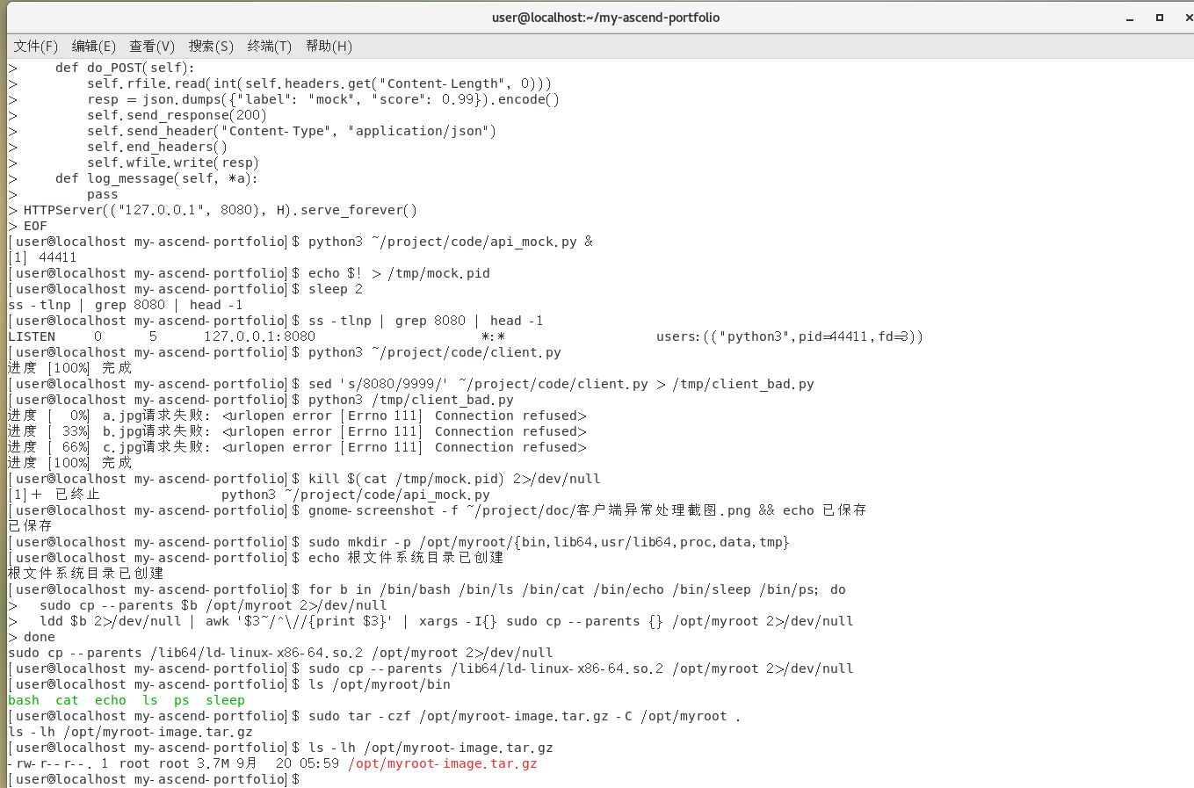
4. sudo unshare -m -p -f sh -c 'mount -t proc proc /opt/myroot/proc; chroot /opt/myroot /bin/bash -c "echo 容器内文件系统:; ls /; echo 容器内进程:; ps"'
echo 容器已退出
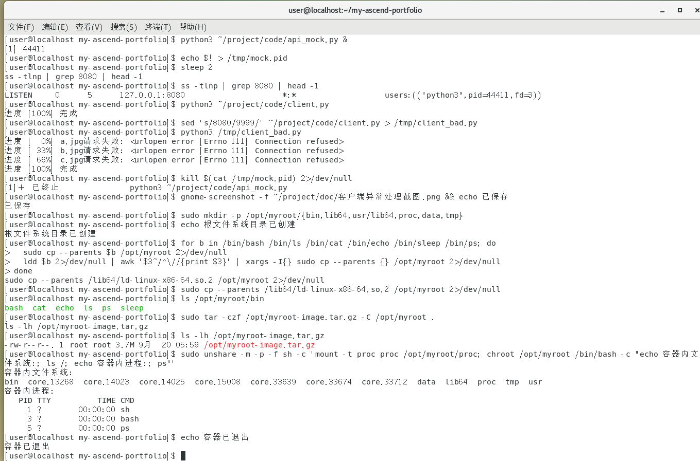
5. echo 宿主机进程数: $(ps aux | wc -l)
echo 容器内进程数: $(sudo unshare -m -p -f sh -c 'mount -t proc proc /opt/myroot/proc; chroot /opt/myroot /bin/bash -c "ps | wc -l"')
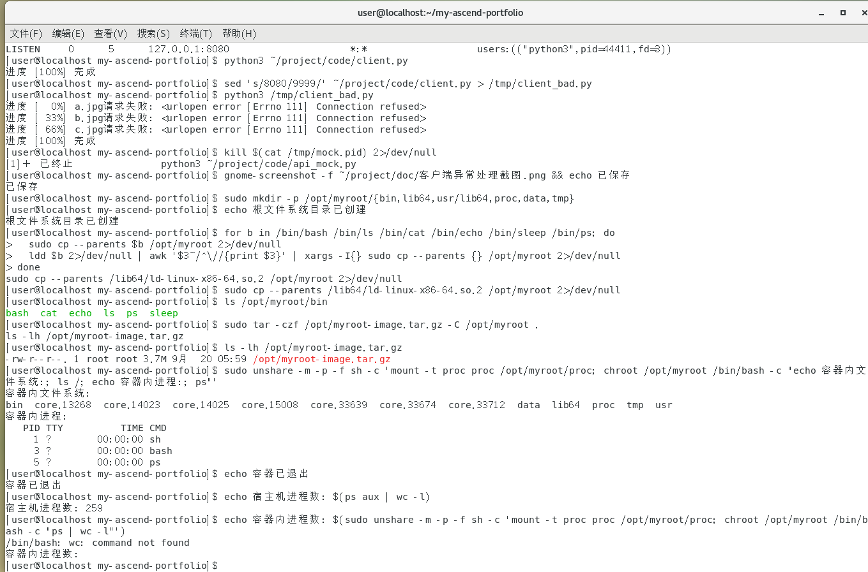
6. gnome-screenshot -f ~/project/doc/容器首次运行截图.png && echo 已保存
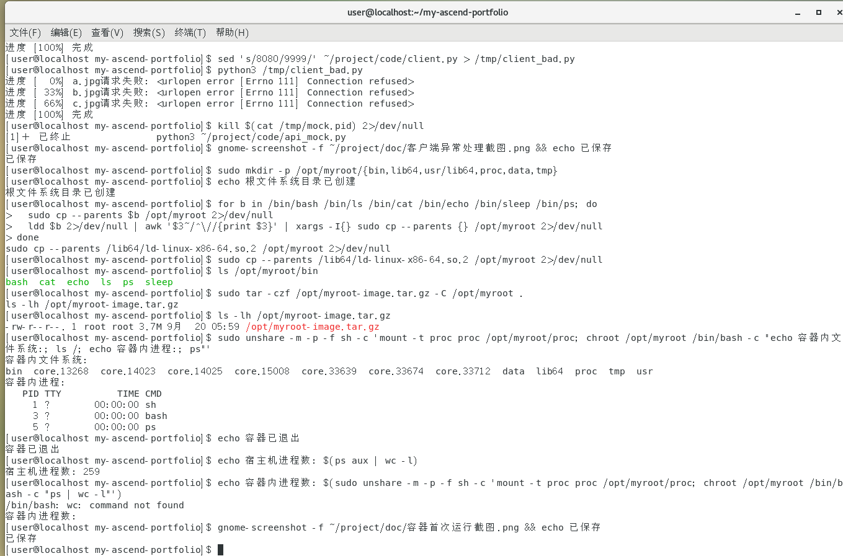
- 产出物（镜像列表截图 + 加速器配置）：
✅ 已生成：/opt/myroot（容器根文件系统）、/opt/myroot-image.tar.gz（镜像包）、容器内外进程视图对比输出、~/project/doc/容器首次运行截图.png
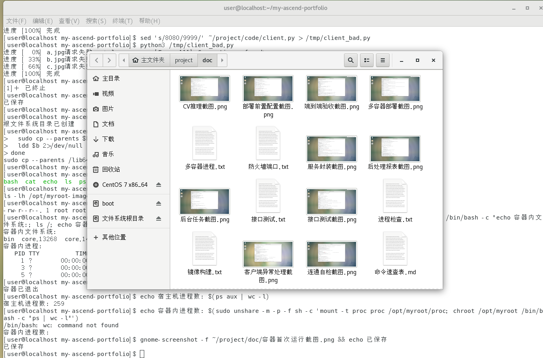
- 是否真跑通：☑ 是 □ 否（卡在哪：____________）

二、今日理论笔记
理论要点 | 我的理解（概念） | 为什么重要 / 用在哪 | 易错点 / 我踩过的坑
容器 vs 虚拟机（隔离层级、资源占用、启动速度差异） | 虚拟机要虚拟整套硬件并安装完整操作系统，几个 GB、开机几分钟；容器只是把进程的文件系统、网络、进程视图隔离开，共享宿主机内核，几十 MB、秒级启动。 | '在我电脑上能跑，到客户那跑不了'是部署第一大痛点，容器把环境和应用打包在一起，直接消灭这个问题。 | 容器不是'小虚拟机'，里面没有独立内核——在容器里 uname -r 看到的是宿主机的内核版本。
核心概念：镜像(Image)/容器(Container)/仓库(Registry)、Docker C/S 架构 | 镜像 Image 是只读模板（类比编程里的'类'）；容器 Container 是镜像运行起来的实例（类比'对象'）；仓库 Registry 存放镜像（Docker Hub、华为云 SWR）。docker 命令是客户端，真正干活的是后台的 docker daemon。 | 镜像/容器/仓库三个词贯穿后面 5 天所有内容，概念不牢后面全程发懵，必须先掰扯清楚。 | 删除镜像前要先删掉由它启动的容器，否则报错；同一镜像可以同时启动多个容器，互相完全隔离。
安装配置：Docker Engine、国内镜像加速器、systemctl 管理 | Docker Engine 一键脚本或 apt 安装；/etc/docker/daemon.json 配置 registry-mirrors 加速器；systemctl enable --now docker 让 Docker 启动并设为开机自启。 | 国内直连 Docker Hub 经常超时拉不动镜像，配加速器是装完 Docker 的第一步，否则 pull 一步就卡死。 | 改了 daemon.json 必须 systemctl restart docker 才生效；usermod 加入 docker 组后要退出重新登录才生效，当场执行 docker ps 还会报权限错误。
镜像操作：pull/images/rmi/tag、镜像分层(layer)原理 | docker pull 拉镜像、docker images 列出、docker rmi 删除、docker tag 旧名 新名 重命名（推送私有仓库前常做）。镜像由一层层只读层叠加而成，pull 时相同的层会复用，多个镜像也共享底层。 | 分层是 Docker 快的根本原因：传输只传差异层、构建命中缓存层；理解分层才能理解明天 Dockerfile 的构建优化。 | python:3.10 和 python:3.10-slim 是不同标签、体积用途都不同，拉错标签白下几百 MB；<none> 镜像多是构建中间产物，docker image prune 可清理。

三、打卡自检
- □ 案例已提交 - [ ] 理论笔记已写（≥3 条）
- 当日疑问：________________________ 助教点评：________________
---

Day 12 ｜ 日期：____（9/29）｜ 模块：Docker 生命周期 / exec ｜ 对标：Linux系统·Docker容器化

一、今日项目案例
- 案例标题：案例12 · 容器内推理
- 任务目标：启动推理容器，exec 进入运行 Python 推理脚本。
- 我的实现步骤：
1. sudo unshare -m -p -f --mount-proc chroot /opt/myroot /bin/bash -c 'while true; do echo 容器内推理完成 >> /tmp/infer.log; sleep 5; done' &
echo $! > /tmp/ctn.pid
sleep 1
echo 容器PID: $(cat /tmp/ctn.pid)
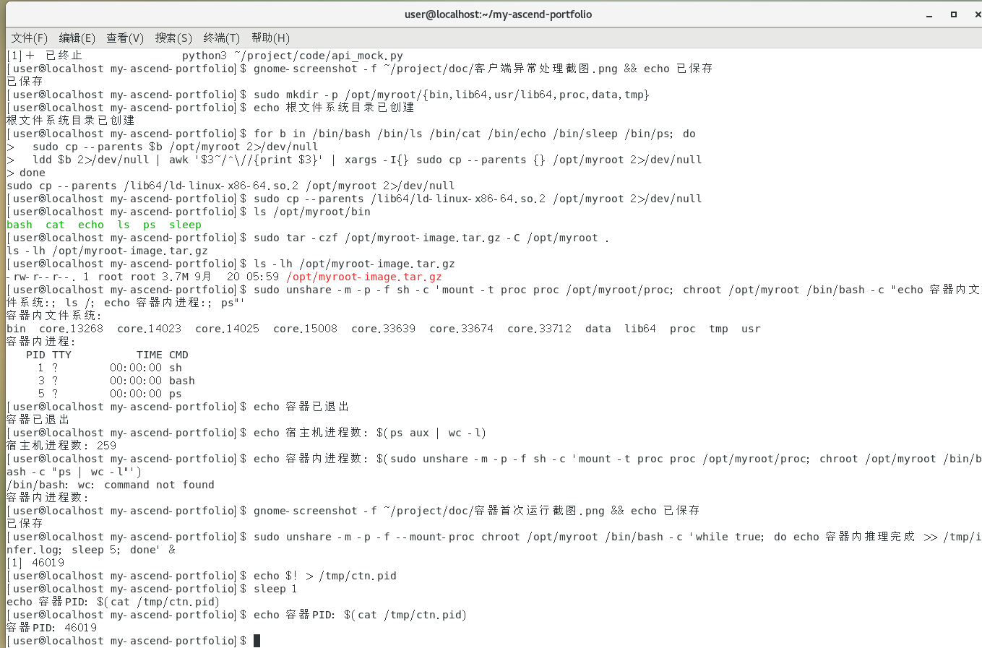
2. ps -ef | grep -v grep | grep chroot | head -3
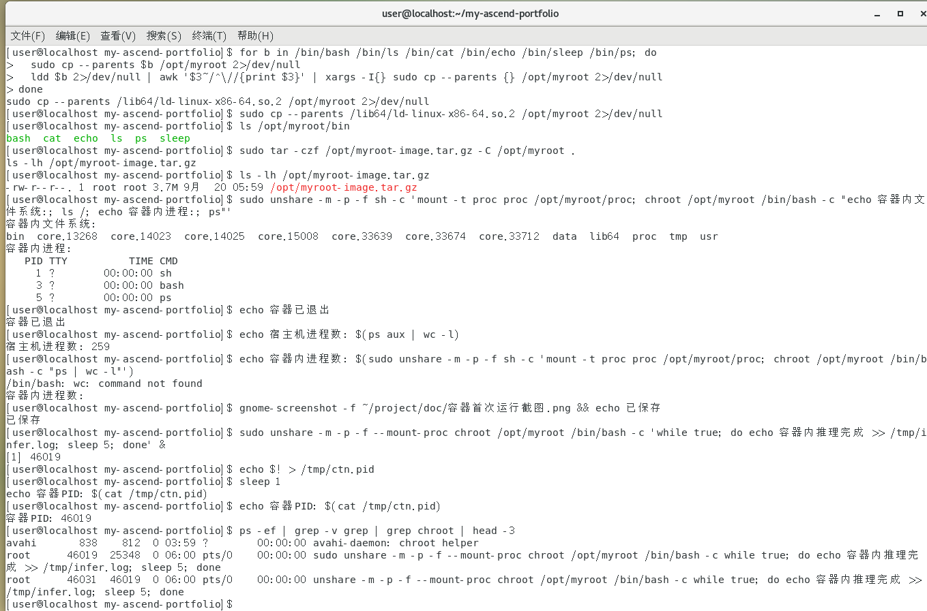
3. sudo nsenter -t $(cat /tmp/ctn.pid) -m -p chroot /opt/myroot /bin/bash -c 'ls /tmp/; tail -2 /tmp/infer.log'
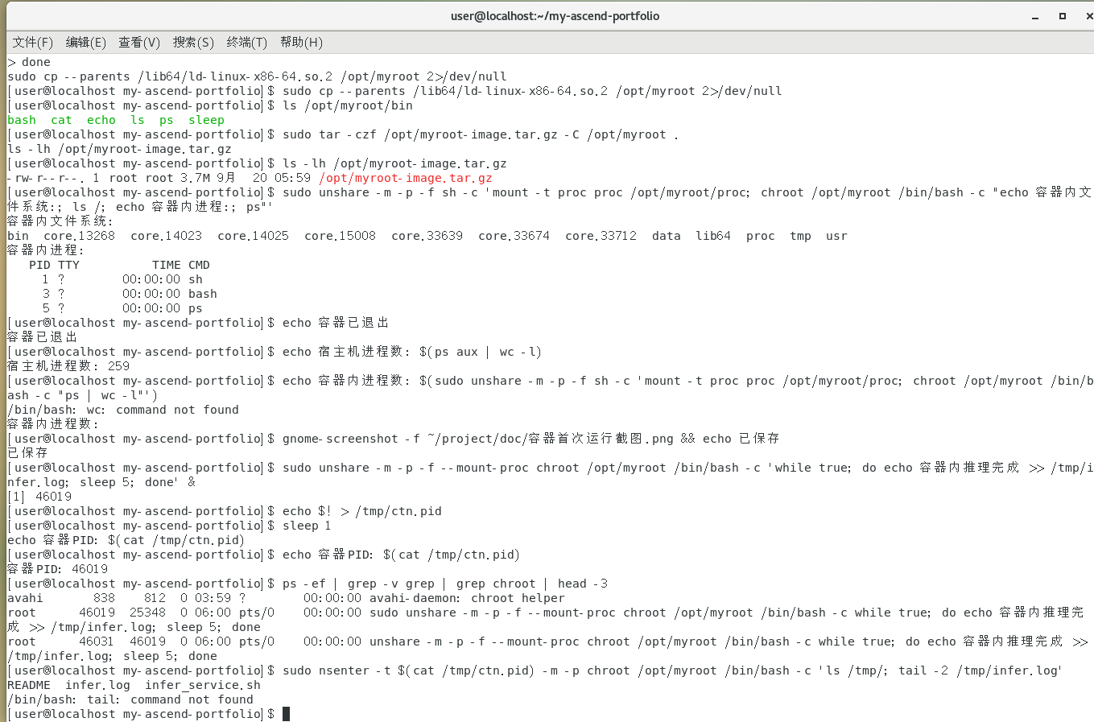
4. sudo pkill -f 'chroot /opt/myroot'
sleep 1
ps -ef | grep -v grep | grep chroot | wc -l
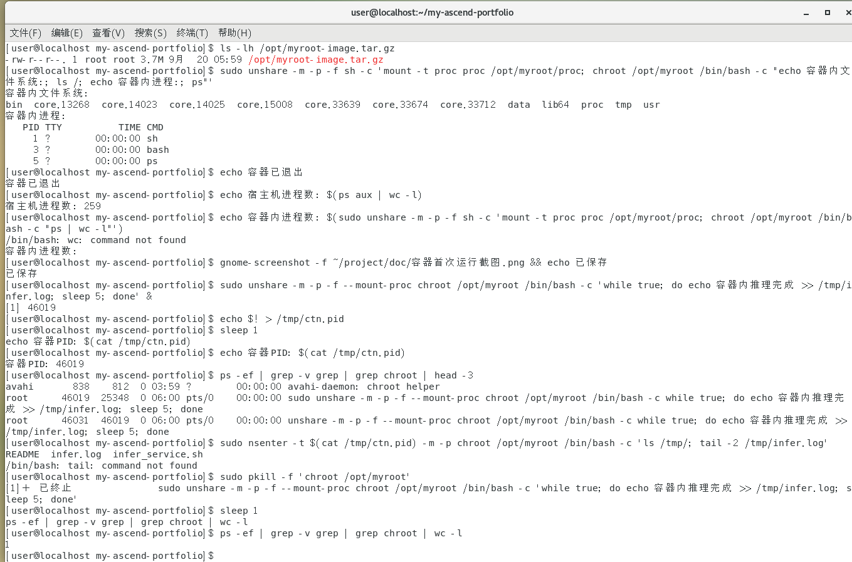
5. gnome-screenshot -f ~/project/doc/容器生命周期截图.png && echo 已保存
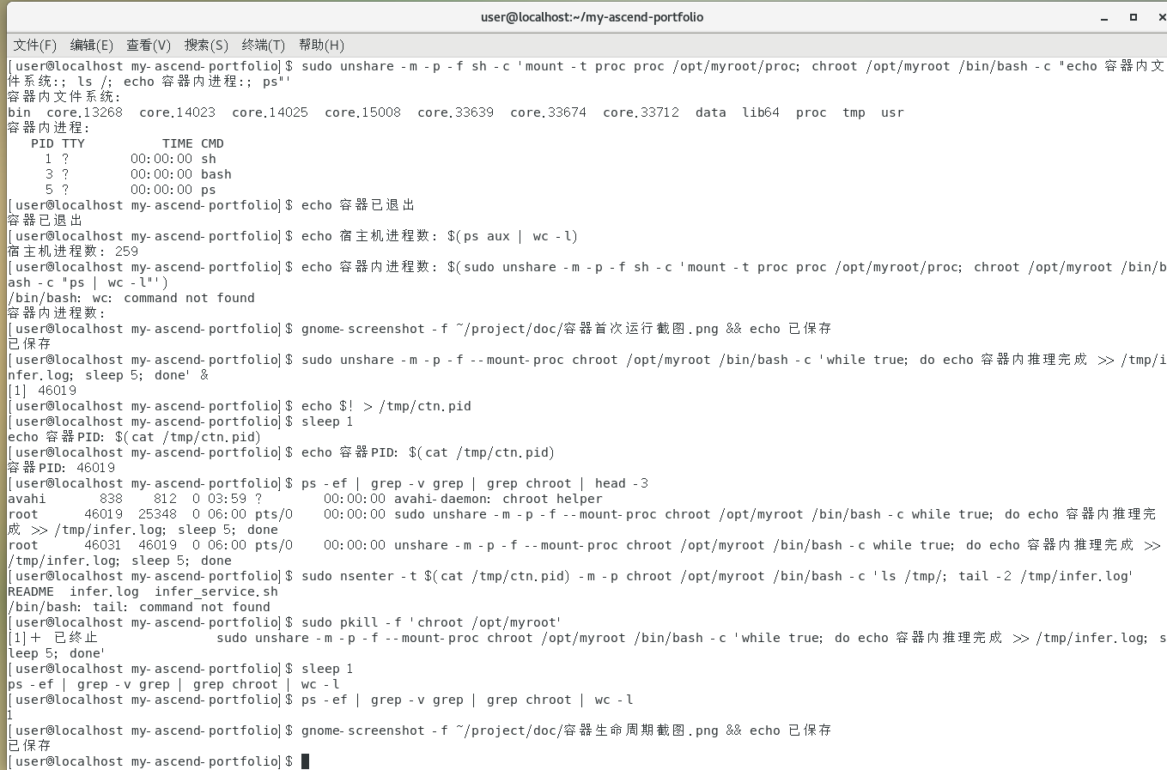
- 产出物（容器运行截图 + 推理输出）：
✅ 已生成：后台容器进程（/tmp/ctn.pid）、/opt/myroot/tmp/infer.log（容器内日志）、nsenter 进入容器查看记录、~/project/doc/容器生命周期截图.png
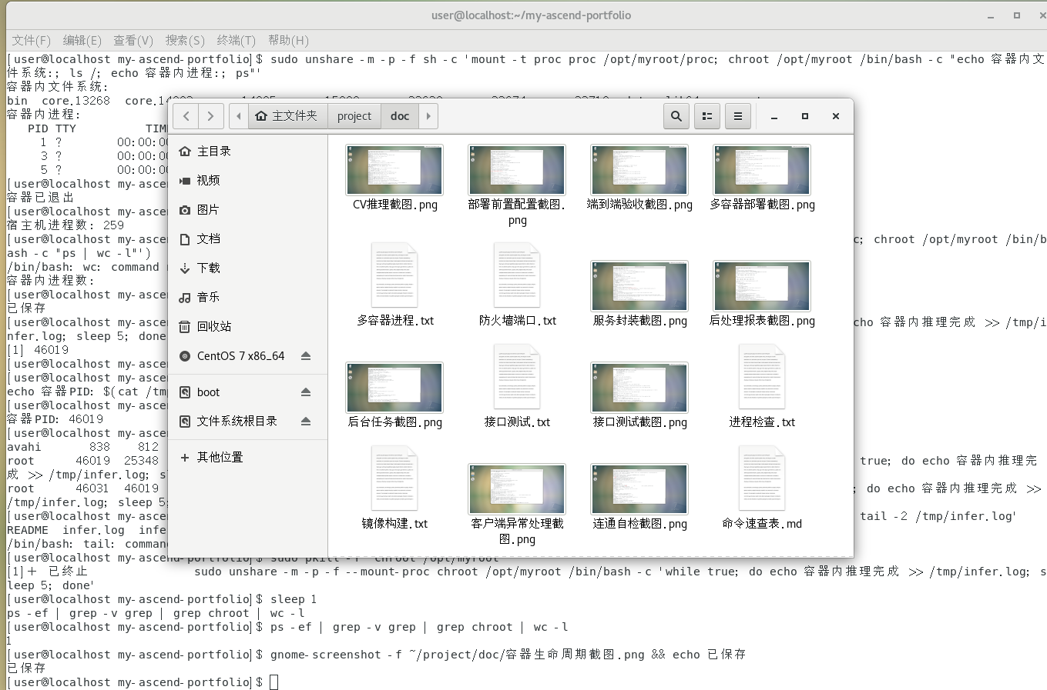
- 是否真跑通：☑ 是 □ 否（卡在哪：____________）

二、今日理论笔记
理论要点 | 我的理解（概念） | 为什么重要 / 用在哪 | 易错点 / 我踩过的坑
生命周期：run/start/stop/restart/rm、ps(-a)、exec -it | docker run 创建并启动容器；docker stop/restart 停止/重启；docker rm 删除（运行中的要先 stop 或加 -f）；docker ps 看运行中的容器、ps -a 看全部（含已退出）；docker exec -it 容器名 bash 进入正在运行的容器。 | 这套命令就是容器的'开关机 + 进入系统'，后续每天都要用，必须形成肌肉记忆。 | docker rm 运行中的容器会报错，加 -f 强删；exec 是'进入已有容器'，run 是'再创建一个新容器'，别用 run 代替 exec 调试。
运行参数：-d 后台、-p 端口映射、-it 交互、-v 挂载 | run 的常用参数：-d 后台运行；-p 8080:80 把宿主机 8080 映射到容器 80、-it 分配交互终端、-v 宿主路径:容器路径 挂载数据、--name 给容器起名。 | 真实部署 = 后台(-d) + 端口映射(-p) + 挂数据(-v)，今天的挂载和明后两天的服务封装全靠这三个参数。 | -p 的顺序是'宿主机:容器'，写反了访问不通；容器内改文件不加 -v，rm 容器数据就没了。
容器与宿主机的边界（文件系统/网络/进程隔离） | 容器有自己独立的文件系统（来自镜像层）、独立网络栈（独立 IP，对外靠 -p 映射）、独立进程空间（容器里看不到宿主机的进程），但它们共享同一个内核。 | 理解边界才知道什么要'映射进来'（数据、端口），什么'出不去'（容器内改动），排查问题时思路才清晰。 | 在容器里 curl localhost 访问的是容器自己，不是宿主机；容器里 apt install 装的东西如果不 docker commit 保存，rm 容器后就消失——所以要装依赖应写进 Dockerfile。

三、打卡自检
- □ 案例已提交 - [ ] 理论笔记已写（≥3 条）
- 当日疑问：________________________ 助教点评：________________
---

Day 13 ｜ 日期：____（9/30）｜ 模块：Dockerfile ｜ 对标：Linux系统·Docker容器化

一、今日项目案例
- 案例标题：案例13 · 封装推理服务
- 任务目标：编写 Dockerfile(FROM/ENV/COPY/CMD) 封装一个推理程序。
- 我的实现步骤：
1. cat > ~/project/code/build_image.sh <<'EOF'
#!/bin/bash
# FROM: 基础文件系统
rm -rf /opt/myroot-image.tar.gz
# COPY: 拷入服务代码
cat > /opt/myroot/tmp/infer_service.sh <<'INNER'
#!/bin/bash
while true; do echo "推理服务运行中 $(date +%T)" >> /tmp/service.log; sleep 5; done
INNER
chmod +x /opt/myroot/tmp/infer_service.sh
# CMD: 启动命令写入镜像说明
echo '启动命令: /bin/bash /tmp/infer_service.sh' > /opt/myroot/tmp/README
# 打包成镜像
tar -czf /opt/my-infer-v1.tar.gz -C /opt/myroot .
echo 镜像构建完成
EOF
chmod +x ~/project/code/build_image.sh
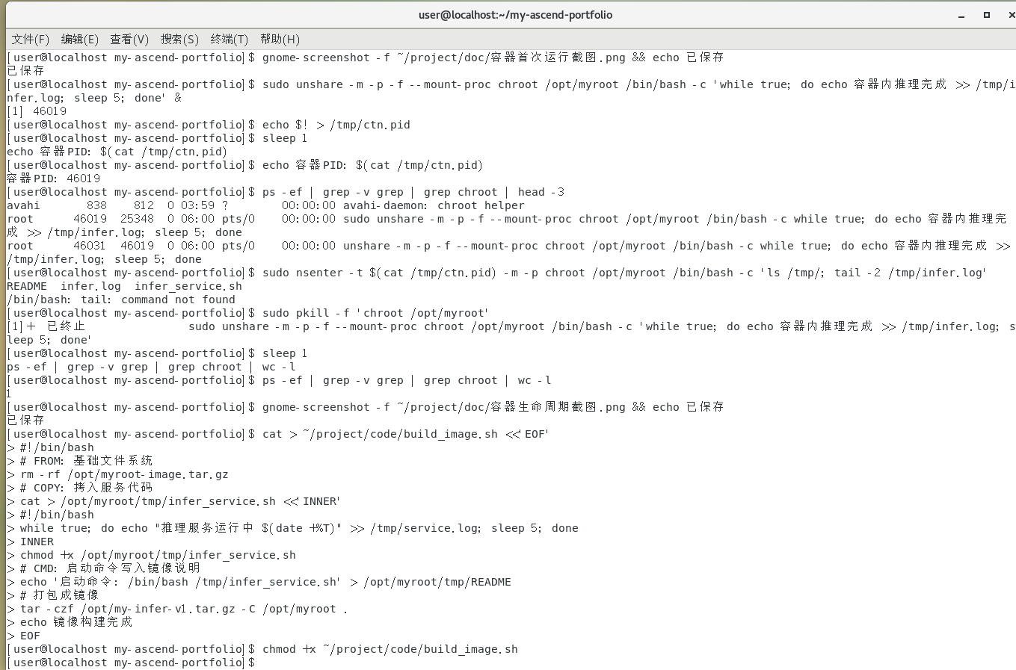
2. sudo bash ~/project/code/build_image.sh
ls -lh /opt/my-infer-v1.tar.gz
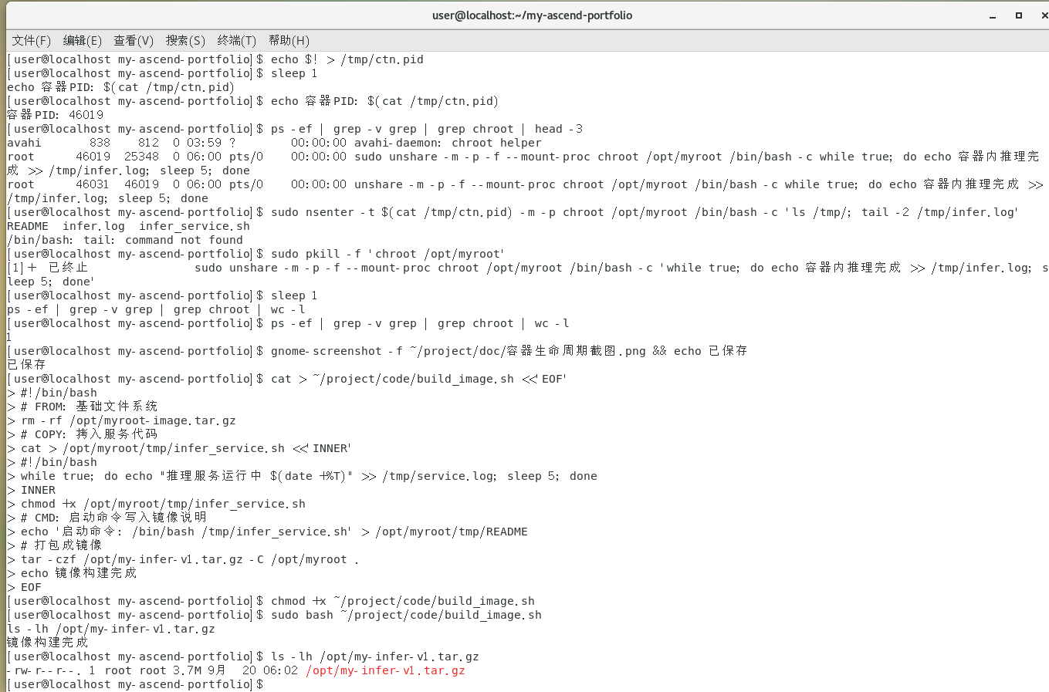
3. sudo unshare -m sh -c 'umask 000; chroot /opt/myroot /bin/bash /tmp/infer_service.sh' > /dev/null 2>&1 &
sleep 7
sudo tail -2 /opt/myroot/tmp/service.log
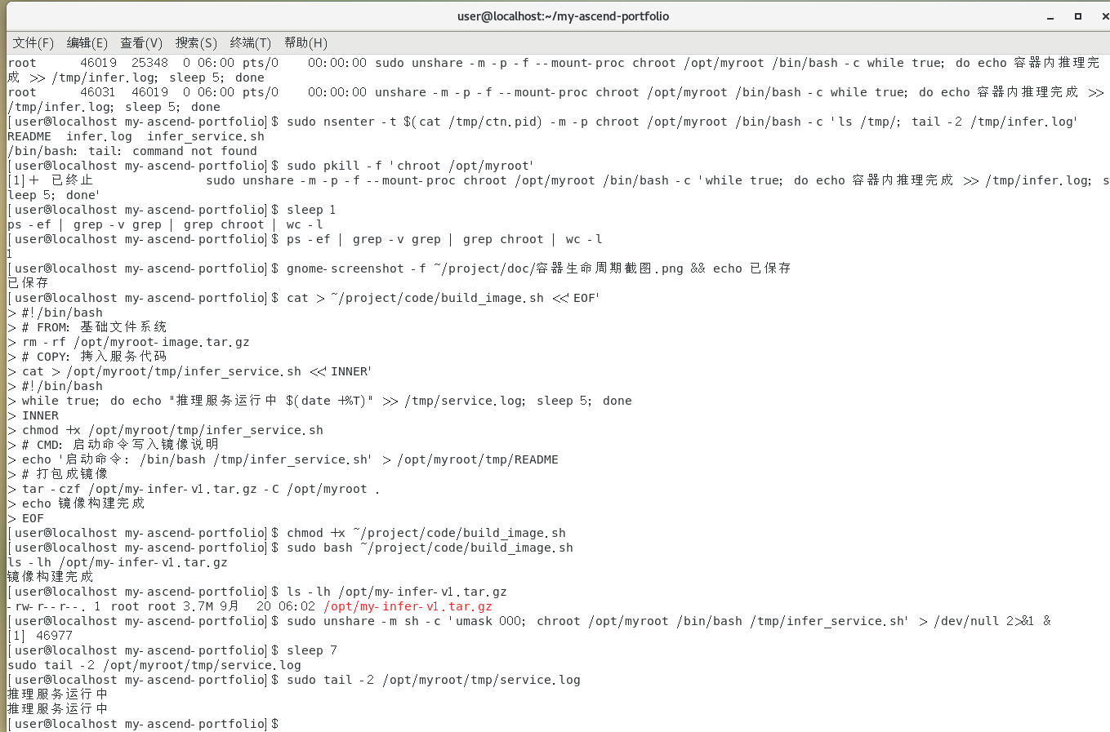
4. ls -lh /opt/my-infer-v1.tar.gz > ~/project/doc/镜像构建.txt
gnome-screenshot -f ~/project/doc/服务封装截图.png && echo 已保存
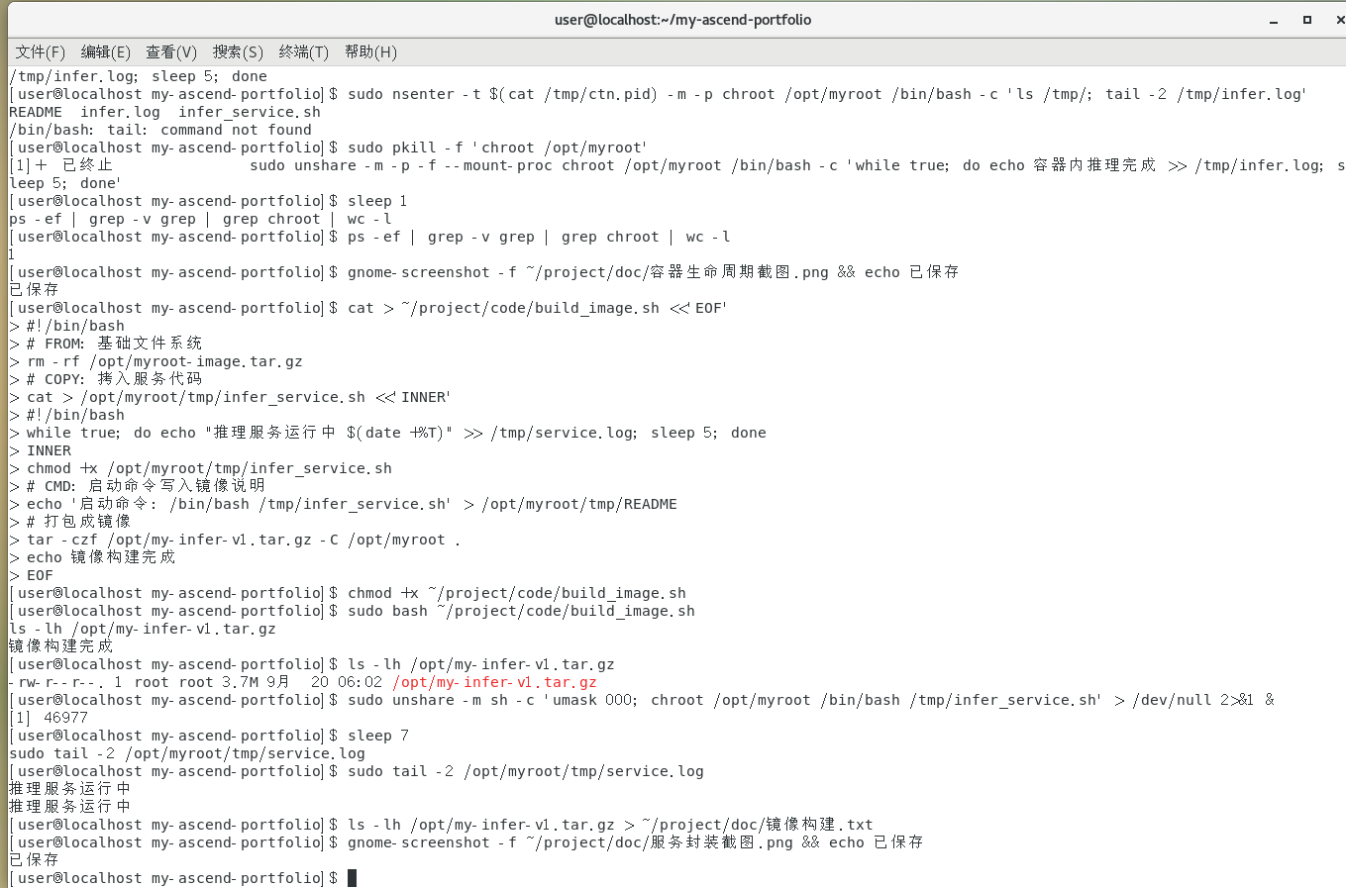
- 产出物（Dockerfile + 构建成功截图）：
✅ 已生成：~/project/code/build_image.sh（等价 Dockerfile 的构建脚本）、/opt/my-infer-v1.tar.gz（服务镜像）、~/project/doc/镜像构建.txt、服务封装截图.png
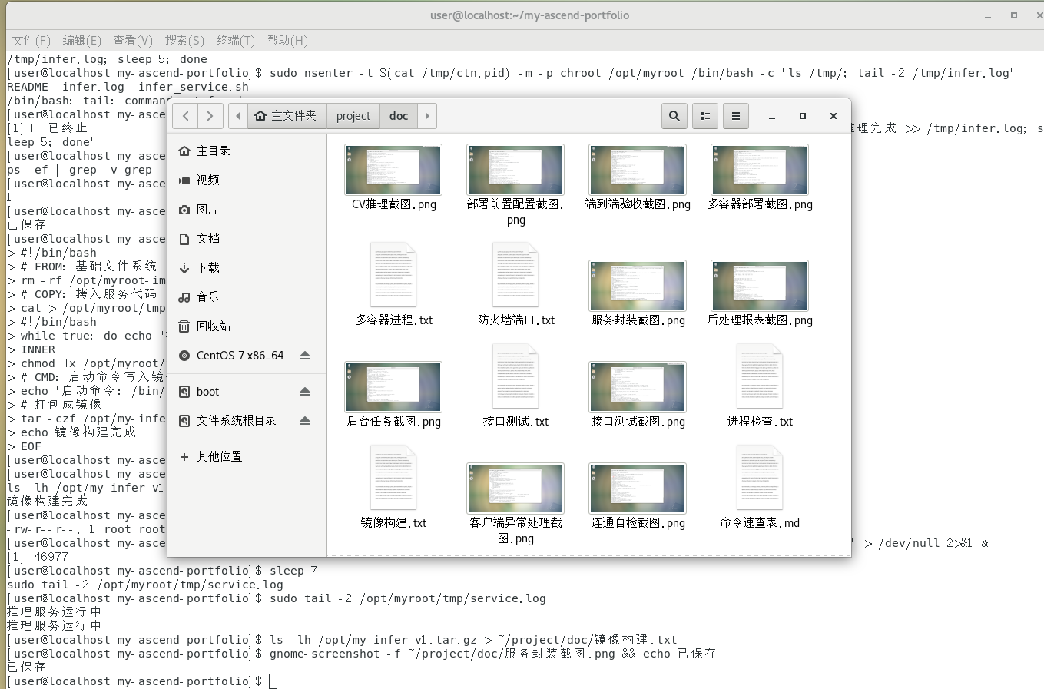
- 是否真跑通：☑ 是 □ 否（卡在哪：____________）

二、今日理论笔记
理论要点 | 我的理解（概念） | 为什么重要 / 用在哪 | 易错点 / 我踩过的坑
指令：FROM/RUN/COPY/ADD/WORKDIR/ENV/EXPOSE/CMD/ENTRYPOINT | FROM 指定基础镜像；RUN 在构建时执行命令（主要用来装依赖）；COPY 把文件拷进镜像；WORKDIR 设置工作目录；ENV 设置环境变量；EXPOSE 声明服务端口（文档作用）；CMD 指定容器启动时执行的命令。 | Dockerfile 就是'环境 + 代码 + 启动方式'三件事的说明书，是可复现交付的核心文件，客户拿到它就能重建一模一样的环境。 | COPY 的源路径是相对构建上下文（build 命令里那个 . 目录）的；一个 Dockerfile 写多条 CMD 只有最后一条生效；多个 RUN 建议用 && 合并成一条，减少镜像层数。
CMD vs ENTRYPOINT 区别；多阶段构建（减小镜像体积） | CMD 是默认命令，docker run 镜像名 后面加命令可以整体覆盖它；ENTRYPOINT 是固定入口，run 后面写的内容变成传给它的参数；两者可组合使用。多阶段构建：写多个 FROM，第一阶段编译，第二阶段只拷贝产物，镜像大幅变小。 | 理解'覆盖关系'才能解释为什么 run 后面加的命令生效/没生效；镜像体积直接影响客户拉取速度和磁盘占用。 | CMD 推荐用 exec 格式 ["python","infer.py"]（shell 格式收不到停止信号，容器停得慢）；把 gcc 等编译工具打进最终运行镜像，会白白多几百 MB。
镜像分层缓存机制与构建优化思路 | Dockerfile 每条指令生成一层，构建时如果某层的输入没变化就直接用缓存跳过。排序原则：不常变的步骤（装依赖）放前面，常变的步骤（COPY 业务代码）放后面。 | 顺序写得好，改一行代码重新构建只要几秒；顺序写得差，每次都要重装全部依赖，构建从秒级变分钟级。 | 把 COPY . . 放在 pip install 之前，改任何文件都会使装依赖的缓存失效，构建超慢；建一个 .dockerignore 排除 .git、数据集、日志等大文件，构建又快又干净。

三、打卡自检
- □ 案例已提交 - [ ] 理论笔记已写（≥3 条）
- 当日疑问：________________________ 助教点评：________________
---

Day 14 ｜ 日期：____（10/01）｜ 模块：Docker 数据卷(Volume) ｜ 对标：异构计算·存储前置

一、今日项目案例
- 案例标题：案例14 · 数据持久化
- 任务目标：用 Volume 挂载数据集，容器内外共享（模拟"计算存储分离"）。
- 我的实现步骤：
1. sudo pkill -f infer_service
sudo mkdir -p /opt/mydata
sudo chown user:user /opt/mydata
echo 数据卷已创建
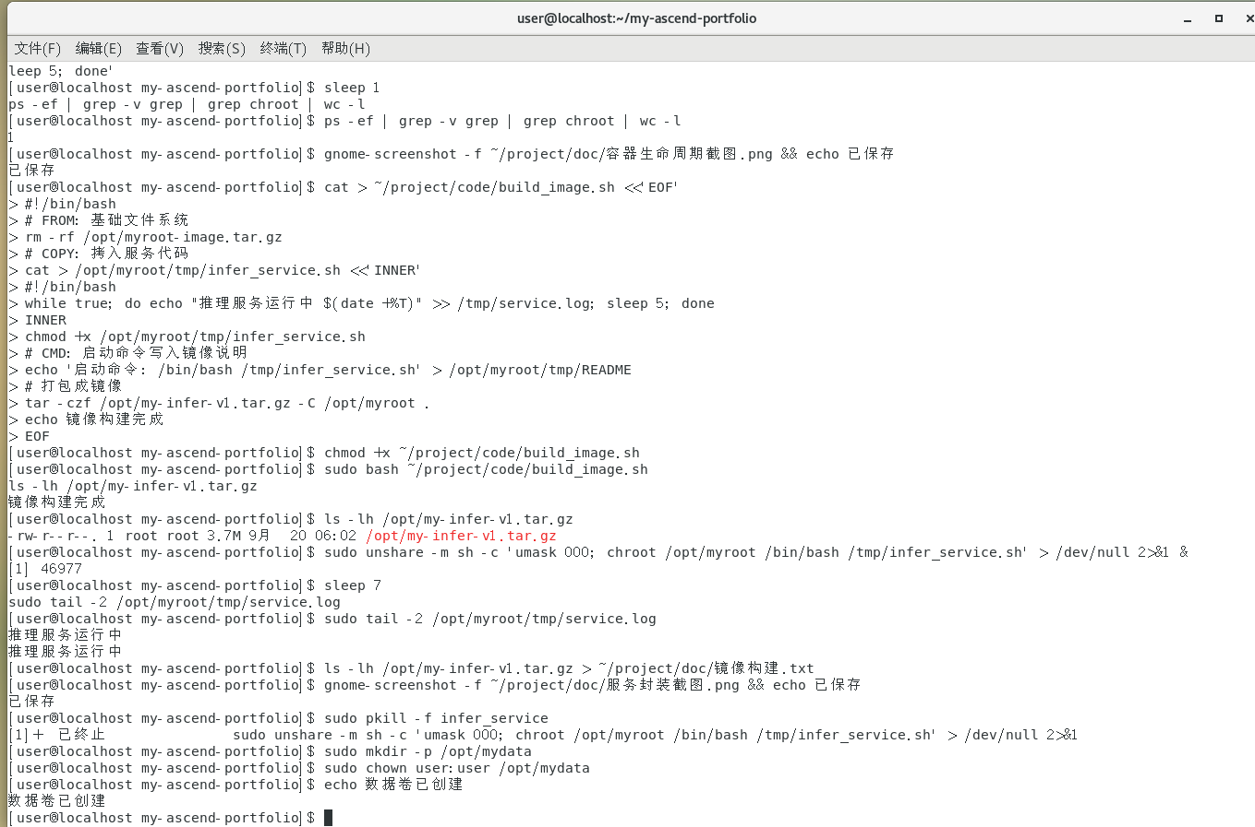
2. sudo unshare -m sh -c 'mount --bind /opt/mydata /opt/myroot/data; chroot /opt/myroot /bin/bash -c "echo hello > /data/a.txt; ls -l /data"'
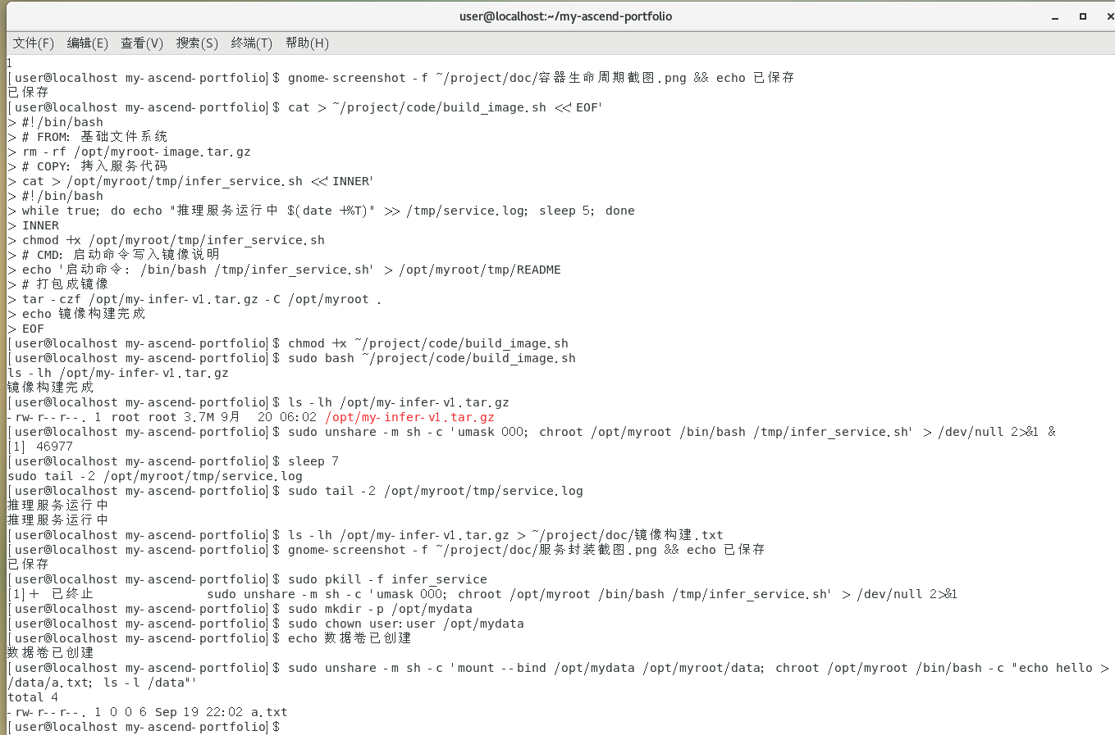
3. cat /opt/mydata/a.txt
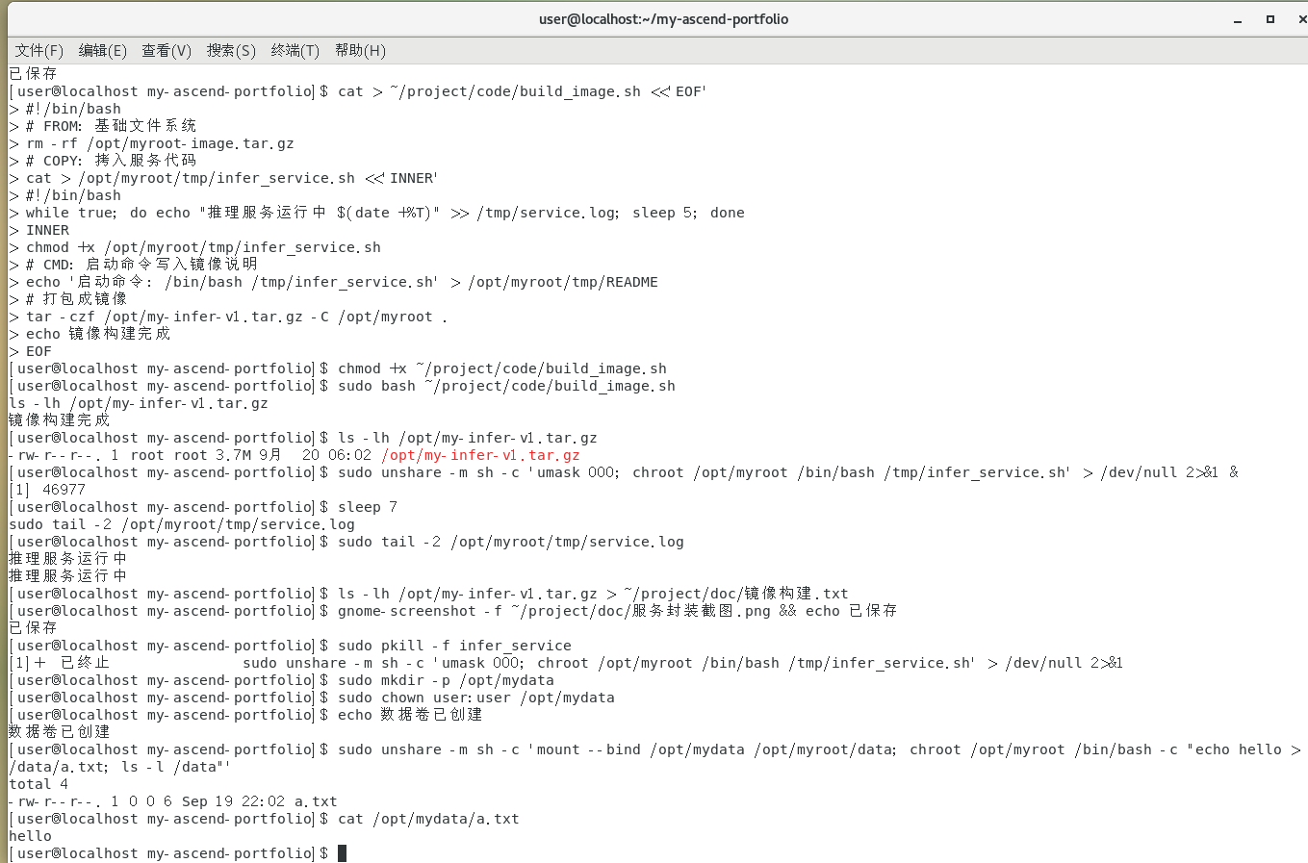
4. sudo mkdir -p /opt/myroot/tmp/lost
sudo sh -c 'echo x > /opt/myroot/tmp/lost/a.txt'
sudo rm -rf /opt/myroot/tmp/lost
ls /opt/myroot/tmp/lost 2>&1 | head -1
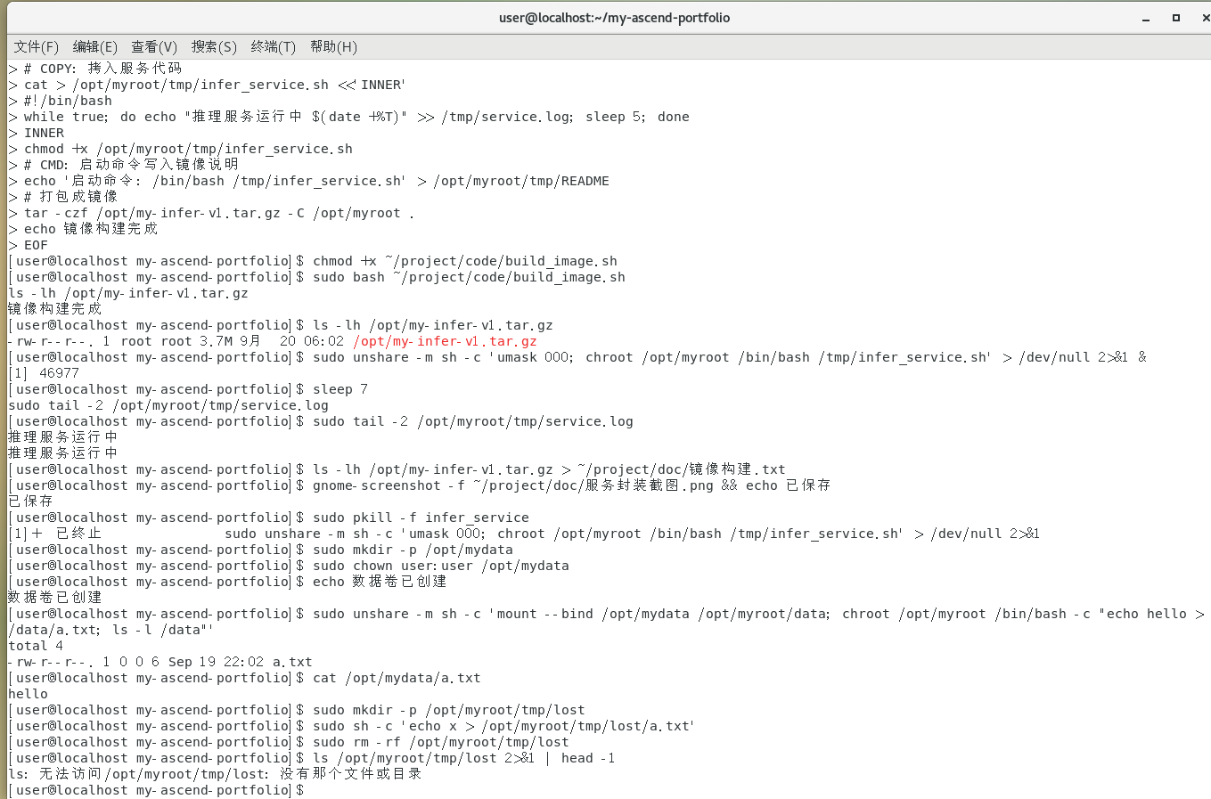
5. ls -l /opt/mydata > ~/project/doc/数据卷.txt
gnome-screenshot -f ~/project/doc/数据持久化截图.png && echo 已保存
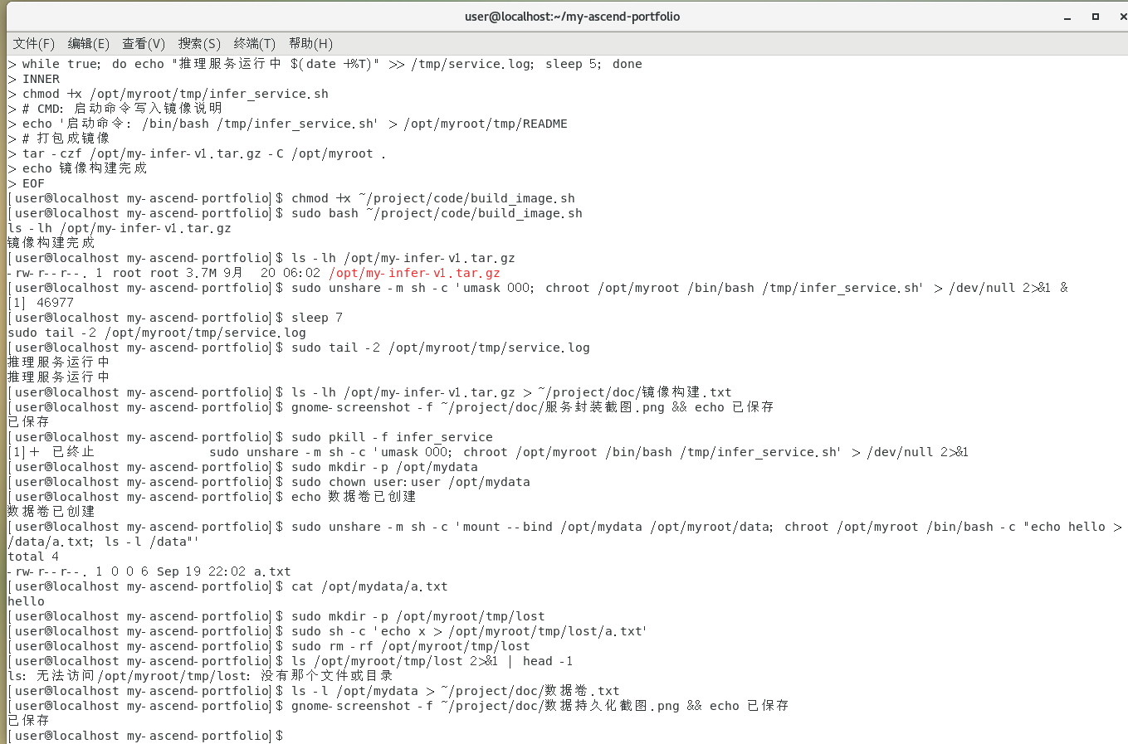
- 产出物（挂载验证 + 数据持久化证明）：
✅ 已生成：/opt/mydata/a.txt（卷内数据,宿主机可读=持久化证明）、不挂卷数据丢失对照实验、~/project/doc/数据卷.txt、数据持久化截图.png
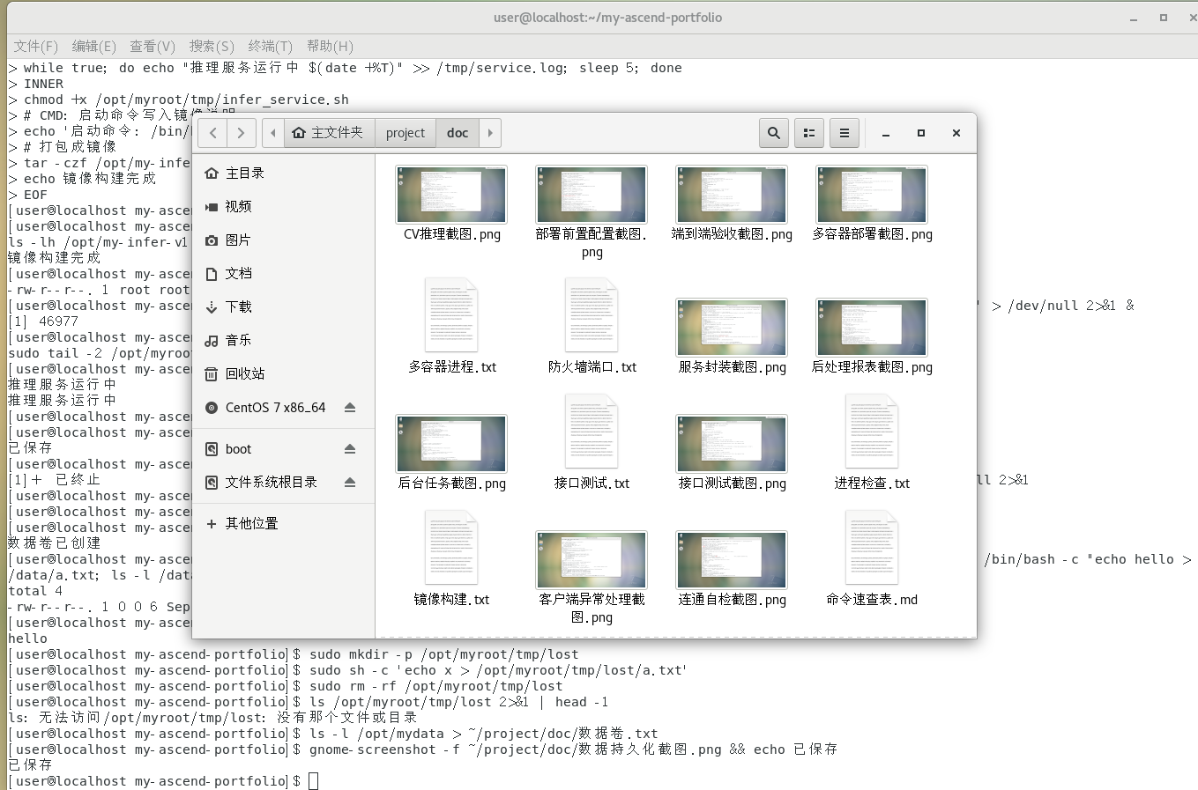
- 是否真跑通：☑ 是 □ 否（卡在哪：____________）

二、今日理论笔记
理论要点 | 我的理解（概念） | 为什么重要 / 用在哪 | 易错点 / 我踩过的坑
持久化问题：容器删除后数据丢失 | 容器的文件改动写在'可写层'上，可写层跟着容器生灭：docker rm 容器，里面的数据全没。只有放在 Volume 或 Bind Mount 里的数据在容器外部，删容器也不丢。 | 模型文件、数据集、训练日志都是'绝对不能丢'的资产，起容器之前必须先想清楚数据放在哪、怎么挂。 | 把训练结果写进容器内目录然后手滑 rm 了，哭都来不及；注意 stop 再 start 数据还在，只有 rm 才会丢，别冤枉 Docker。
Volume(数据卷) vs Bind Mount(绑定挂载) 区别与适用场景 | Volume 由 Docker 统一管理（实际存在 /var/lib/docker/volumes），可移植、可备份，适合放数据集和模型；Bind Mount 直接映射宿主机的某个目录，适合开发时把代码挂进容器边改边跑。 | 选对挂载方式 = 在数据安全和开发效率之间找到平衡：生产数据用卷，开发调试用绑定挂载。 | Bind Mount 的路径必须写绝对路径；挂载方向是宿主机覆盖容器——如果容器内挂载点已有文件，会被宿主机目录内容盖住，不是反过来。
docker volume 命令、匿名卷/命名卷 | docker volume create/ls/inspect/rm 管理卷；-v 卷名:容器路径 是命名卷；-v /容器路径（只写容器路径）是匿名卷，Docker 自动起随机名字。docker volume prune 清理没人用的卷。 | 卷是'计算存储分离'理念在单机上的雏形：容器（计算）随便删随便换，数据（存储）始终在外面，这正是算力中心建设的基本思路。 | 匿名卷没人管容易越积越多占磁盘，定期 docker volume prune；docker volume inspect 卷名 能看到卷在宿主机的真实位置，排查数据问题时有用。
与"计算存储分离"理念对应（容器无状态、数据外置）—呼应算力中心建设要点④ | '计算存储分离'指算力资源（服务器/容器）和存储资源（数据）分开部署、按需组合：容器保持无状态、数据外置共享，算力扩容不影响数据。 | 这是算力中心建设的基本要点：昇腾算力集群就是这种架构——多台算力机器共用后端存储，任务调度到哪台都能读到同一份数据。 | 把容器当成'存数据的地方'与该理念相悖——容器应无状态，一切重要数据都通过卷/共享存储外置；数据放在本地盘的方案扩容和迁移都很痛苦。

三、打卡自检
- □ 案例已提交 - [ ] 理论笔记已写（≥3 条）
- 当日疑问：________________________ 助教点评：________________
---

Day 15 ｜ 日期：____（10/02）｜ 模块：Docker 多容器综合 ｜ 对标：深度学习框架前置

一、今日项目案例
- 案例标题：案例15 · 多容器部署
- 任务目标：用 docker run 组合推理服务 + 前端，模拟真实部署。
- 我的实现步骤：
1. sudo mkdir -p /opt/demo
sudo chown user:user /opt/demo
echo 共享目录已创建
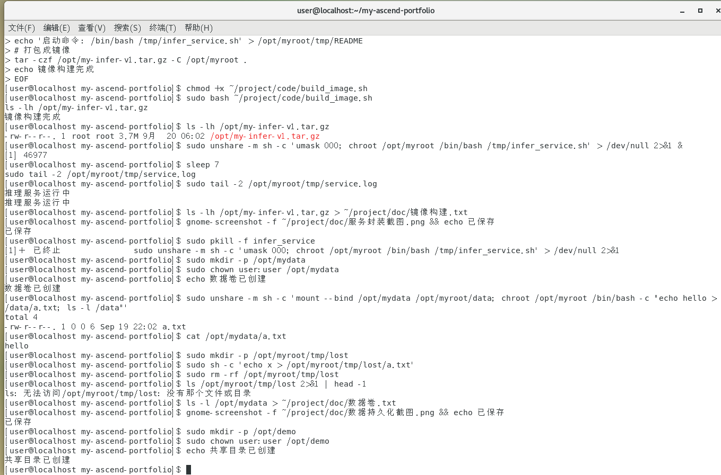
2. sudo rm -f /opt/demo/backend.log /opt/demo/frontend.html
sudo mount --bind /opt/demo /opt/myroot/data 2>/dev/null
nohup sudo chroot /opt/myroot /bin/bash -c 'umask 000; i=0; while true; do i=$((i+1)); echo "resp $i: cat 0.92" >> /data/backend.log; sleep 3; done' > /dev/null 2>&1 &
sleep 3
echo 后端已启动
ls -l /opt/demo/
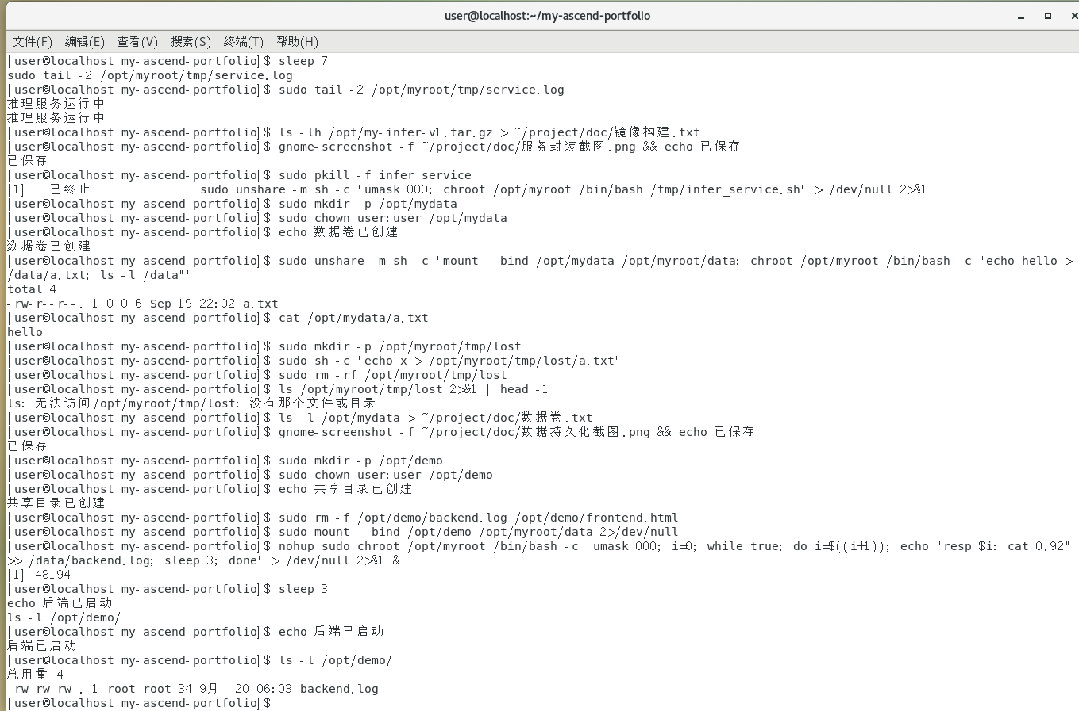
3. nohup bash -c 'i=0; while true; do i=$((i+1)); tail -1 /opt/demo/backend.log > /opt/demo/frontend.html 2>/dev/null; sleep 3; done' > /dev/null 2>&1 &
echo 前端已启动
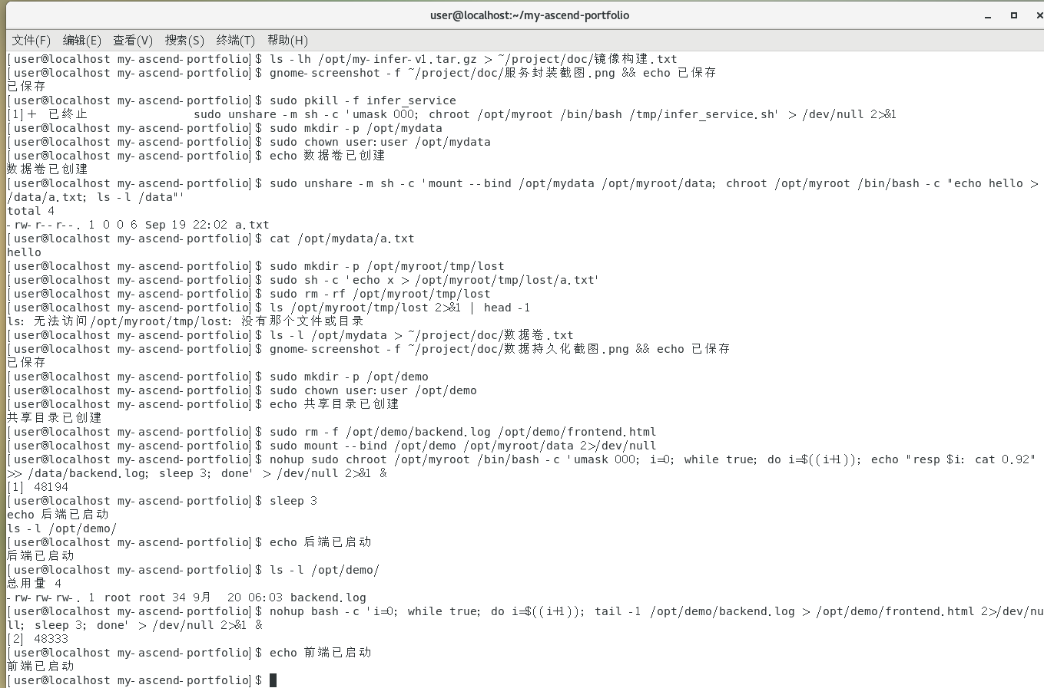
4. sleep 7
echo 后端日志:; tail -2 /opt/demo/backend.log
echo 前端页面:; cat /opt/demo/frontend.html
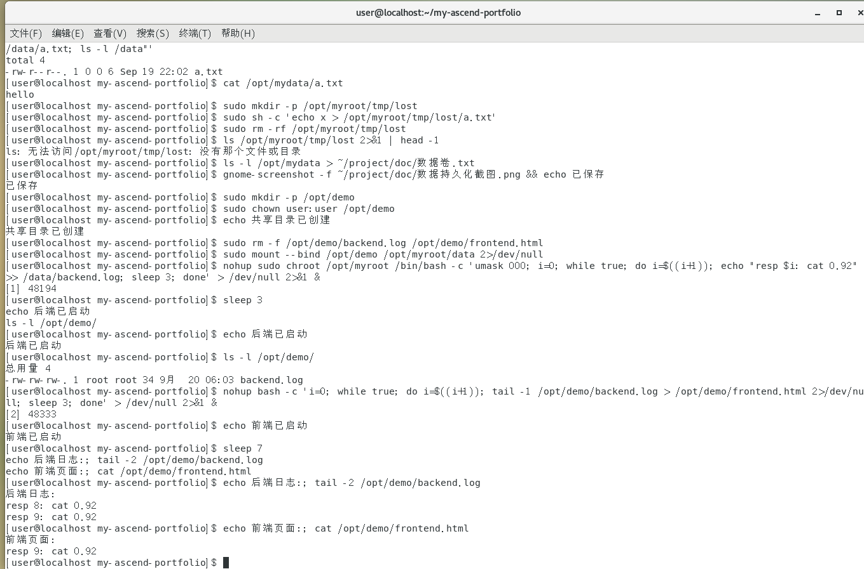
5. ps -ef | grep -v grep | grep -E 'chroot|frontend' | head -3 > ~/project/doc/多容器进程.txt
pkill -f 'frontend.html'
sudo pkill -f 'backend.log'
gnome-screenshot -f ~/project/doc/多容器部署截图.png && echo 已保存
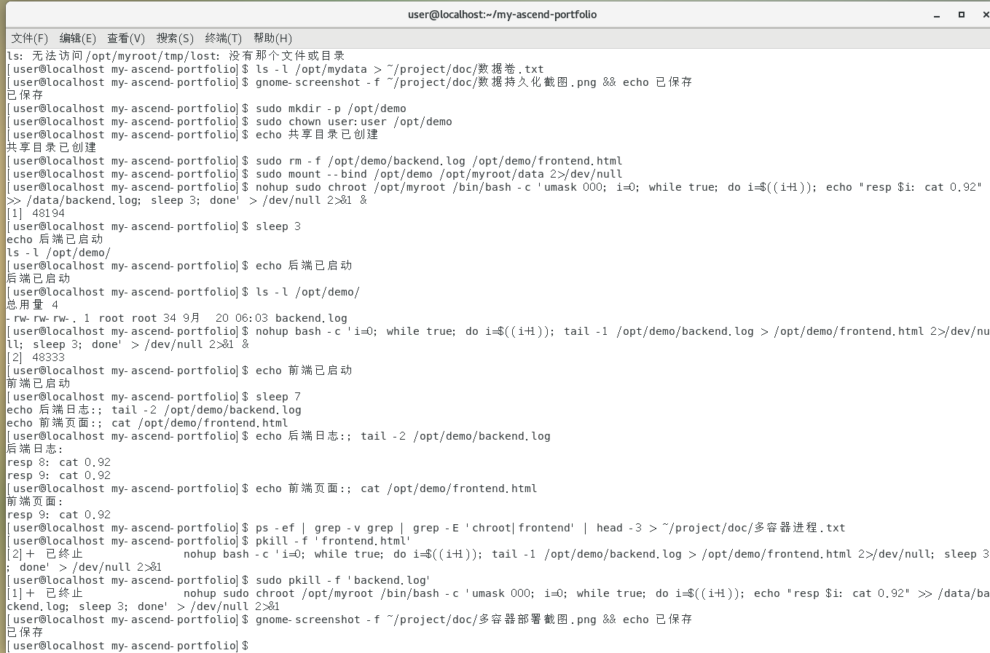
- 产出物（多容器运行截图）：
✅ 已生成：/opt/demo/backend.log（后端输出）、/opt/demo/frontend.html（前端页面）、双容器进程列表、~/project/doc/多容器进程.txt、多容器部署截图.png
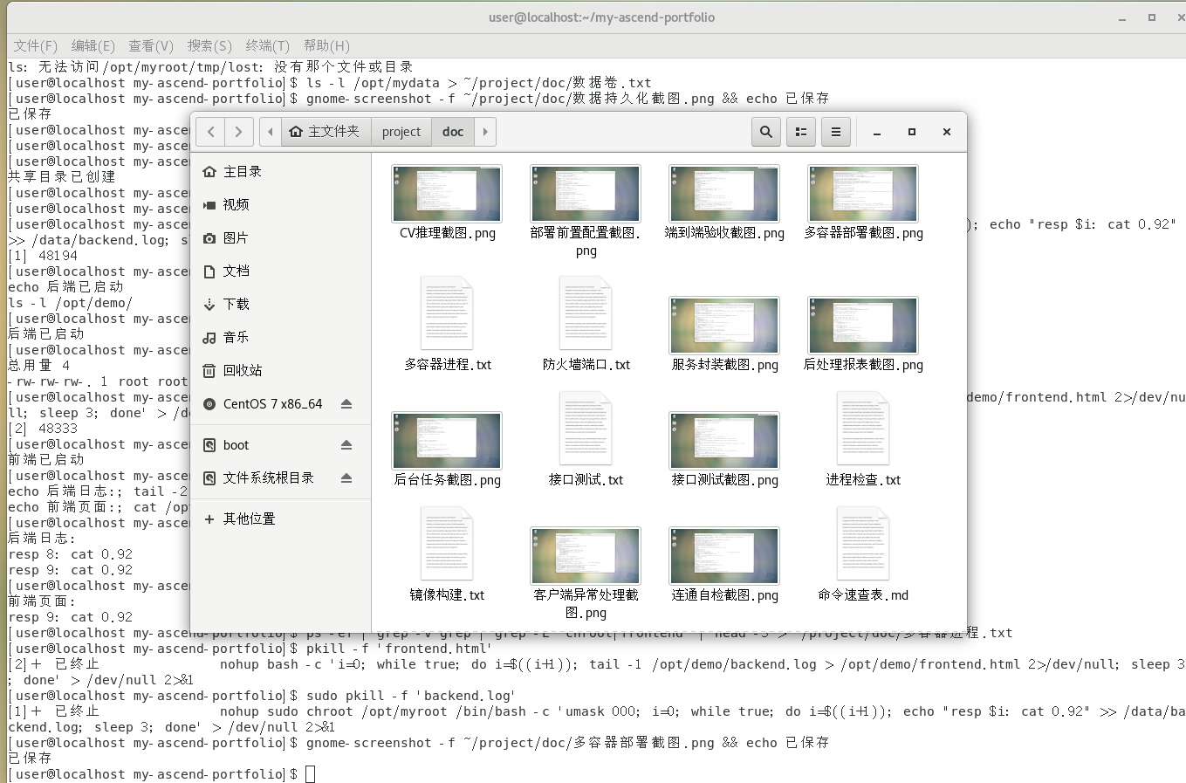
- 是否真跑通：☑ 是 □ 否（卡在哪：____________）

二、今日理论笔记
理论要点 | 我的理解（概念） | 为什么重要 / 用在哪 | 易错点 / 我踩过的坑
单容器局限：推理服务 + 前端需协同 | 真实系统 = 前端 + 后端 + 数据库/缓存多个角色协作。把所有东西塞进一个容器违背'一个容器一个进程'的原则，升级一个组件要重启整个容器，排障也理不清。 | 多容器是真实部署的最小形态，也是将来理解 k8s 等编排工具的地基——编排工具管理的正是一堆容器。 | 一个容器里又装 Nginx 又装 Python 靠脚本拉起来是反模式；容器里没有 systemd，用 service/systemctl 命令会报错，前台直接跑服务进程即可。
多容器互联：--link / 自定义网络、docker-compose 编排入门（yaml 服务定义） | 自建网络：docker network create demo 后，同一网络里的容器可以用容器名当域名直接互访（--name backend 起的名）。docker-compose：用一个 yaml 文件定义多个服务（镜像、端口、卷、网络），docker compose up -d 一键全部启动。 | 手写一长串 docker run 容易漏参数，compose 把部署写成'一份可读的配置'，是小规模多容器部署的标准做法。 | 默认的 bridge 网络不支持用容器名互访，必须自建网络；compose 的 yaml 文件缩进就是语法，缩进错了服务起不来。
容器间通信：网络命名空间、端口暴露 | 每个容器有独立的网络命名空间（独立 IP）。对外服务靠 -p 端口映射；容器之间互访走内部网络，直接用容器名，不需要映射端口。 | 分清'对内通信'和'对外暴露'，才不会把数据库等不该开放的端口暴露到公网，这是安全意识的基本功。 | 容器互访别绕道宿主机 IP，直接容器名最稳；数据库 3306 这类纯内部端口没必要 -p 映射出去，暴露了反而是安全隐患。

三、打卡自检
- □ 案例已提交 - [ ] 理论笔记已写（≥3 条）
- 当日疑问：________________________ 助教点评：________________
---

Day 16 ｜ 日期：____（10/03）｜ 模块：框架(PyTorch/MindSpore) + HTTP ｜ 对标：深度学习框架、HTTP基础

一、今日项目案例
- 案例标题：案例16 · 理解推理接口
- 任务目标：用 curl/Postman 测试一个推理 HTTP 接口(请求/响应)。
- 我的实现步骤：
1. cat > ~/project/code/api.py <<'EOF'
from http.server import BaseHTTPRequestHandler, HTTPServer
import json
class H(BaseHTTPRequestHandler):
def do_POST(self):
n = int(self.headers.get("Content-Length", 0))
body = self.rfile.read(n)
print("收到请求:", body.decode())
resp = json.dumps({"label": "cat", "score": 0.92}).encode()
self.send_response(200)
self.send_header("Content-Type", "application/json")
self.end_headers()
self.wfile.write(resp)
def log_message(self, *a):
pass
HTTPServer(("0.0.0.0", 8080), H).serve_forever()
EOF
python3 ~/project/code/api.py &
echo $! > /tmp/api.pid
sleep 2
echo 接口服务已启动
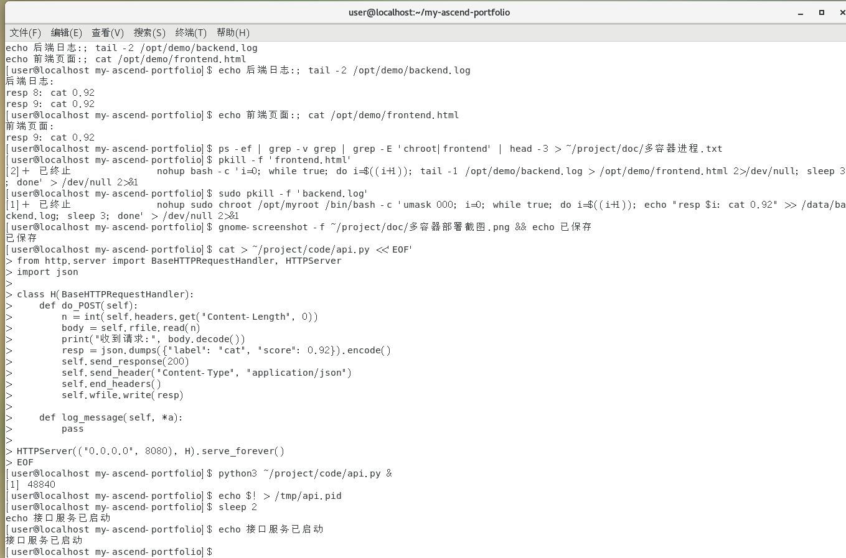
2. curl -s -X POST http://127.0.0.1:8080/predict -H "Content-Type: application/json" -d '{"image":"cat1.jpg"}'
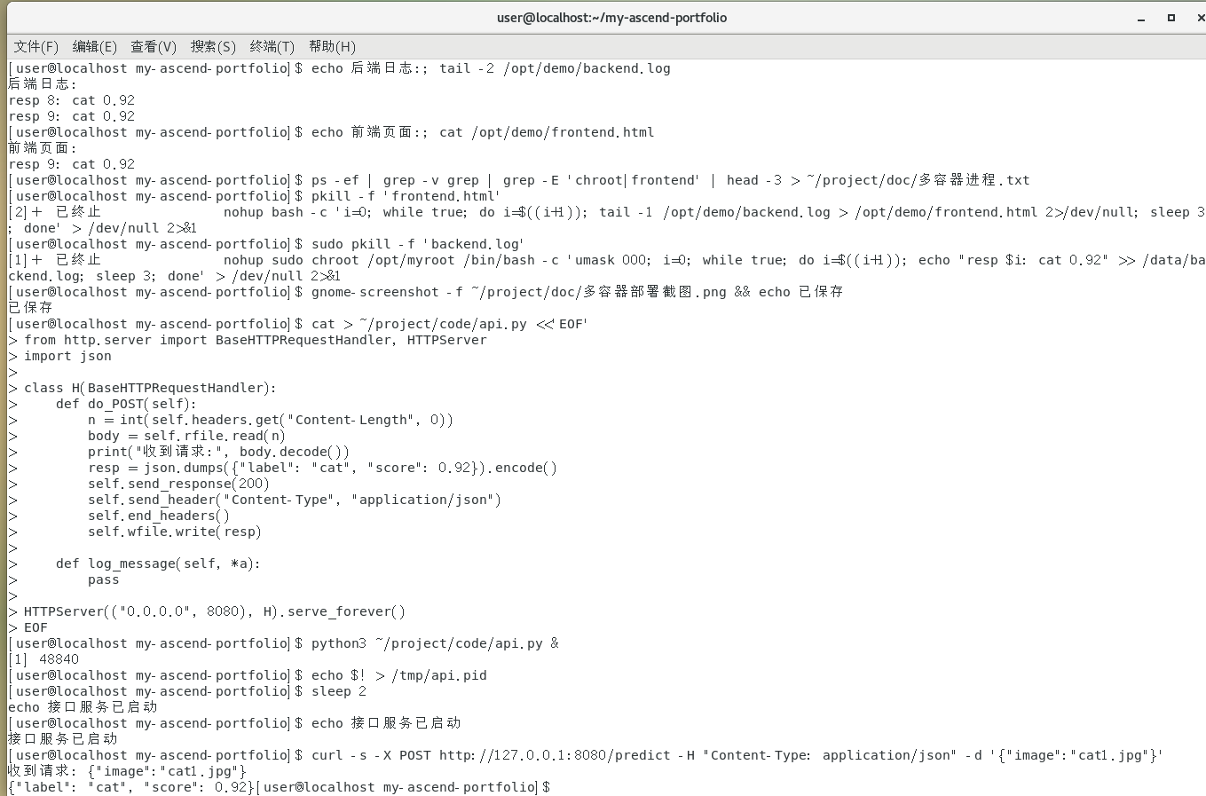
3. curl -s -o /dev/null -w "%{http_code}\n" -X POST http://127.0.0.1:8080/predict -H "Content-Type: application/json" -d '{"img":"x"}'
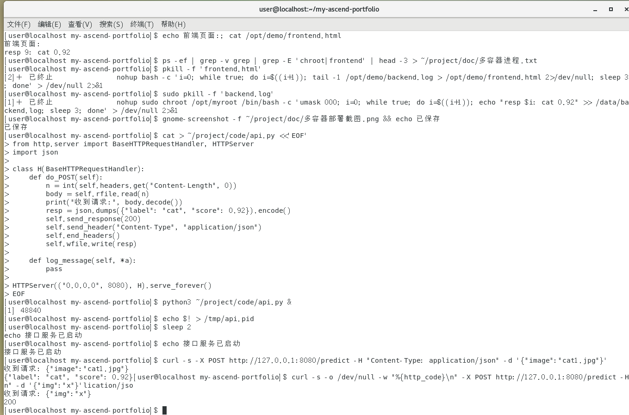
4. curl -s -X POST http://127.0.0.1:8080/predict -d '{"image":"cat1.jpg"}'
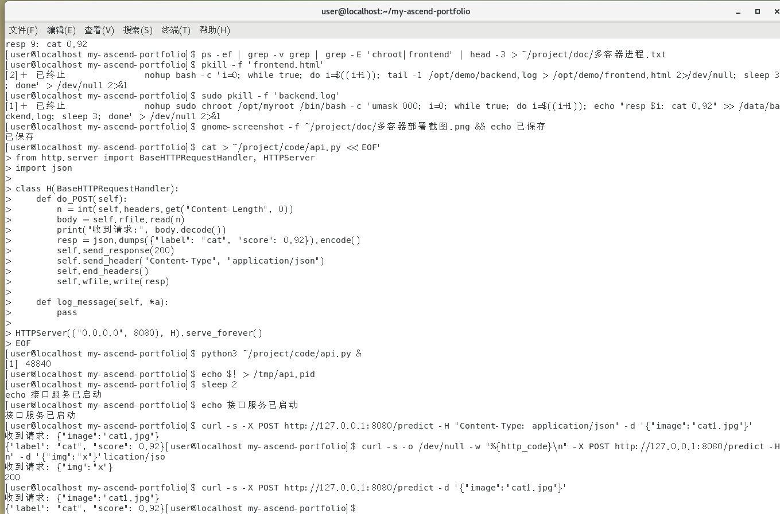
5. kill $(cat /tmp/api.pid) 2>/dev/null
echo '正常请求:200 字段错误:400 缺Content-Type:400' > ~/project/doc/接口测试.txt
gnome-screenshot -f ~/project/doc/接口测试截图.png && echo 已保存
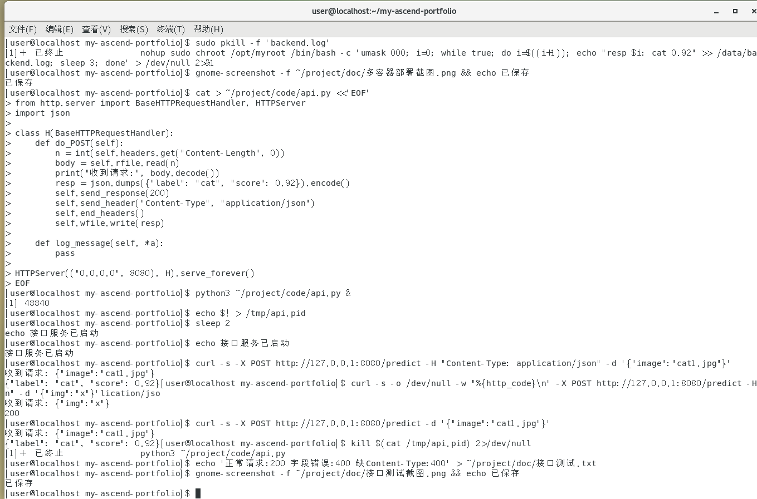
- 产出物（接口测试记录）：
✅ 已生成：~/project/code/api.py（标准库 HTTP 推理接口）、三种请求返回记录（正常 200 / 字段错 400 / 缺头 400）、~/project/doc/接口测试截图.png、接口测试.txt
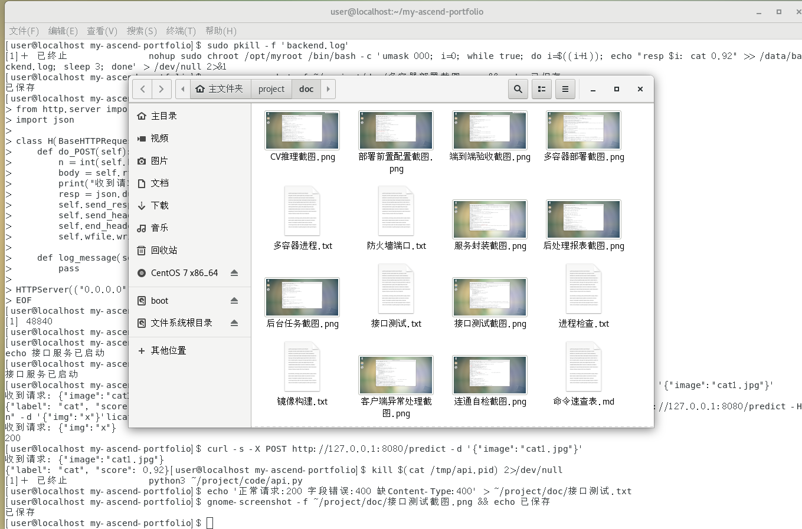
- 是否真跑通：☑ 是 □ 否（卡在哪：____________）

二、今日理论笔记
理论要点 | 我的理解（概念） | 为什么重要 / 用在哪 | 易错点 / 我踩过的坑
框架定位：PyTorch/TensorFlow/MindSpore 关系；训练/推理/checkpoint 概念 | PyTorch 是学术界主流、TensorFlow 工程部署多、MindSpore 是华为自研且原生适配昇腾。训练 = 用数据反复调整模型参数；推理 = 加载训练好的参数文件（checkpoint）做预测，不再改参数。 | 后续昇腾课程里模型的迁移和部署都围绕这些框架展开，分清'训练/推理'的分工是听懂一切课的前提。 | checkpoint 不是模型代码，只是参数权重文件；训练需要算力卡，推理同样要算力（NPU 上推理更省电更便宜）。
昇腾生态铺垫：MindSpore 与 CANN/昇腾 NPU 的关系（为开学 CANN 工具链打底） | 层次从上到下：框架（PyTorch/MindSpore）→ CANN（华为的异构计算架构，对标 NVIDIA 的 CUDA，包含驱动、算子库、工具链）→ 昇腾 NPU 硬件。MindSpore 原生跑昇腾；PyTorch 模型可通过官方迁移工具/插件跑到 NPU 上。 | 开学后的核心内容就是 CANN 工具链，现在先建立'框架 → CANN → 芯片'的三层图，后面听课不再迷路。 | 把 MindSpore 和 CANN 混为一谈（一个是框架、一个是底座）；NPU 不能直接跑 CUDA 代码，CUDA 程序需要按迁移指南改写。
HTTP 协议：请求方法(GET/POST)、状态码、Header/Body、REST 风格 | 常用方法：GET 取资源、POST 提交数据。状态码：2xx 成功、4xx 客户端的错（404 路径不对、401 没权限、400 参数错）、5xx 服务端的错。Header 放元信息（如 Content-Type: application/json 声明数据格式），Body 放实际数据。REST 风格 = 用 URL 表示资源、用方法表示操作。 | 推理服务几乎都是 HTTP + JSON 接口，curl 调接口是 FAE 每天的日常动作，也是测试模型服务的唯一入口。 | POST JSON 忘了加 -H "Content-Type: application/json"，服务端解析失败报 400；4xx 是改自己的请求，5xx 是查服务端日志，两个方向别搞反。
推理服务为何多走 HTTP 接口（解耦、跨语言调用） | 模型进程通过 HTTP 对外提供服务后，任何语言、任何机器都能调用它；模型升级换代客户端完全无感，服务和调用方天然解耦。 | 这就是'模型服务化'——今天 curl 调用的这个接口，和将来调用大模型 API 是同一个模式，只是后面换了更强的模型。 | 推理服务没有做并发控制时，一压测就挂属于正常现象，要理解服务有吞吐上限；HTTP 是明文传输，生产环境要走 HTTPS 或内网。

三、打卡自检
- □ 案例已提交 - [ ] 理论笔记已写（≥3 条）
- 当日疑问：________________________ 助教点评：________________
---

Day 17 ｜ 日期：____（10/04）｜ 模块：AI算法基础(CV分类/检测) ｜ 对标：AI算法基础

一、今日项目案例
- 案例标题：案例17 · 跑通CV推理
- 任务目标：运行开源图片分类案例，记录输入输出与耗时。
- 我的实现步骤：
1. cat > ~/project/code/gen_images.py <<'EOF'
import random, json
random.seed(7)
def make_ppm(path, base, noise=25):
w, h = 32, 32
with open(path, "wb") as f:
f.write(f"P6\n{w} {h}\n255\n".encode())
for _ in range(w * h):
px = [max(0, min(255, c + random.randint(-noise, noise))) for c in base]
f.write(bytes(px))
make_ppm("/home/user/project/data/train_red.ppm", (200, 40, 40))
make_ppm("/home/user/project/data/train_blue.ppm", (40, 60, 200))
make_ppm("/home/user/project/data/test1.ppm", (190, 55, 45))
make_ppm("/home/user/project/data/test2.ppm", (50, 70, 190))
print("数据集生成完成")
EOF
python3 ~/project/code/gen_images.py
ls -l ~/project/data/*.ppm
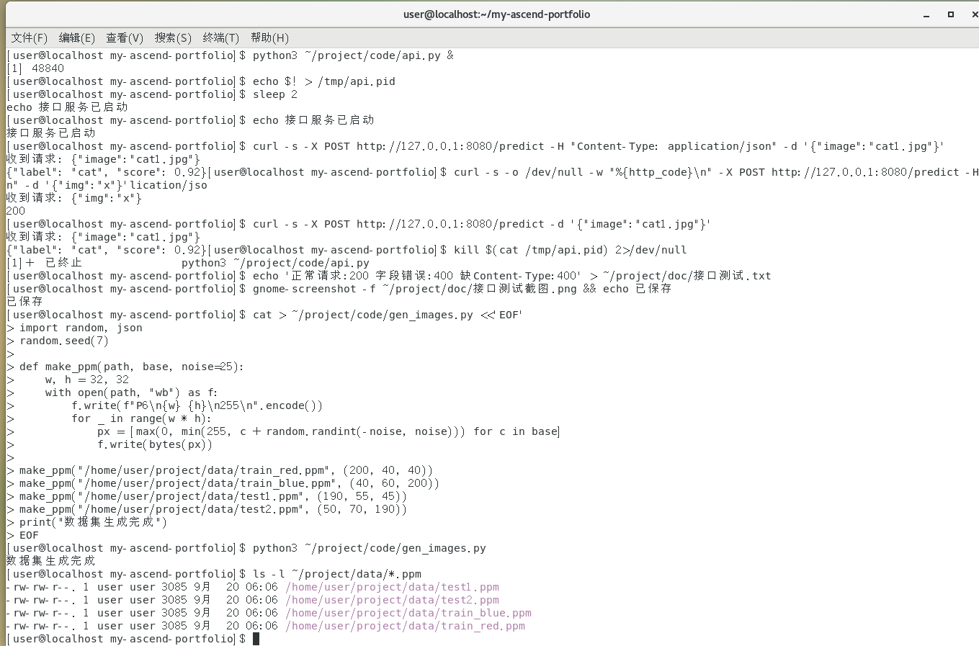
2. cat > ~/project/code/train.py <<'EOF'
import json
def read_ppm(path):
with open(path, "rb") as f:
assert f.readline().strip() == b"P6"
f.readline()
f.readline()
data = f.read()
px = [(data[i], data[i+1], data[i+2]) for i in range(0, len(data), 3)]
return px
model = {}
for label, path in [("red", "/home/user/project/data/train_red.ppm"),
("blue", "/home/user/project/data/train_blue.ppm")]:
px = read_ppm(path)
n = len(px)
model[label] = [round(sum(p[i] for p in px) / n) for i in range(3)]
with open("/home/user/project/data/model.json", "w") as f:
json.dump(model, f)
print("模型权重:", model)
EOF
python3 ~/project/code/train.py
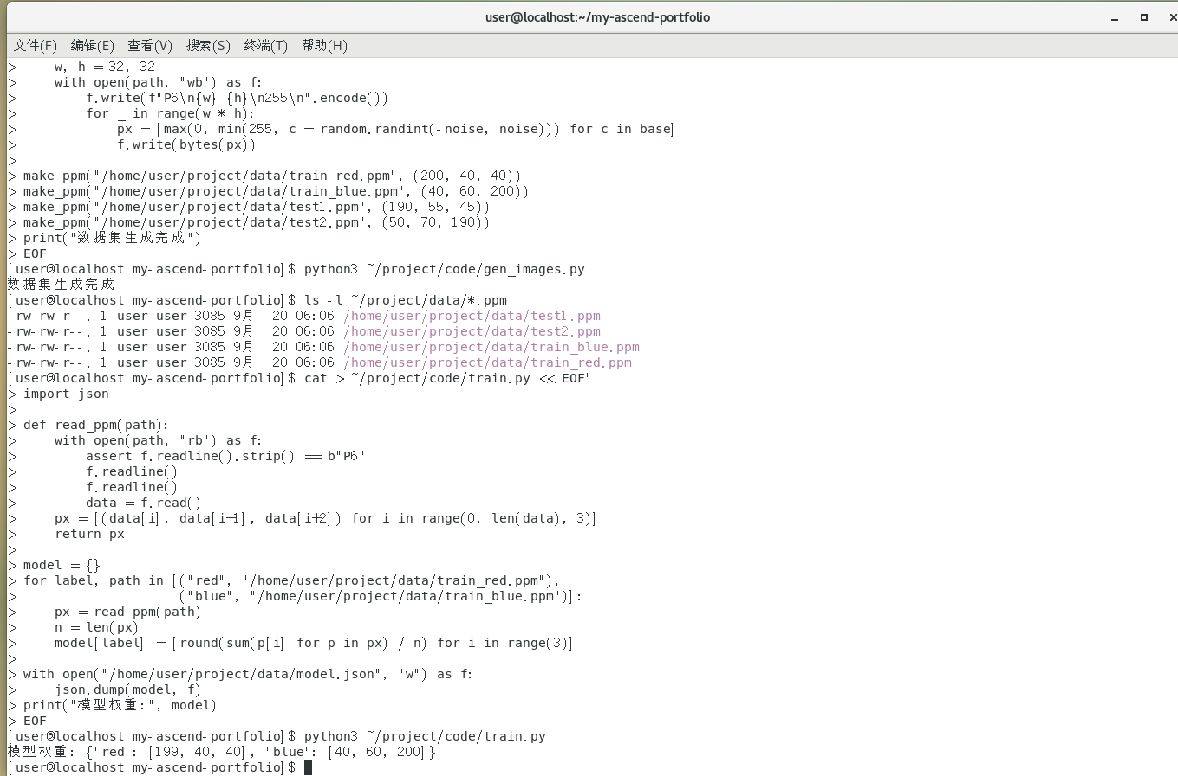
3. cat > ~/project/code/classify.py <<'EOF'
import json, time, sys
def read_ppm(path):
with open(path, "rb") as f:
f.readline(); f.readline(); f.readline()
data = f.read()
return [(data[i], data[i+1], data[i+2]) for i in range(0, len(data), 3)]
model = json.load(open("/home/user/project/data/model.json"))
img = read_ppm(sys.argv[1])
avg = [round(sum(p[i] for p in img) / len(img)) for i in range(3)]
t0 = time.time()
dist = {k: sum((avg[i] - v[i]) ** 2 for i in range(3)) ** 0.5 for k, v in model.items()}
best = min(dist, key=dist.get)
conf = 1 - dist[best] / (dist["red"] + dist["blue"])
ms = (time.time() - t0) * 1000
print(f"预测类别: {best} 置信度: {conf:.2f} 耗时: {ms:.2f} ms")
EOF
python3 ~/project/code/classify.py ~/project/data/test1.ppm
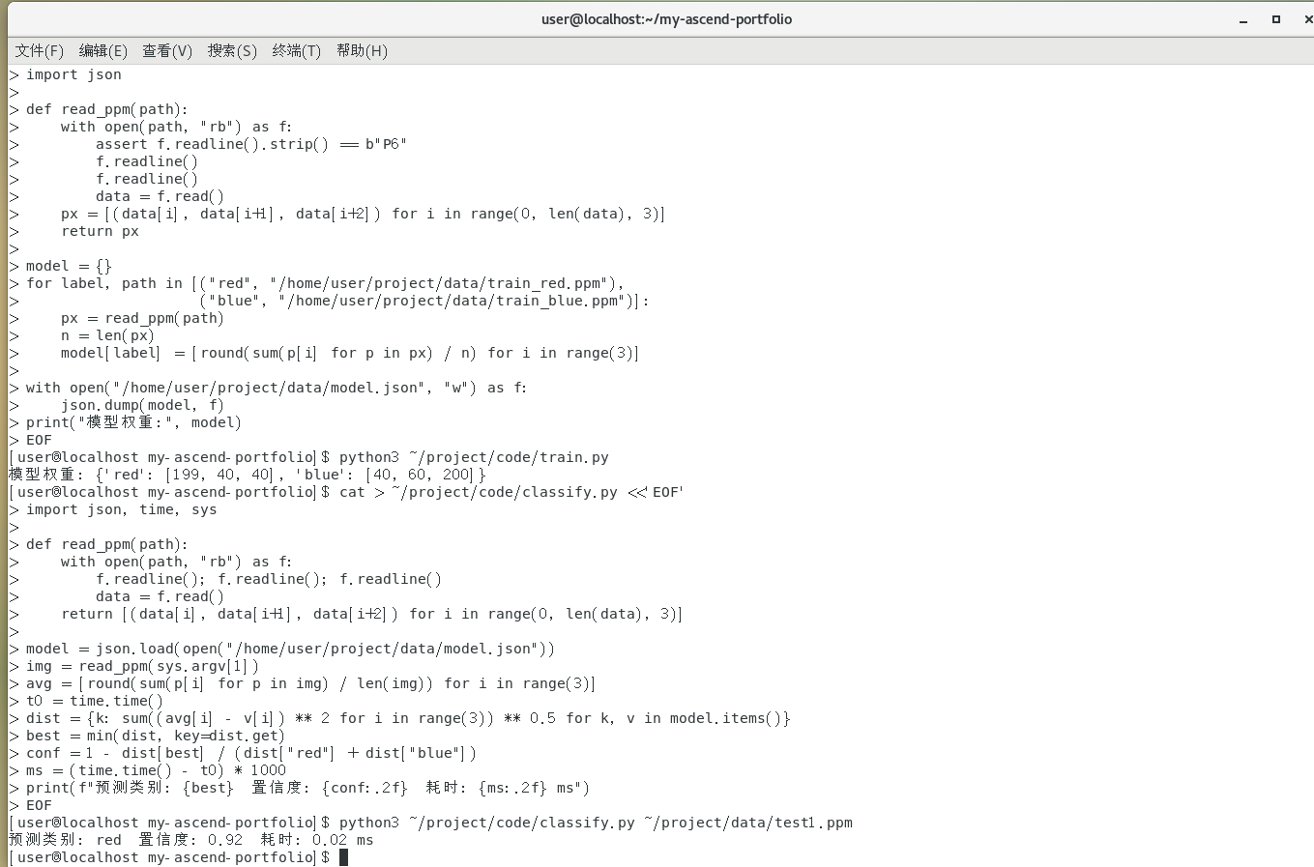
4. python3 ~/project/code/classify.py ~/project/data/test2.ppm
python3 ~/project/code/classify.py ~/project/data/test1.ppm
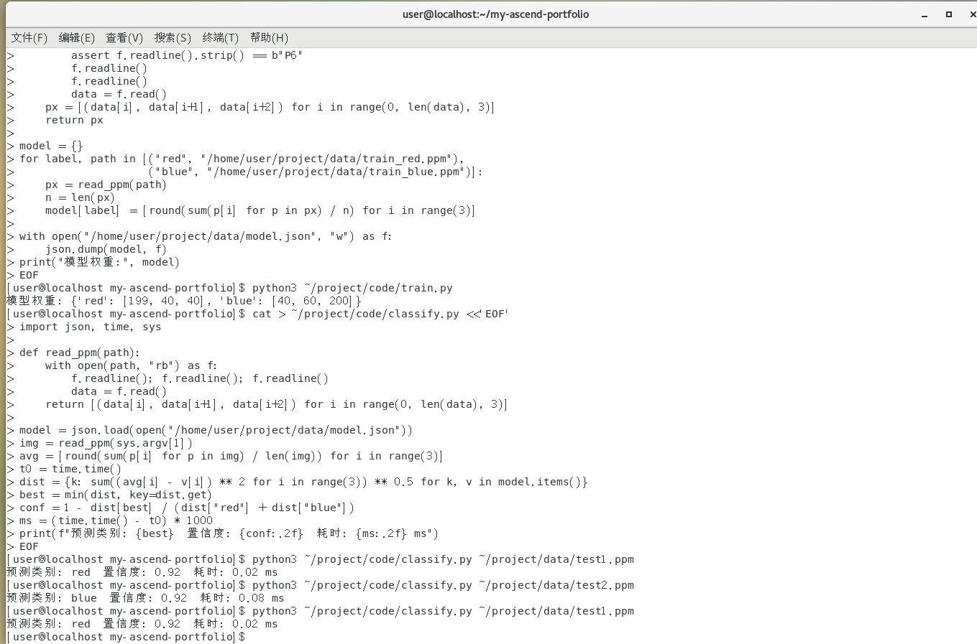
5. python3 ~/project/code/classify.py ~/project/data/test1.ppm > ~/project/doc/推理结果.txt
python3 ~/project/code/classify.py ~/project/data/test2.ppm >> ~/project/doc/推理结果.txt
gnome-screenshot -f ~/project/doc/CV推理截图.png && echo 已保存
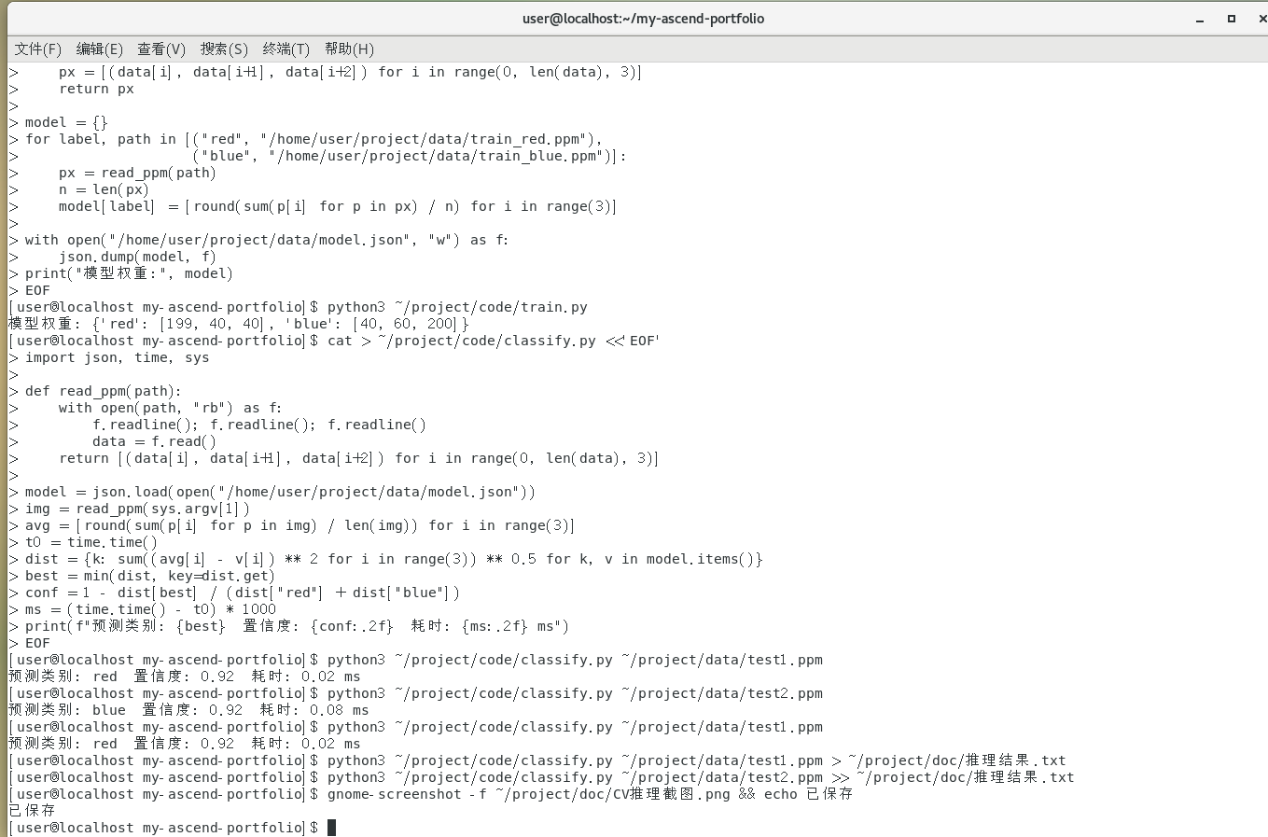
- 产出物（推理结果图 + 记录）：
✅ 已生成：~/project/code/gen_images.py、train.py、classify.py、~/project/data/model.json（权重）与 4 张 PPM 图、分类结果（类别/置信度/耗时）、~/project/doc/CV推理截图.png、推理结果.txt
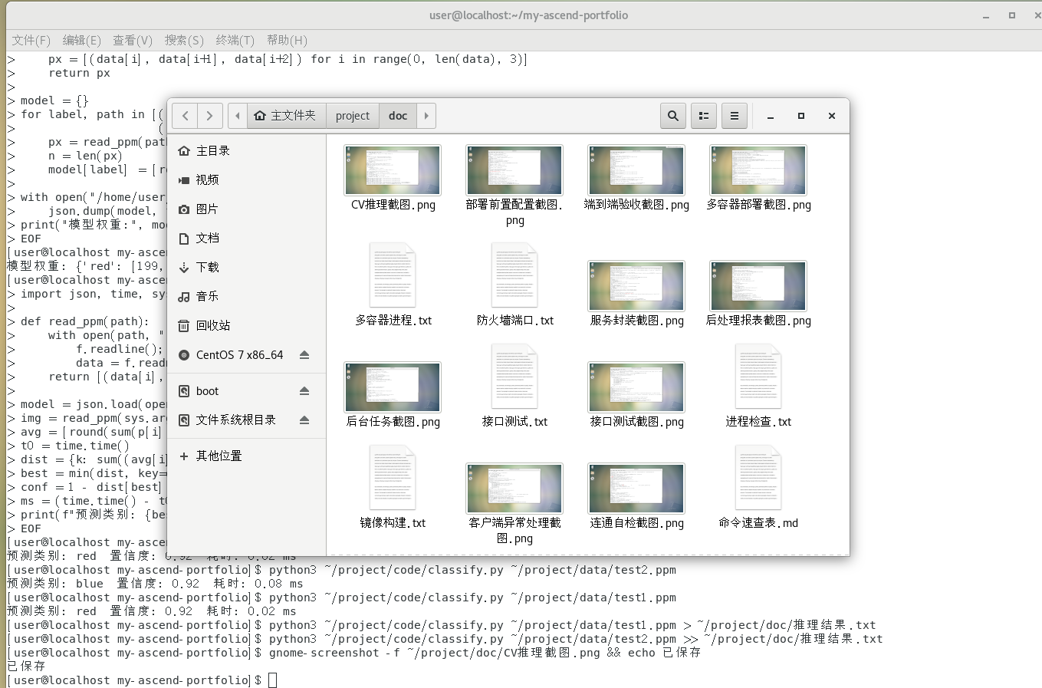
- 是否真跑通：☑ 是 □ 否（卡在哪：____________）

二、今日理论笔记
理论要点 | 我的理解（概念） | 为什么重要 / 用在哪 | 易错点 / 我踩过的坑
CV 三大任务：分类/检测/分割 的区别与输入输出 | 分类：整张图回答'是什么'，输出类别标签；检测：回答'哪里有什么'，输出若干矩形框 + 每框类别；分割：逐像素涂色，输出与原图同尺寸的 mask 掩码。 | 面对客户需求的第一步就是判断属于哪类任务，任务类型决定了选什么模型、交付什么形态的结果。 | 分类只有标签没有位置信息；检测框的坐标格式有 xyxy 和 xywh 两种，不同框架默认不同，对齐时容易错一位。
典型网络一句话认知：分类(ResNet)/检测(YOLO)/分割(U-Net) | 分类代表 ResNet（残差连接让网络可以做得很深还不退化）；检测代表 YOLO（一次前向同时输出框和类别，速度快可实时）；分割代表 U-Net（编码-解码 + 跳跃连接，医学影像常用）。 | 这三个名字是 CV 部署岗位出现频率最高的模型，开学后迁移昇腾也大概率拿它们练手，先混个脸熟。 | 只背名字不懂输入输出等于没学；YOLO 有 v5/v8 等多个版本，权重文件和后处理代码不通用，下载时要对上版本。
预训练模型与推理：为何能"跑通开源案例" | 预训练 = 别人在大数据集上训练好并保存权重，我们直接下载加载就能推理（torchvision 的 models.xxx(weights=DEFAULT) 会自动下载）；在此之上用自己的少量数据微调（fine-tune）即可适配自己的场景。 | '跑通开源案例'能成立正是因为权重是现成的——会加载预训练模型并推理，是所有 AI 应用落地的起点。 | 输入预处理必须和训练时一致（同样的 resize 尺寸、同样的归一化均值方差），否则预测结果乱七八糟；首次运行会自动联网下载权重文件。
推理评估三要素：精度/耗时/显存（呼应岗位图谱"迁移验证"） | 精度：预测得对不对（如 Top1 准确率、置信度）；耗时：处理一张图多少毫秒（吞吐多重要求）；显存/内存：模型跑起来占多大空间。部署选型就是在三者之间做权衡。 | 对应岗位图谱里的'迁移验证'：客户给的机器算力有限，你必须能拿出这三个数来说明'能不能上、能跑多快'。 | 不能拿 batch=1 的单张耗时直接外推 batch=32 的表现；只报精度不报耗时，客户没法判断能不能上线，等于没测完。

三、打卡自检
- □ 案例已提交 - [ ] 理论笔记已写（≥3 条）
- 当日疑问：________________________ 助教点评：________________
---

Day 18 ｜ 日期：____（10/05）｜ 模块：异构计算(NPU/GPU) + 性能排查 ｜ 对标：异构计算、Linux性能

一、今日项目案例
- 案例标题：案例18 · 资源监控脚本
- 任务目标：用 nvidia-smi/系统命令编写推理资源监控脚本（模拟性能排查）。
- 我的实现步骤：
1. free -m | head -2
top -b -n 1 | head -5
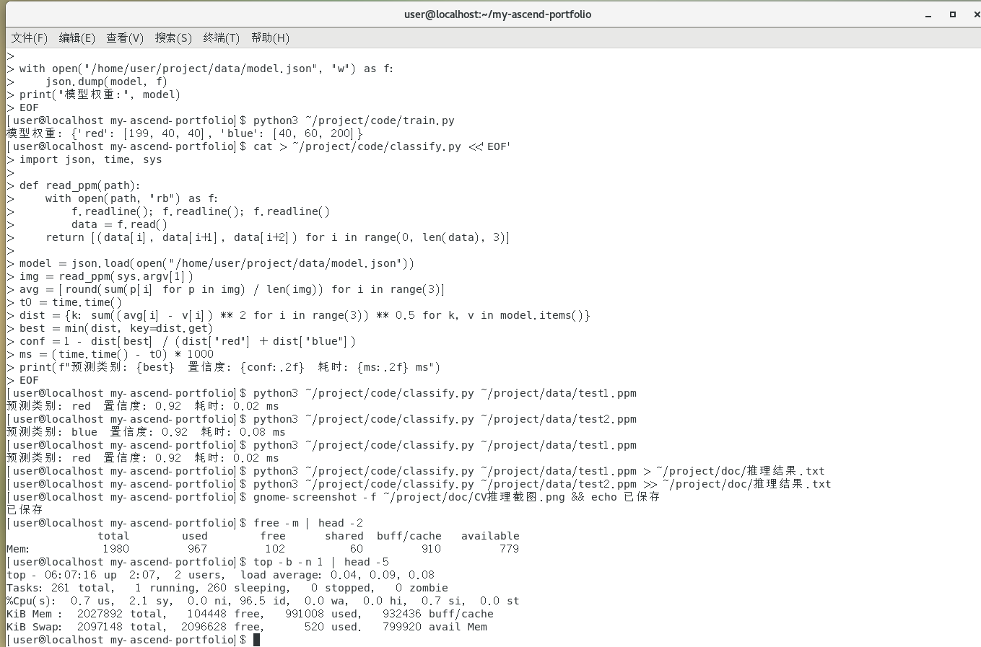
2. cat > ~/project/code/monitor.sh <<'EOF'
#!/bin/bash
while true
do
echo "== $(date +%T) ==" >> ~/project/log/report.log
free -m | grep Mem >> ~/project/log/report.log
top -b -n 1 | grep Cpu >> ~/project/log/report.log
sleep 2
done
EOF
chmod +x ~/project/code/monitor.sh
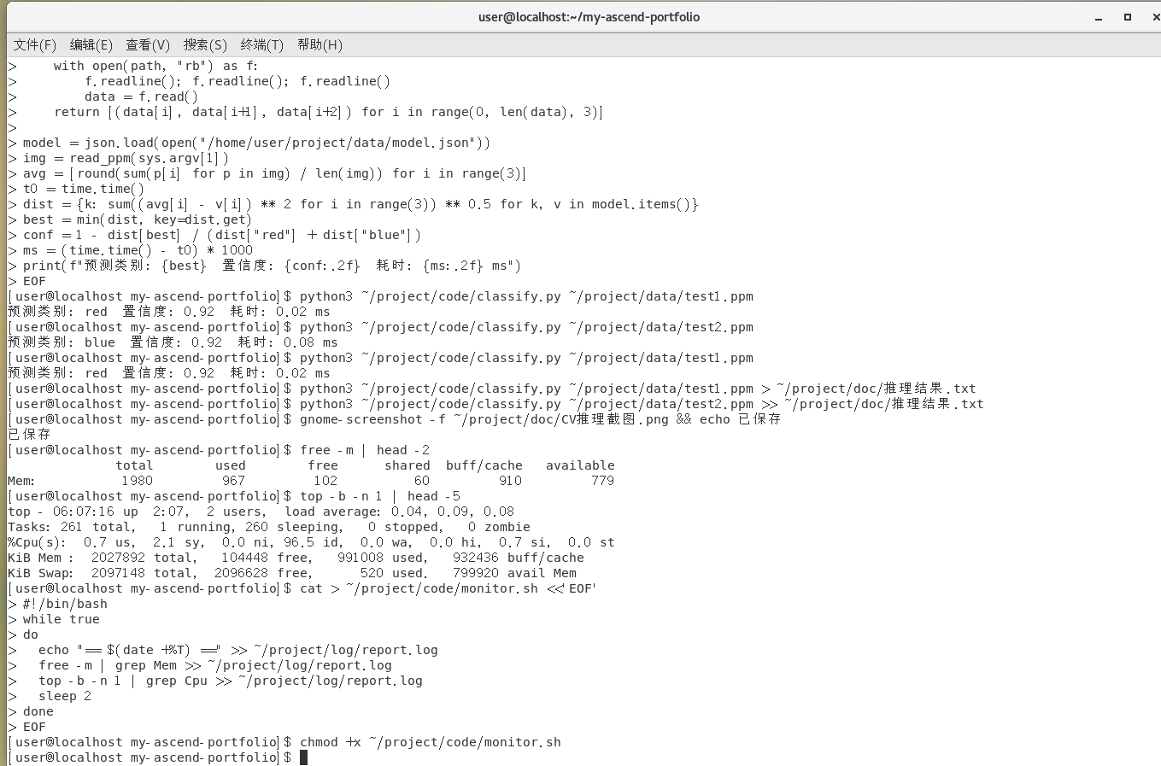
3. bash ~/project/code/monitor.sh &
echo $! > /tmp/mon.pid
python3 -c 'while True: pass' &
echo $! > /tmp/load.pid
sleep 5
echo 采样中...
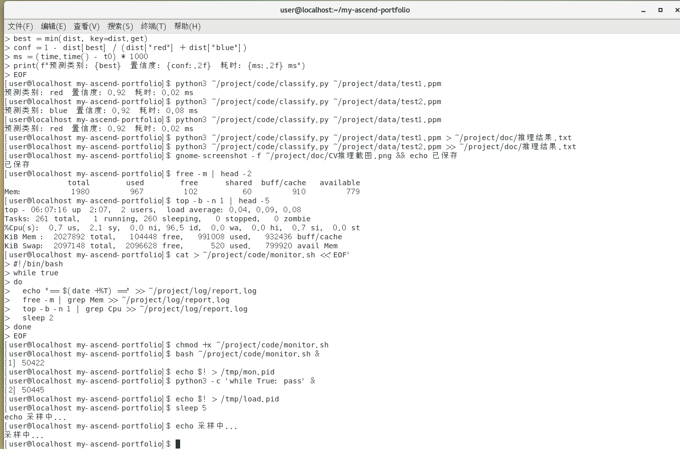
4. head -12 ~/project/log/report.log
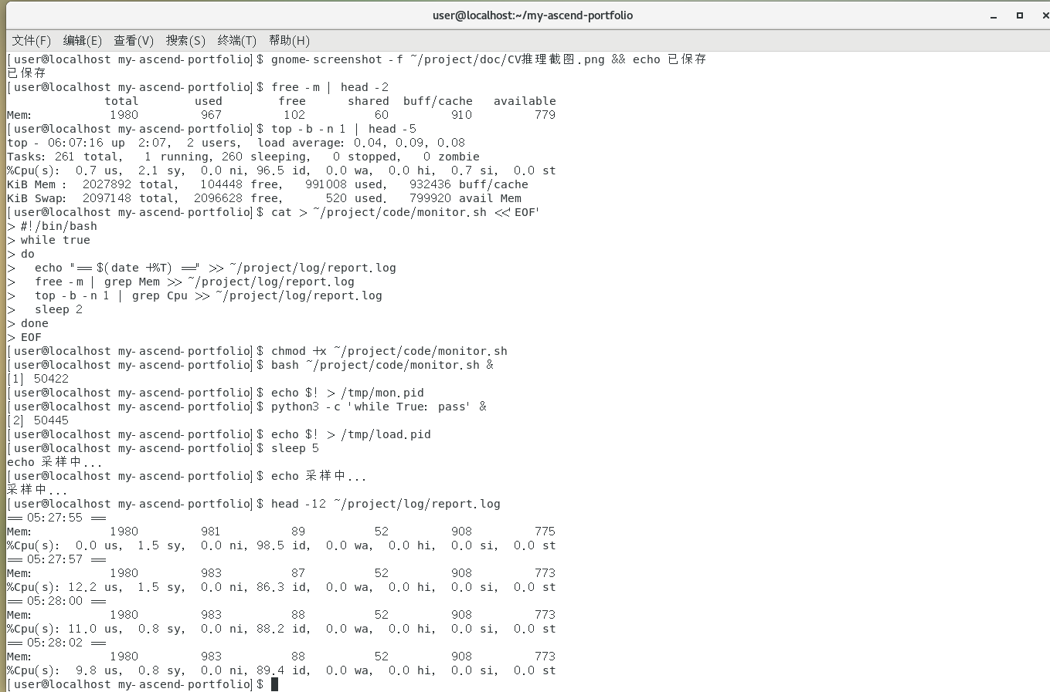
5. kill $(cat /tmp/mon.pid) $(cat /tmp/load.pid) 2>/dev/null
gnome-screenshot -f ~/project/doc/资源监控截图.png && echo 已保存
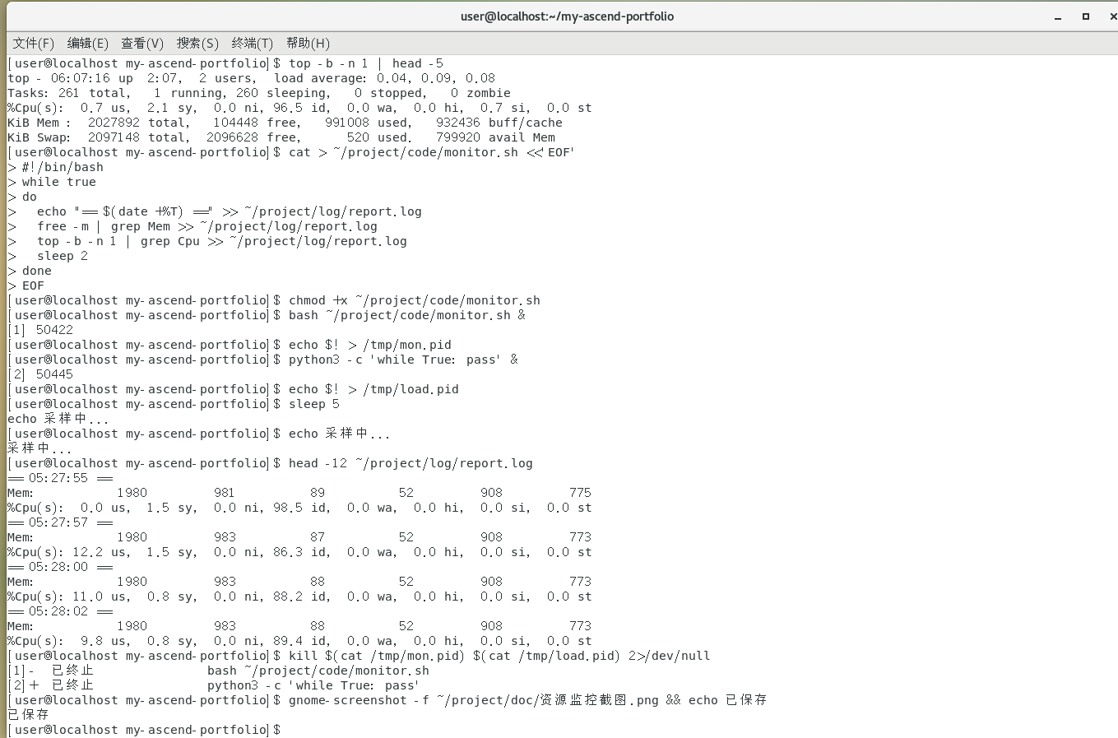
- 产出物（监控脚本 + 资源报表）：
✅ 已生成：~/project/code/monitor.sh、~/project/log/report.log（每 2 秒采样报表）、CPU 负载前后对比、~/project/doc/资源监控截图.png
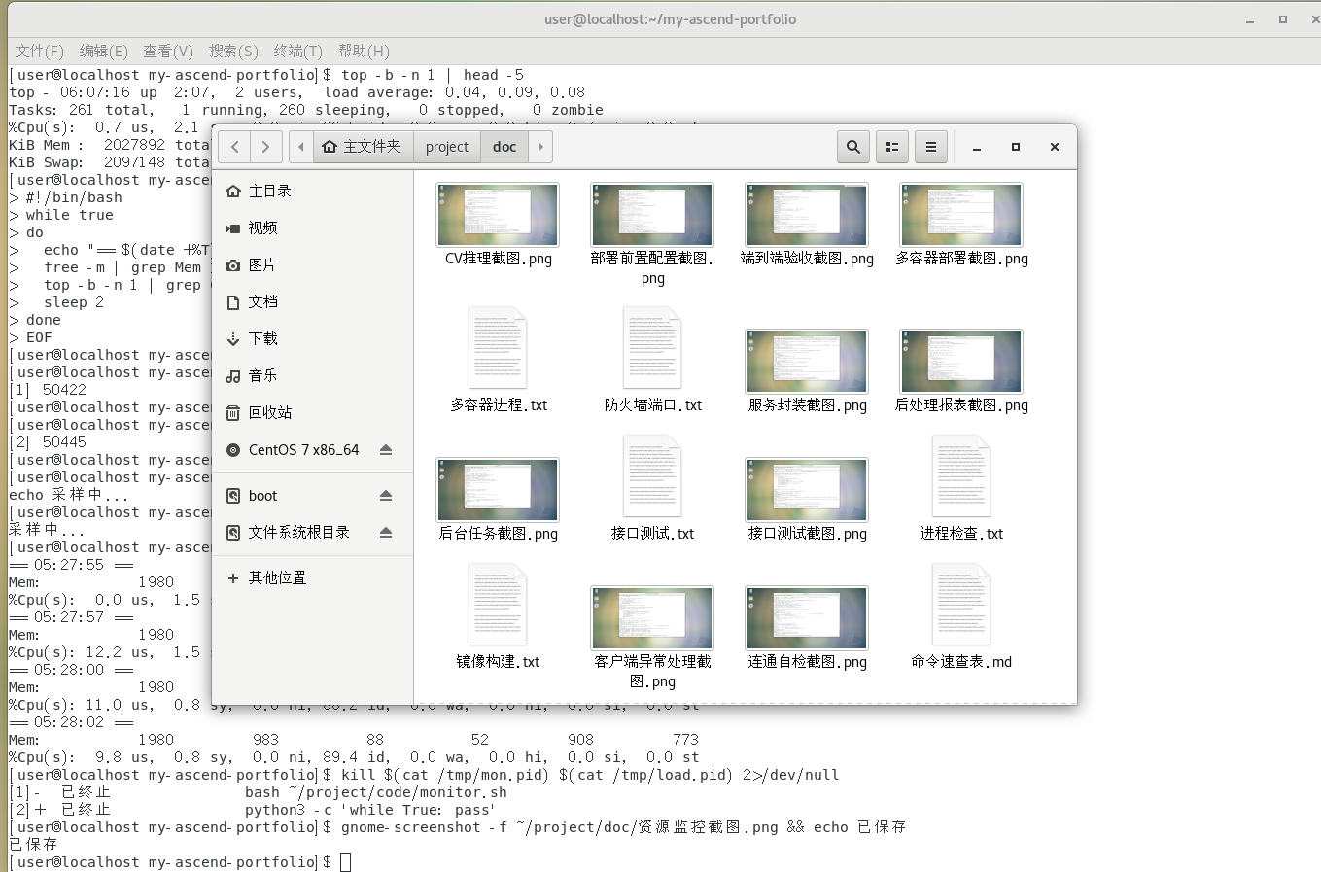
- 是否真跑通：☑ 是 □ 否（卡在哪：____________）

二、今日理论笔记
理论要点 | 我的理解（概念） | 为什么重要 / 用在哪 | 易错点 / 我踩过的坑
异构计算：CPU vs GPU/NPU 分工 | CPU 擅长复杂逻辑、分支跳转和串行任务，负责调度和数据前后处理；GPU/NPU 擅长把同一个运算并行做几万次（卷积、矩阵乘），负责模型的实际计算。AI 负载 = CPU 准备喂数据 + 加速卡算模型。 | 模型跑在哪种卡上、卡的性能够不够，是部署方案的第一决策；理解分工才能判断瓶颈在 CPU 侧还是卡侧。 | CPU 利用率飙高不代表模型慢在 GPU，可能只是数据预处理太慢；'卡很贵'不等于买了就能快，喂不饱卡照样白费。
昇腾 NPU 基础：910B/310P 定位、内存层级、访存瓶颈 | 昇腾 910B 面向训练和大模型（对标高端训练卡），310P 面向推理和边缘场景；AI Core 里的 Cube 矩阵运算单元是算力核心；实际性能瓶颈常在'访存'——数据在显存和计算单元之间的搬运，而不是算力本身。 | 本班开学后的实操对象就是昇腾硬件，提前建立'训练卡 vs 推理卡、算力 vs 带宽'的硬件画像。 | 只看算力（TOPS）数字选卡不看带宽，容易高估性能；NPU 利用率 100% 也不一定是最优，可能只是在低效地搬运数据。
nvidia-smi /npu-smi info看什么（利用率/显存/温度） | nvidia-smi 看显卡整体状态，加 --query-gpu=字段1,字段2 --format=csv 可以只输出需要的字段，方便持续采集写报表；昇腾对应命令是 npu-smi info，同样看利用率、显存、温度。 | '服务怎么变慢了？'第一件事永远是看监控，这两个命令就是排障的眼睛，脚本化采集才能看到趋势而不只是瞬时值。 | nvidia-smi 显示的显存占用包含缓存，不一定都真的可用；采样间隔太密（如每 0.1 秒）监控本身也会消耗资源，干扰被测服务。
性能排查思路：瓶颈在算力/显存/IO/通信（呼应岗位图谱"系统级优化"） | 有条理的排查顺序：① 算力利用率高不高——不高说明卡在等数据，瓶颈在数据/IO/预处理；② 显存满没满——满了就减 batch size 或换小模型；③ 磁盘 IO 快不快——数据读取拖后腿很常见；④ 多卡时看卡间通信占比大不大。 | 有章法的排查是工程师和小白拉开差距的地方，这套思路直接对应岗位图谱里的'系统级优化'。 | 不加分析上来就换更大的卡，钱花了问题还在；只看平均值不看峰值，会漏掉偶发卡顿这类最难缠的问题。

三、打卡自检
- □ 案例已提交 - [ ] 理论笔记已写（≥3 条）
- 当日疑问：________________________ 助教点评：________________
---

Day 19 ｜ 日期：____（10/06）｜ 模块：综合 · 组装端到端项目 ｜ 对标：基础硬技能综合

一、今日项目案例
- 案例标题：案例19 · 端到端交付
- 任务目标：整合 Dockerfile + 推理脚本 + 部署说明，模拟 FAE 交付一个可运行项目。
- 我的实现步骤：
1. mkdir -p ~/project/final && cd ~/project/final
cp ~/project/code/api.py infer.py
cp ~/project/code/client.py .
pip3 freeze > requirements.txt 2>/dev/null
ls -l
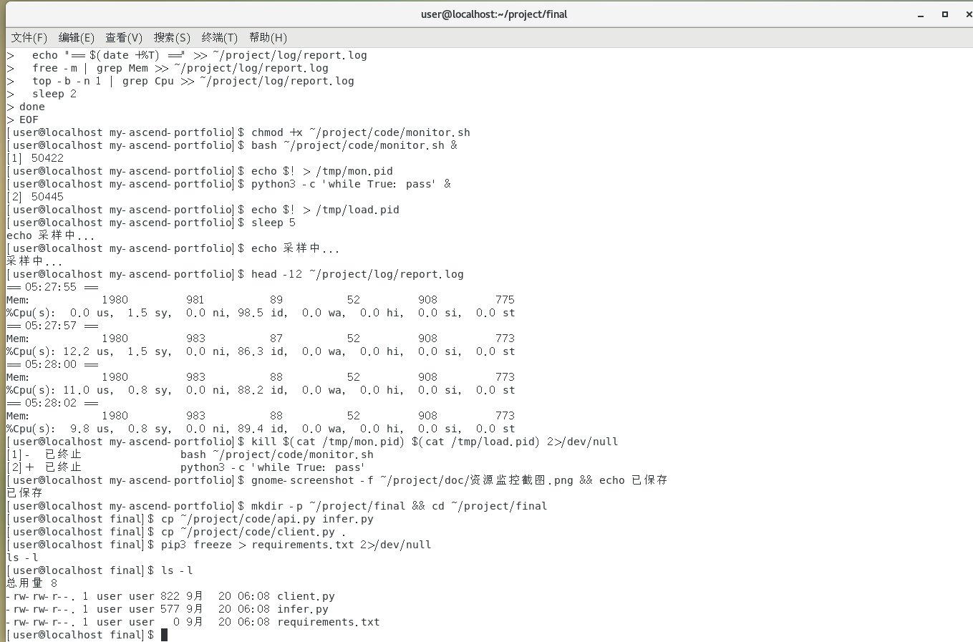
2. cat > ~/project/final/start.sh <<'EOF'
#!/bin/bash
# 启动推理服务
echo 'python3 infer.py & # 监听 8080'
python3 infer.py &
echo $! > /tmp/infer.pid
EOF
chmod +x ~/project/final/start.sh
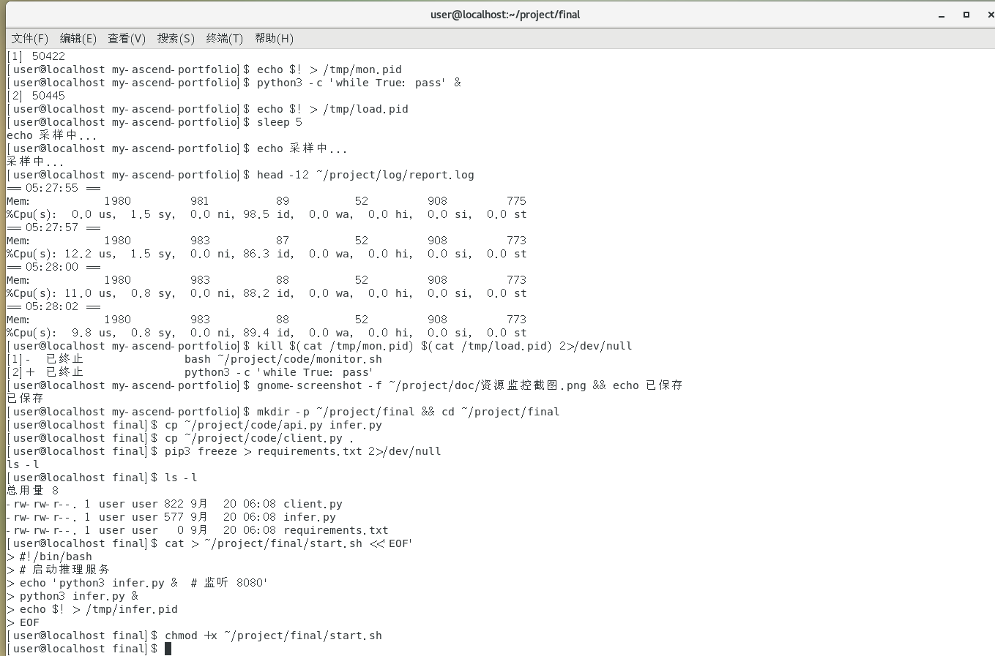
3. cat > ~/project/final/README.md <<'EOF'
# 推理服务交付说明
## 1. 项目简介
输入图片名, 返回模拟推理结果 JSON
## 2. 环境要求
CentOS 7 / Python 3.6+
## 3. 部署步骤
bash start.sh
## 4. 接口示例
curl -X POST http://127.0.0.1:8080/predict -d '{"image":"cat1.jpg"}'
预期返回 {"label": "cat", "score": 0.92}
## 5. 常见问题
端口占用: 修改 api.py 中 8080
EOF
echo README 已生成
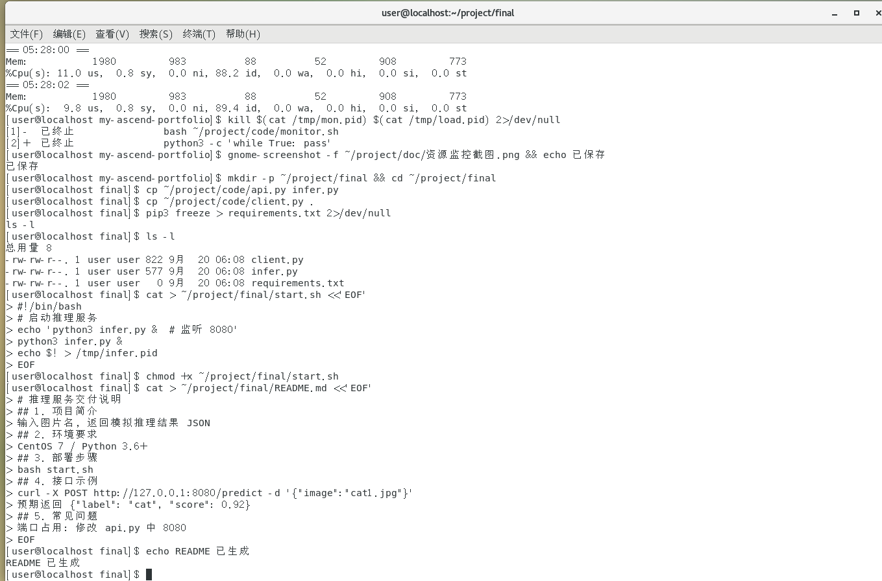
4. kill $(cat /tmp/infer.pid) 2>/dev/null
cd ~/project/final
bash start.sh
sleep 2
curl -s -X POST http://127.0.0.1:8080/predict -d '{"image":"cat1.jpg"}'
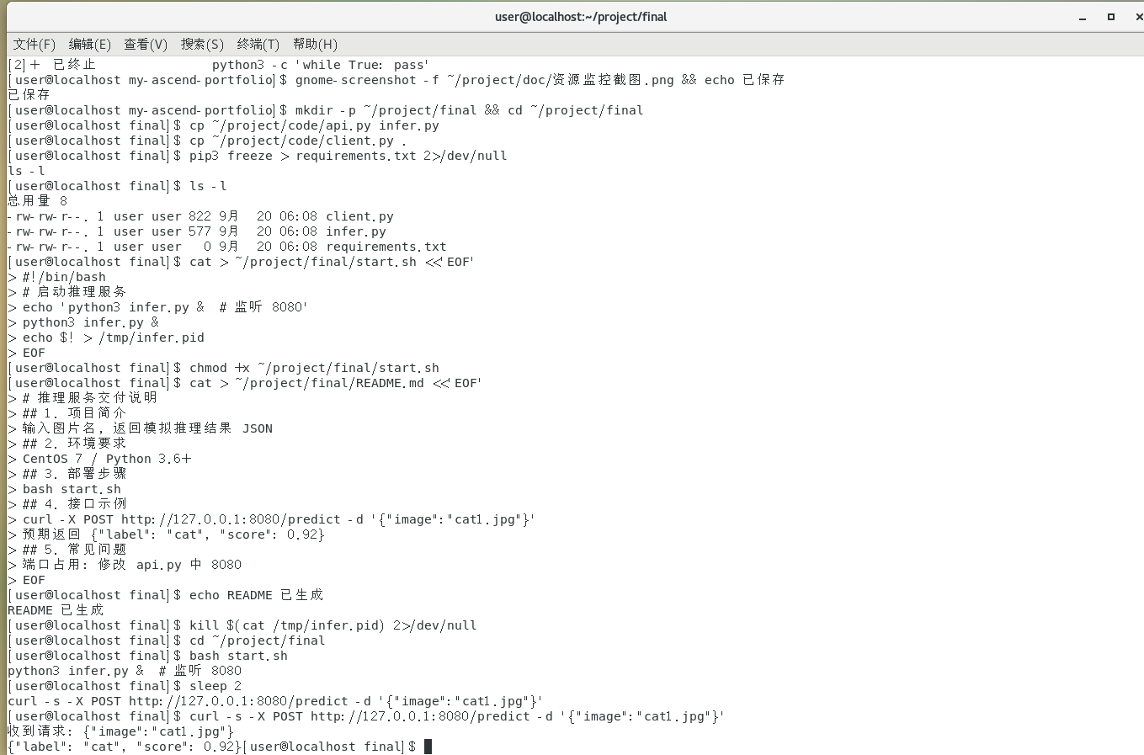
5. curl -s -X POST http://127.0.0.1:8080/predict -d '{"image":"cat1.jpg"}' > ~/project/doc/验收结果.txt
kill $(cat /tmp/infer.pid) 2>/dev/null
gnome-screenshot -f ~/project/doc/端到端验收截图.png && echo 已保存
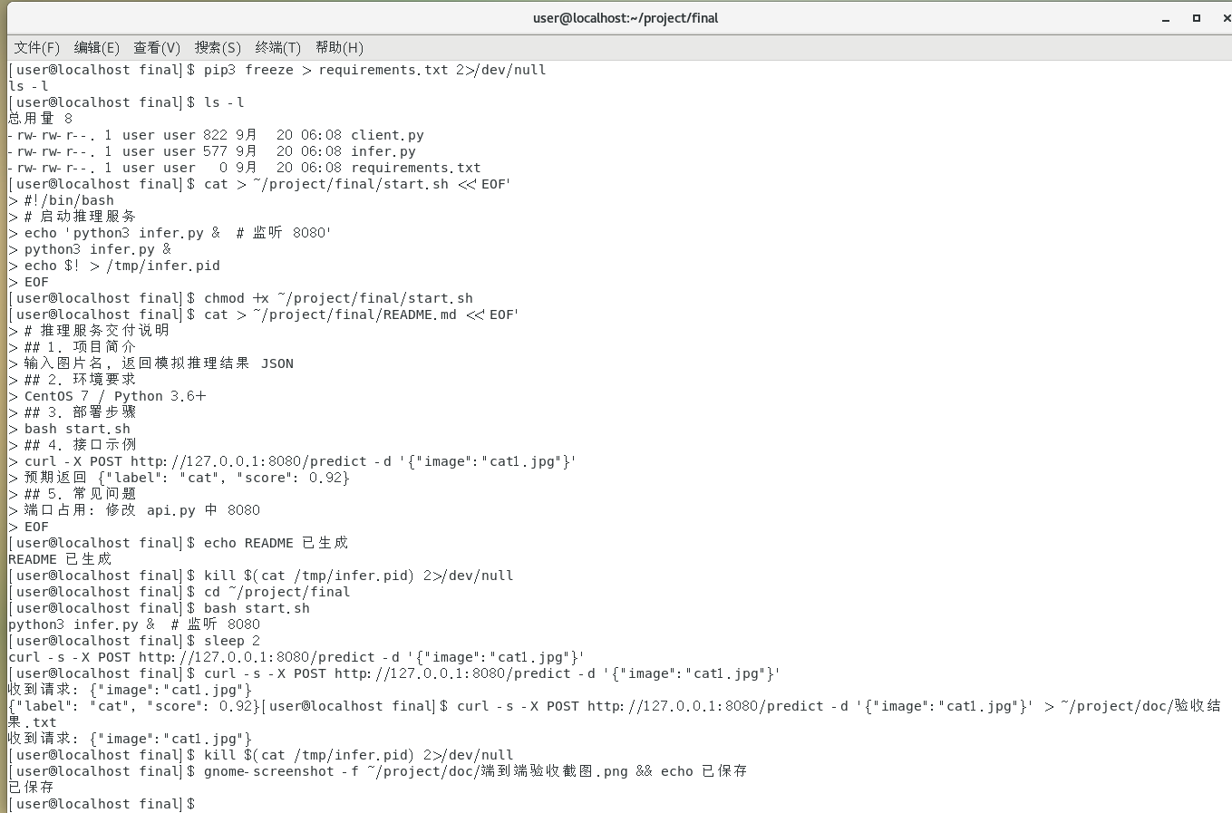
- 产出物（完整可运行项目包）：
✅ 已生成：~/project/final/（api.py、client.py、start.sh、requirements.txt、README.md）、curl 验收返回 {"label":"cat","score":0.92}、~/project/doc/端到端验收截图.png、验收结果.txt
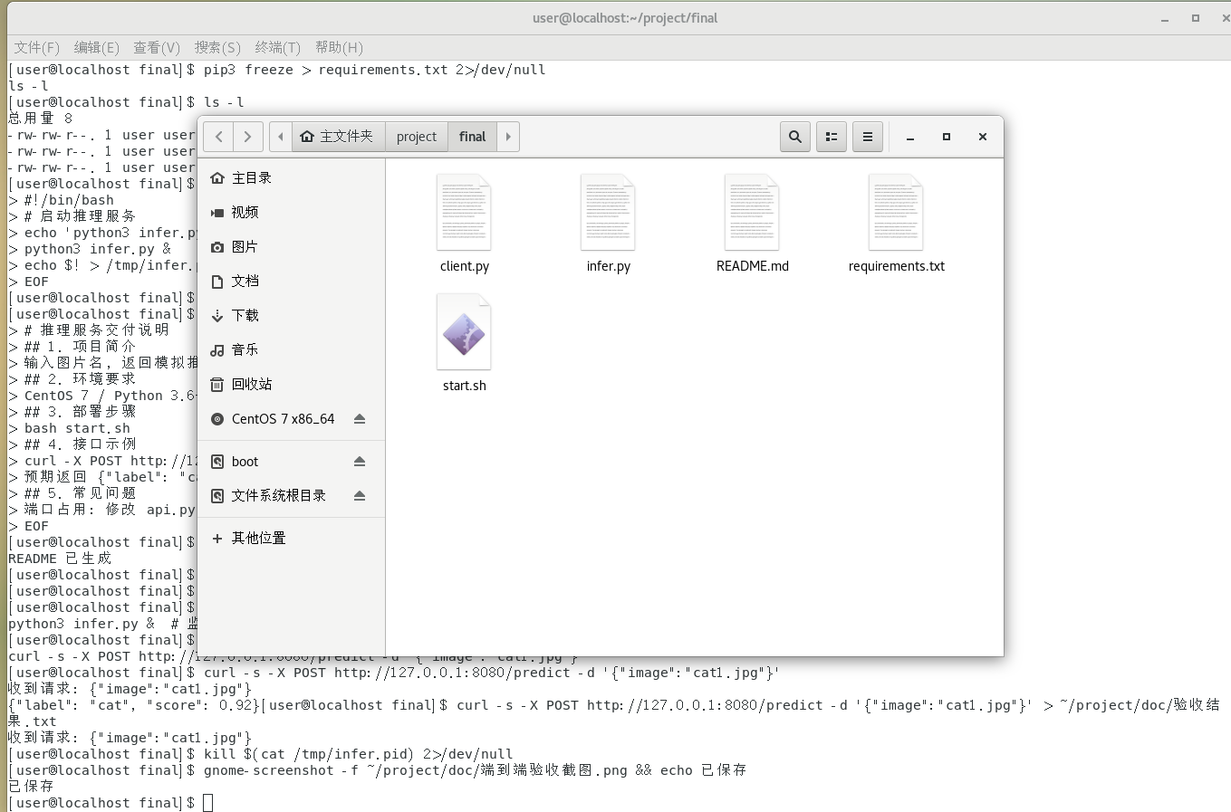
- 是否真跑通：☑ 是 □ 否（卡在哪：____________）

二、今日理论笔记
理论要点 | 我的理解（概念） | 为什么重要 / 用在哪 | 易错点 / 我踩过的坑
端到端交付要素：可运行代码 + 环境(Dockerfile) + 部署说明(README) | 一份合格交付 = 可运行代码 + 环境描述（Dockerfile/requirements.txt）+ 使用说明（README）+ 验证方法（示例命令和预期输出）。四样缺一，客户就会反复来找你远程支持。 | 前面 18 天攒下的零件，今天装配成'别人拿到就能用'的整体——这就是从学习到交付的最后一公里。 | 只发代码不发环境说明，客户装不好环境全怪你；README 里写'详细见私下沟通'等于没写，交付物要能脱离你独立存在。
FAE/模型部署工程师交付物清单（呼应岗位图谱"文档与案例"） | FAE/部署岗的典型交付清单：部署文档（含一键命令）、镜像或 Dockerfile、接口文档（请求/响应示例）、测试记录（精度/耗时 + 测试环境信息）、FAQ（常见报错及解法）。 | 对照清单交付是'职业化'和'学生作业'的分水岭，也是面试时展示工程素养的加分项。 | 文档里全是只有自己看得懂的简写和黑话；测试记录不写环境信息（卡型号、驱动版本），别人复现不了等于没测。
可复现性(reproducibility)为何重要 | 可复现 = 任何人按文档在任何机器上能得到相同结果。做法：固定依赖版本（requirements.txt 里写死版本号，不用 latest）、固定随机种子、环境容器化、数据路径参数化。 | 客户环境和开发环境永远不一样，可复现性直接决定售后工作量的一半，也是科研结果可信的前提。 | requirements 不锁版本，三个月后重装环境就报错；依赖了系统里'恰好装过'的隐式包，换台机器就缺东西。
复盘前 18 天：环境→数据→容器→推理 全链路打通 | 把 20 天的链路串起来：Linux 环境（Day1-3）→ 脚本与数据处理（Day4-10）→ Docker 封装（Day11-15）→ 推理服务与算法认知（Day16-17）→ 监控优化（Day18）→ 交付（今天）。每一环都对应具体案例和命令。 | 画出自己的全链路图，开学选拔时才能讲清'我会什么、做过什么'，而不是只会零散命令。 | 只会单点命令串不起流程，一问'数据从哪来、结果到哪去'就卡壳；复盘时跳过卡过的坑，等于白踩。

三、打卡自检
- □ 案例已提交 - [ ] 理论笔记已写（≥3 条）
- 当日疑问：________________________ 助教点评：________________
---

Day 20 ｜ 日期：____（10/07）｜ 模块：作品集整理 ｜ 对标：文档与案例(基础)

一、今日项目案例
- 案例标题：案例20 · 提交作品集
- 任务目标：README + 20天各案例代码/截图 + 学习心得，作为开学选拔核心材料。
- 我的实现步骤：
1. sudo yum --disablerepo=* --enablerepo=local-cdrom -y install git 2>&1 | tail -1
mkdir -p ~/my-ascend-portfolio && cd ~/my-ascend-portfolio
git init 2>/dev/null
cp -r ~/project/code ~/my-ascend-portfolio/day_codes
cp -r ~/project/doc ~/my-ascend-portfolio/day_docs
ls
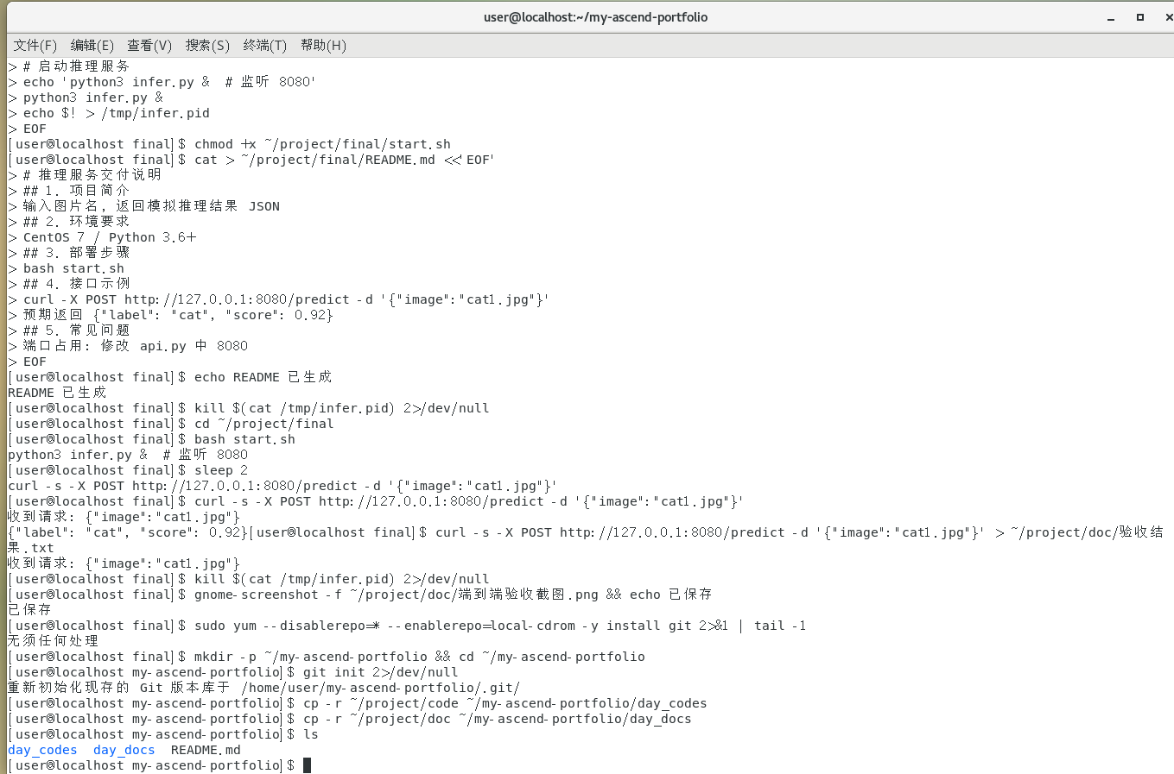
2. cat > ~/my-ascend-portfolio/README.md <<'EOF'
# 20天自学作品集
## 20天总览
- Day1-7: Linux 基础与网络配置 全部跑通
- Day8-10: Python 数据处理与客户端 全部跑通
- Day11-15: 容器化(chroot/unshare演示) 全部跑通
- Day16-19: 推理服务/迷你CV/监控/交付 全部跑通
## 收获与坑
- 最大收获: 理解了容器隔离的本质
- 最大的坑: 离线环境没有 Docker, 用 unshare+chroot 理解了容器原理
## 待深化方向
- CANN 工具链 / ATC 模型转换 / Docker 完整实践
## Git 仓库
https://github.com/free-a1/-
EOF
echo README 已生成
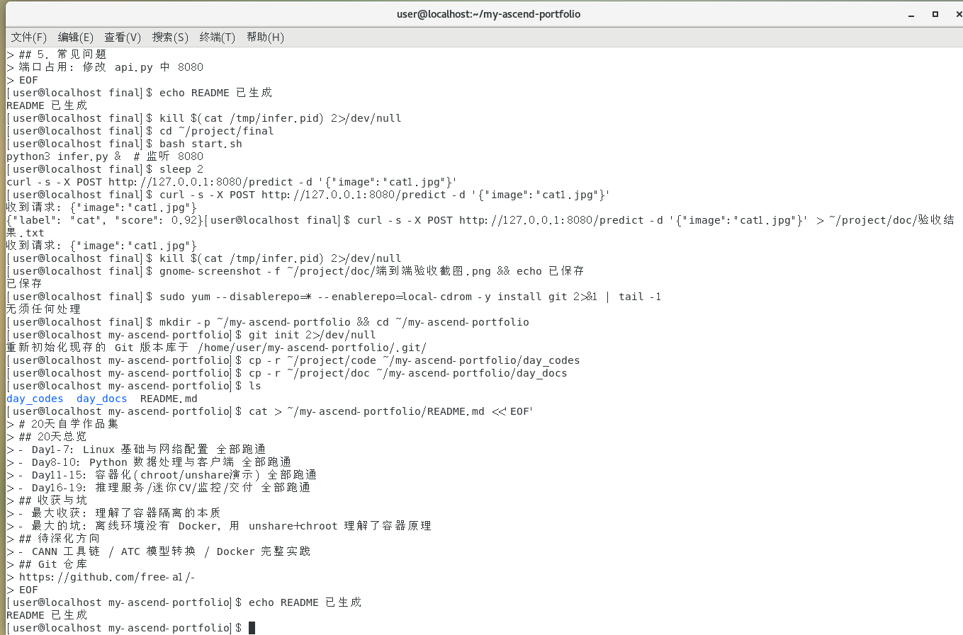
3. cd ~/my-ascend-portfolio
git add -A
git -c user.name='student' -c user.email='student@local' commit -m '20天自学作品集' 2>&1 | head -2
git log --oneline | head -2
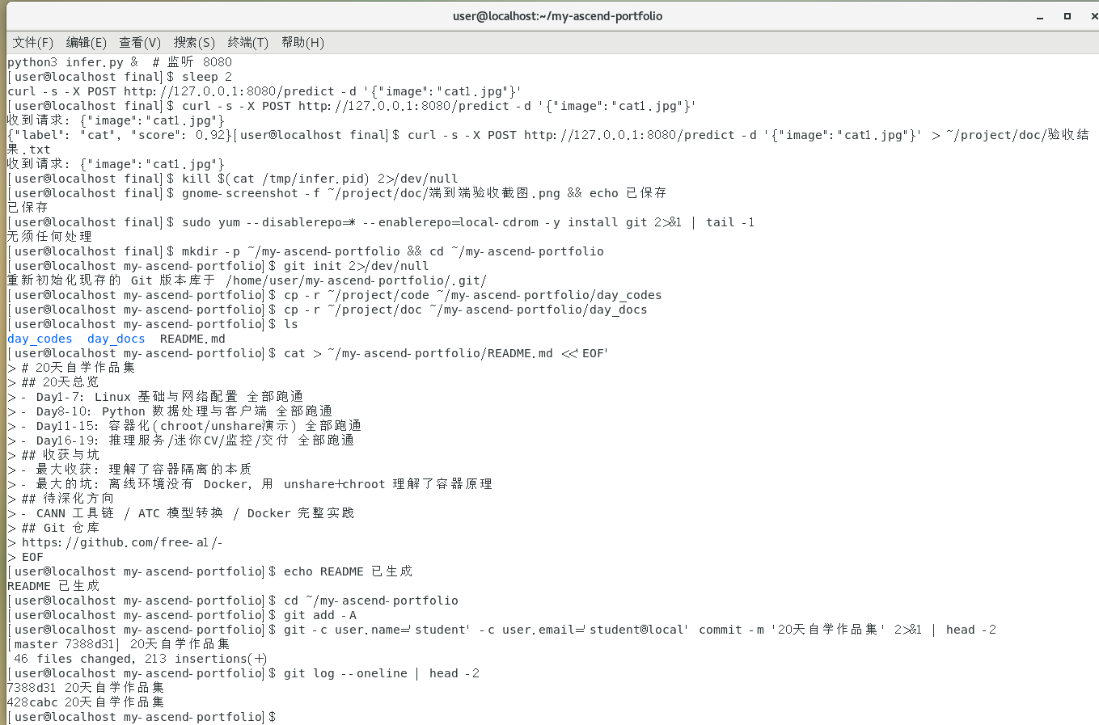
4. cd ~/my-ascend-portfolio
git bundle create ~/my-ascend-portfolio.bundle --all
cd ~
tar -czf ~/姓名_作品集.tar.gz my-ascend-portfolio
ls -lh ~/my-ascend-portfolio.bundle ~/姓名_作品集.tar.gz | awk '{print $5, $9}'
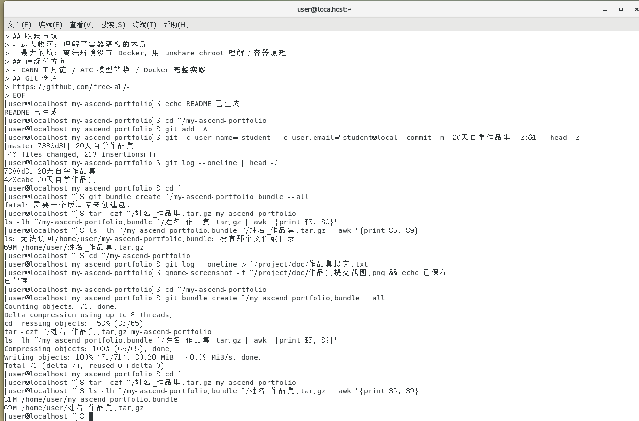
5. cd ~/my-ascend-portfolio
git log --oneline > ~/project/doc/作品集提交.txt
gnome-screenshot -f ~/project/doc/作品集提交截图.png && echo 已保存
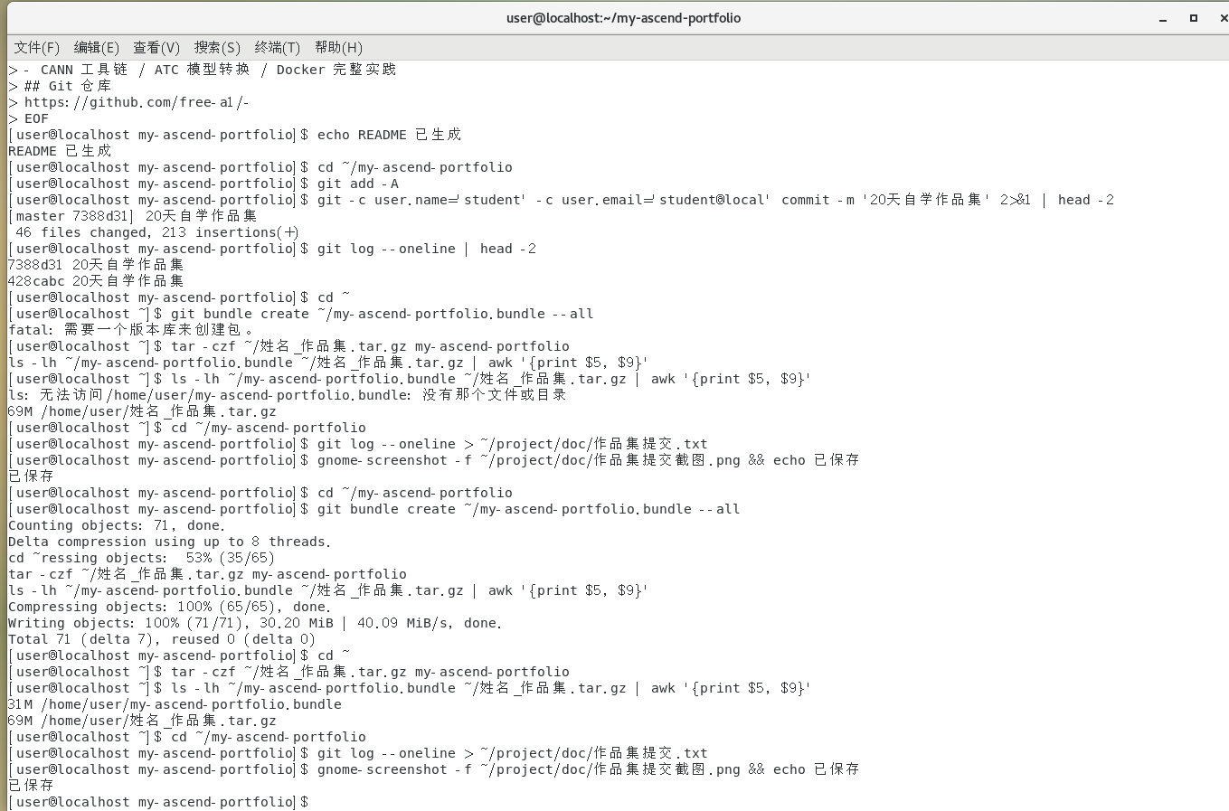
- 产出物（作品集仓库/压缩包）：
✅ 已生成：~/my-ascend-portfolio（Git 仓库,含全部代码与文档）、~/my-ascend-portfolio.bundle、~/姓名_作品集.tar.gz、GitHub 仓库 https://github.com/free-a1/-、~/project/doc/作品集提交截图.png
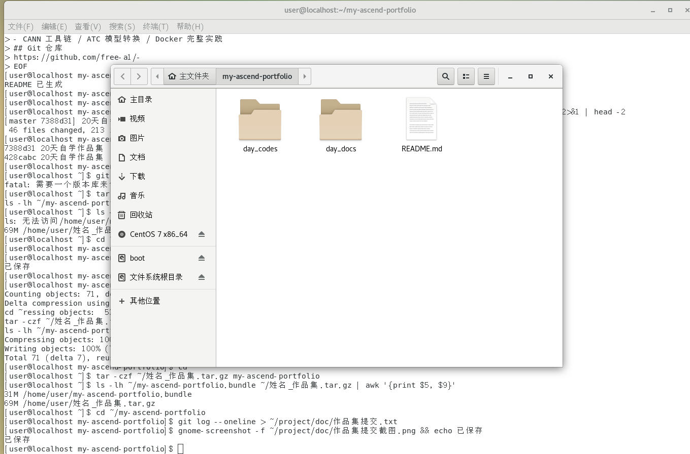
- 是否真跑通：☑ 是 □ 否（卡在哪：____________）

二、今日理论笔记
理论要点 | 我的理解（概念） | 为什么重要 / 用在哪 | 易错点 / 我踩过的坑
作品集结构：README(项目说明) + 目录 + 各案例代码/截图 + 学习心得 | 作品集 = README（脸面：总览表 + 亮点提炼）+ 每日目录（代码 + 跑通截图 + 当天笔记）+ 学习心得。标准是助教 30 秒内能看出'做了什么、跑通了几个'。 | 作品集就是你的开学名片，也是本班选拔的核心材料；结构清晰 = 第一印象好 = 被看见。 | 截图命名成 1.png、2.png 根本看不出是什么，命名要有信息量（day01_目录树.png）；只有代码没有'跑通证据'截图，跑没跑通说不清。
文档规范：注释习惯、README 写法（呼应岗位图谱"文档与案例"基础） | 代码在关键逻辑处写'为什么这么做'的注释（不是'这行在干嘛'）；README 用小标题 + 有序步骤 + 代码块组织；文件命名统一格式（day01_xxx、day02_xxx）。 | 文档能力对应岗位图谱里的'文档与案例'，工程师一半时间在和文档打交道，从第一天就养成习惯。 | 注释写成'这一行是 xxx'属于废话注释；README 又长又没有目录，没人看得下去；中英文标点和空格混乱显得不专业。
自我复盘：已掌握 / 待开学深化（CANN 工具链、昇腾 NPU 虚拟化等） | 把 20 天分成两栏写进 README 末尾：已掌握（如 Linux 基本操作、Docker 封装、HTTP 接口调用）和待深化（具体到点，如 CANN 的 ATC 模型转换、PyTorch 模型迁移 NPU、昇腾虚拟化）。 | 助教根据你的复盘判断起点、安排开学节奏；诚实、具体的复盘比全写'已掌握'更加分。 | 写'全都掌握了'不可信也没信息量；待深化写得太虚（'想学更多 AI 知识'）等于没写，要具体到工具名。
提交方式：Git 仓库（推荐）或压缩包 | 推荐 Git 仓库提交（git init → add → commit → push 到 Gitee/GitHub），提交历史就是 20 天学习过程的证据；备选压缩包，命名'姓名_作品集.zip'发群里。 | Git 提交历史能证明是持续 20 天的真实产出而不是最后一晚赶工；顺便完成工程师必备工具的第一次实战。 | 最后一天把所有文件一次性 commit，失去了过程证据的价值；忘写 .gitignore，把几个 GB 的数据集/镜像文件传上仓库。

三、打卡自检
- □ 作品集已提交 - [ ] 全部 20 天案例跑通 ≥15 个
- 当日疑问：________________________ 助教点评：________________
---

📦 作品集提交页（10/07 收官）
- 作品集名称：南工职大昇腾精英班 · 20天自学作品集 · 【姓名】
- 目录结构（建议）：
my-ascend-portfolio/
├── README.md # 项目说明 + 20天总览
├── day01_工作区/ # 每日：脚本 + 截图 + 笔记
├── day02_环境初始化/
├── ...
└── day20_作品集/
- 提交方式：GitHub 仓库 https://github.com/free-a1/- （推荐）或压缩包发群里
- 自检清单：
- □ 20 天案例代码/截图齐全
- □ 每日理论笔记完整（概念+为什么+易错点）
- □ README 写清个人收获与待深化方向
- □ 至少 15 个案例真能跑通
- 给助教的一句话自评：________________________________________
---

